REPÚBLICA BOLIVARIANA DE VENEZUELA
MINISTERIO DEL PODER POPULAR PARA LA EDUCACIÓN UNIVERSITARIA
UNIVERSIDAD POLITÉCNICA TERRITORIAL DEL ESTADO TRUJILLO “MARIO BRICEÑO IRAGORRY”
PROGRAMA NACIONAL DE FORMACIÓN EN INFORMÁTICA
NÚCLEO UNIVERSITARIO “DR. PABLO VILORIA” – LA BEATRIZ

SISTEMA WEB DE GESTIÓN DE VENTAS PARA
INVERSIONES M.Q. DE MIRLA QUINTERO

Integrantes:
Gonzalez Esnaider V-31.520.502
Montilla Pedro V- 30.738.272
Moreno Israel V-32.159.296
Docente Asesor:
Ing. Karina Gutiérrez
Representante Institucional:
Ing. Dos Santos Ricardo
Representante Comunitario:
Lic. Ninoska Villareal

Julio 2026

Sistema Web De Gestión De Ventas Para Inversiones M.Q De Mirla Quintero

Autores: Esnaider Gonzalez, Israel Moreno, Pedro Montilla

Universidad Politécnica Territorial Del Estado Trujillo “Mario Briceño Iragorry”

Julio 2026

Resumen:

Se detalla el diseño de un Sistema Informático para el minimarket Inversiones M.Q., ubicado en el sector Buenos Aires de Valera, estado Trujillo. El proyecto fue desarrollado por los estudiantes Esnaider González, Pedro Montilla e Israel Moreno para el Programa Nacional de Formación en Informática de la UPTT "Mario Briceño Iragorry". El comercio operaba originalmente bajo un esquema manual donde el registro de ventas y el control de mercancía se realizaban en cuadernos, lo que generaba lentitud en caja, pérdida de datos financieros y desorganización general. Mediante la adopción de la Metodología Scrum, se planificó y construyó una aplicación web robusta utilizando PHP, JavaScript, HTML, CSS y MySQL. El software implementa procesos de Automatización comercial e incluye módulos especializados para la Facturación ágil con conversión dinámica de divisas y una eficiente Gestión de Inventario con alertas de stock mínimo para evitar el desabastecimiento. La validación técnica del producto final arrojó un 100% de cumplimiento en la matriz de requerimientos del sistema, logrando reducir los tiempos de atención en caja a menos de 30 segundos, eliminando los errores humanos en los cálculos monetarios y optimizando con éxito la operatividad del negocio.
Palabras clave: Automatización, Facturación, Gestión de Inventario, Metodología Scrum, Sistema Informático.

Web-Based Sales Management System for Inversiones M.Q (Mirla Quintero)
Authors: Esnaider Gonzalez, Israel Moreno, Pedro Montilla
"Mario Briceño Iragorry" Territorial Polytechnic University of Trujillo State

July 2026
Abstract:
The design of a Computer System for the Inversiones M.Q. minimarket, located in the Buenos Aires sector of Valera, Trujillo state, is detailed. The project was developed by the students Esnaider González, Pedro Montilla, and Israel Moreno for the National Training Program in Informatics at the UPTT "Mario Briceño Iragorry". The business originally operated under a manual scheme where sales registration and merchandise control were carried out in notebooks, which caused slowness at checkout, loss of financial data, and general disorganization. Through the adoption of the Scrum Methodology, a robust web application was planned and built using PHP, JavaScript, HTML, CSS, and MySQL. The software implements processes of commercial Automation and includes specialized modules for agile Billing with dynamic currency conversion and efficient Inventory Management with minimum stock alerts to prevent shortages. The technical validation of the final product yielded 100% compliance in the system requirements matrix, successfully reducing checkout service times to less than 30 seconds, eliminating human errors in multi-currency calculations, and successfully optimizing the business operations.
Keywords: Automation, Billing, Computer System, Inventory Management, Scrum Methodology.

Constancia de Validacion Del Tutor Institucional


INTRODUCCION
En la era contemporánea, la evolución socio-tecnológica ha consolidado a las Tecnologías de Información (TI) y a las plataformas web como activos estratégicos indispensables para el desarrollo organizacional. Los modelos de gestión tradicionales, dependientes del registro manual y el procesamiento físico, resultan ineficaces ante un mercado que exige inmediatez, precisión y un manejo óptimo de los datos.
Bajo esta premisa, la ingeniería de software trasciende la mera codificación para convertirse en una disciplina transformadora; su propósito es diseñar e implantar soluciones a medida que mitiguen el error humano, optimicen los flujos de trabajo, democraticen el acceso a la información y potencien la sostenibilidad económica, tanto en entornos comunitarios como comerciales.
Bajo esta premisa global, la ingeniería de software trasciende la mera codificación para convertirse en una disciplina de acción transformadora en la sociedad moderna. Su propósito fundamental es diseñar e implantar soluciones tecnológicas a medida que mitigan el error humano y optimizan los flujos de trabajo. Por lo tanto, la automatización de procesos comerciales, tales como el control de inventarios y la facturación electrónica, ya no es un lujo corporativo, sino una necesidad imperante para cualquier unidad socioproductiva que aspire a mantenerse competitiva en el ecosistema digital actual.
Al trasladar este análisis al contexto venezolano actual, se evidencia que las pequeñas y medianas empresas enfrentan retos particulares debido a las fluctuaciones económicas y la necesidad de optimizar recursos. En el país, la adopción tecnológica ha sido progresiva pero heterogénea; muchos comercios locales aún dependen de registros manuales debido a la falta de software accesible y adaptado a sus realidades. Ante esta situación, se vuelve imperativo el desarrollo de sistemas nacionales y de código abierto que impulsen la soberanía tecnológica y el fortalecimiento del comercio interno.

Dentro de esta dinámica socio-tecnológica, los estudiantes e investigadores del área de informática y sistemas asumen la responsabilidad de diagnosticar, diseñar e implementar herramientas que respondan a fallas organizacionales reales. Cabe destacar que este enfoque metodológico permite aplicar los estándares de la ingeniería de software para resolver problemas de inventario, ventas y facturación en sectores vulnerables o técnicamente desasistidos, cumpliendo así con las líneas de investigación orientadas al desarrollo del país.
En el ámbito regional, específicamente en el Estado Trujillo, las dinámicas comerciales de los municipios reflejan la urgencia de estas aplicaciones tecnológicas. En el Municipio Valera, considerado el eje comercial de la entidad, numerosos establecimientos comunitarios operan bajo un control empírico de sus finanzas y existencias. Por consiguiente, el presente proyecto socio-tecnológico se inserta formalmente en esta realidad territorial, enfocando sus esfuerzos de investigación y desarrollo técnico en la Parroquia San Luis, una zona con un alto flujo de intercambio de bienes y servicios.
A través de un riguroso abordaje metodológico sustentado en la Investigación-Acción Participativa (IAP) y en el diagnóstico situacional estructurado mediante la matriz ROLA, el equipo de investigadores, en conjunto con los informantes clave del minimarket y los actores comunitarios (tales como el Consejo Comunal "Héroes de la Fe"), identificó que la raíz de las ineficiencias radicaba en la falta de una plataforma tecnológica centralizada. Esta carencia se manifestaba directamente en una alta carga de trabajo para el personal, lentitud en la búsqueda rutinaria de artículos, desconocimiento exacto sobre las fechas de caducidad de la mercancía y la vulnerabilidad de la información fiscal de la empresa frente a pérdidas físicas.
Como respuesta técnica y socialmente pertinente a esta realidad, se planteó el diseño, desarrollo e implantación de un Sistema Web de Gestión de Ventas e Inventario a Medida. Para guiar el ciclo de vida del software y asegurar que la solución no se convirtiera en un producto rígido o aislado de sus usuarios, se adoptó el marco de trabajo ágil Scrum. Esta metodología permitió segmentar el desarrollo del sistema en ciclos iterativos e incrementales (Sprints), facilitando la validación constante de los requerimientos funcionales y no funcionales por parte de la gerencia de la empresa, y asegurando una transición fluida hacia la modernización tecnológica.
Es precisamente en esta localidad donde se ejecutan las fases de la investigación, propiamente en las instalaciones del minimarket Inversiones M.Q., propiedad de la ciudadana Mirla Quintero. Este establecimiento, a pesar de contar con una sólida trayectoria en el abastecimiento de productos de primera necesidad y gozar del reconocimiento de sus vecinos, presentaba una problemática crítica en su estructura operativa. Esto se evidenciaba, principalmente, en la persistencia de procesos enteramente manuales en el área de caja, la ausencia de una data histórica confiable y un marcado desorden administrativo en el control lógico de sus mercancías.
Con el propósito de mitigar estas debilidades, el proyecto plantea el diseño e implantación de un sistema web a medida que automatice las ventas y el inventario. Esta solución tecnológica optimizará el tiempo de facturación en caja a menos de treinta segundos y garantizará la integridad de los datos mediante el motor MySQL. Asimismo, la herramienta facilitará a la administración la conversión monetaria en tiempo real y la emisión de reportes financieros precisos para la toma de decisiones.
Para una comprensión sistemática, el informe se estructura en cinco fases. La Parte I diagnostica el contexto de Inversiones M.Q. mediante la matriz ROLA y el árbol de objetivos, justificando el sistema web. La Parte II erige el sustento teórico abordando la arquitectura cliente-servidor, programación en PHP y normalización en MySQL. Asimismo, la Parte III detalla el marco metodológico basado en la Investigación-Acción Participativa (IAP) y el marco ágil Scrum, describiendo la segmentación de requerimientos en ciclos iterativos o Sprints de desarrollo.
Por otro lado, la Parte IV expone el producto final implantado a través de diagramas de casos de uso, fichas técnicas y pruebas de caja negra y blanca. Finalmente, la Parte V consolida las conclusiones y recomendaciones estratégicas, argumentando científicamente cómo la automatización optimizó los tiempos en caja y erradicó el registro manual. De igual manera, esta última sección valida la efectividad de Scrum en la aceptación del software y evalúa el impacto de la alfabetización tecnológica para garantizar la sostenibilidad del sistema.

Indice General
PARTE I. DESCRIPCION DEL PROYECTO ……………………………………………………14
1.1 Descripción del contexto ……………………………………………………………………15
1.1.1 Nombre de la comunidad u organización……………………………………………... 15
1.1.2 Naturaleza d la organización ……………………………………………………………15
1.1.3 Localización Geográfica ………………………………………………………………….16
1.1.4 Reseña Histórica ………………………………………………………………………….18
1.2 Problemas, Necesidades o Intereses del Contexto…………………………………… 19
1.2.1 Descripción del Diagnostico Situacional: ……………………………………………19
1.2.2 Identificación de necesidades …………………………………………………………20
1.2.3 Jerarquización de Necesidades………………………………………………………… 22
1.2.3.1 Problema Central ………………………………………………………………………..22
1.2.3.2 Causas del Problema………………………………………………………………….. 22
1.2.3.3 Efectos del Problema…………………………………………………………………… 23
1.2.3.4 Árbol de Problemas …………………………………………………………………….23
1.3. Propuesta de Solución…………………………………………………………………… 24
1.3.1 Alternativas de Solución …………………………………………………………………24
1.3.2 Selección de Solución …………………………………………………………………….26
1.3.3. Objetivos…………………………………………………………………………………… 26
1.3.3.1 Objetivo General ………………………………………………………………………..26
1.3.3.2 Objetivo especifico…………………………………………………………………… 26
1.3.4 Plan de Acción……………………………………………………………………………. 27
1.3.5 Justificación e impacto Social …………………………………………………………28
1.3.6 Beneficiarios………………………………………………………………………………. 30
PARTE II. MARCO REFERENCIAL…………………………………………………………… 32
2.1 Antecedentes………………………………………………………………………………. 32
2.2 Bases Teóricas……………………………………………………………………………… 33
PARTE III.MARCO METODOLOGICO………………………………………………………… 45
3.1 Tipo de investigación. …………………………………………………………………… 45
3.1.1. Investigación-Acción Participativa (IAP) ……………………………………………46
3.1.2 Investigación Tecnológica-Aplicada ……………………………………………………46
3.1.2.1. Metodología Ágil ………………………………………………………………………..47
3.1.2.1.1 Metodología Especifica……………………………………………………………… 47
3.2 Diseño de la Investigación……………………………………………………………… 48
3.3 Población y Muestra…………………………………………………………………….. 48
3.4. Técnicas e Instrumentos de Recolección de Datos …………………………………49
3.4.1 Técnicas e Instrumentos Cualitativos ………………………………………………49
3.4.2 Técnicas e Instrumentos Cuantitativos……………………………………………… 49
3.4 Validez y Confiabilidad…………………………………………………………………… 50
3.5. Técnicas e Instrumentos para el Análisis de Datos………………………………… 50
3.5.1. Para los Datos Cualitativos…………………………………………………………… 51
3.5.2. Para los Datos Cuantitativos………………………………………………………… 51
3.6 Plan de acción metodológico ………………………………………………………………51
PARTE IV. PRODUCTO FINAL……………………………………………………………… 53
4.1. Descripción de la Solución Tecnológica…………………………………………… 53
4.1.1 Modelado Lógico ……………………………………………………………………54
4.2 Desarrollo bajo Metodología Scrum ……………………………………………………77
4.2.1 Fase de planificación (Sprint Planning) ……………………………………………… 77
4.2.2 Fase de desarrollo (ejecución) ………………………………………………………78
4.2.3 Fase de revisión (sprint review) …………………………………………………… 125
4.2.4 Fase de pruebas (Testing) ………………………………………………………… 126
4.2.5 Fase de implantación ……………………………………………………………………126
4.3. Análisis de Resultados y Validacion …………………………………………..………127
4.3.1 Validacion Tecnica ………………………………………………………………………127
4.3.2 Validación de Usabilidad ………………………………………………….……………127
4.3.3 Matriz de Cumplimiento de Requerimientos………………………………………… 130
4.4. Memoria Descriptiva de Recursos ……………………………………………………132
4.5. Registro de Visitas y Soporte de Campo ………………………………………………132
Parte V Conclusiones y Recomendaciones …………………………………………………..…135
Conclusiones …………………………………………………………………………………….135
Recomendaciones: …………………………………………………………………………… 136
REFERENCIAS BIBLIOGRÁFICAS…………………………………………………………… 137
Anexos …………………………………………………………………………………………..140

ÍNDICE DE TABLAS
Tabla 1. Matriz ROLA…………………………………………………………………… 20
Tabla 2. Identificación de las necesidades……………………………………………… 21
Tabla 3. Cuadro de priorización…………………………………………………………… 21
Tabla 4. Cuadro de alternativas de solución……………………………………………… 24
Tabla 5. Matriz de Criterio ……………………………………………………………………25
Tabla 6. Plan de acción……………………………………………………………………… 28
Tabla 7. Plan de Acción………………………………………………………………………. 52
Tabla 8. Ficha técnica…………………………………………………………………………. 54
Tabla 9. Historia de usuario 1………………………………………………………………. 78
Tabla 10. Historia de usuario 2 ………………………………………………………………79
Tabla 11. Historia de usuario 3 ………………………………………………………………80
Tabla 12. Historia de usuario 4……………………………………………………………… 81
Tabla 13. Historia de usuario 5……………………………………………………………… 82
Tabla 14. Historia de usuario 6 ………………………………………………………………82
Tabla 15. Historia de usuario 7 ………………………………………………………………83
Tabla 16. Tarea 1 de Historia de usuario 1 ………………………………………………84
Tabla 17. Tarea 2 de Historia de usuario 1……………………………………………… 84
Tabla 18. Tarea 1 de Historia de usuario 2………………………………………… 85
Tabla 19. Tarea 1 de Historia de usuario 3……………………………………………… 85
Tabla 20. Tarea 2 de Historia de usuario 3……………………………………………… 86
Tabla 21. Tarea 3 de Historia de usuario 3 ………………………………………………86
Tabla 22. Tarea 4 de Historia de usuario 3 ………………………………………………87
Tabla 23. Tarea 1 de Historia de usuario 4……………………………………………… 87
Tabla 24. Tarea 2 de Historia de usuario 4 ………………………………………………88
Tabla 25. Tarea 3 de Historia de usuario 4 ……………………………………………..88
Tabla 26. Tarea 1 de Historia de usuario 5……………………………………………… 89
Tabla 27. Tarea 2 de Historia de usuario 5……………………………………………… 89
Tabla 28. Tarea 3 de Historia de usuario 5……………………………………………… 90
Tabla 29. Tarea 1 de Historia de usuario 6……………………………………………… 90
Tabla 30. Tarea 2 de Historia de usuario 6 ………………………………………………91
Tabla 31. Tarea 3 de Historia de usuario 6……………………………………………… 91
Tabla 32. Tarea 1 de Historia de usuario 7……………………………………………… 92
Tabla 33. Tarea 2 de Historia de usuario 7……………………………………………… 92
Tabla 34. Tarea 3 de Historia de usuario 7 ……………………………………………93
Tabla 35. Product backlog………………………………………………………………… 93
Tabla 36. Cantidad de horas……………………………………………………………… 94
Tabla 37. Estimación final. ………………………………………………………………… 98
Tabla 38. Horas finales…………………………………………………………………… 99
Tabla 39. Cantidad de horas…………………………………………………………… 99
Tabla 40. Estimación final ………………………………………………………………109
Tabla 41. Horas finales ……………………………………………………………………110
Tabla 42. Estimación final………………………………………………………………… 123
Tabla 43. Horas finales ……………………………………………………………………124
Tabla 44. Matriz de cumplimiento de requerimientos ………………………………130
Tabla 44. Cuadro De Costos……………………………………………………………… 131
Tabla 45. Cronograma de Visitas …………………………………………………………133

ÍNDICE DE FIGURAS
Figura 3. Árbol de problemas……………………………………………………………… 22
Figura 4. Resolución del problema………………………………………………………… 24
Figura 5 Diagrama de caso de uso …………………………………………………………54
Figura 6 Diagrama de flujo ………………………………………………………………55
Figura 7. Diagrama de flujo punto de venta……………………………………………… 57
Figura 8. Diagrama de flujo autenticación y registro……………………………………… 58
Figura 9. Monitorización del negocio ………………………………………………………59
Figura 10. Diagrama de flujo organización por categorías ……………………………60
Figura 11. Diagrama de flujo Control de Promociones………………………………… 61
Figura 12. Diagrama de flujo Auditoría y reportes……………………………………… 62
Figura 13. Diagrama de flujo gestión de roles …………………………………………64
Figura 14. Diagrama de flujo ajustes fiscales…………………………………………… 65
Figura 15. Descripción del proceso……………………………………………………… 66
Figura 16. Descripción del proceso ………………………………………………………68
Figura 17. Descripción del proceso……………………………………………………… 70
Figura 18. Descripción del proceso……………………………………………………… 72
Figura 19. Descripción del proceso………………………………………………………… 74
Figura 20. Diagrama entidad relación ……………………………………………………94
Figura 21. Interfaz inicio de sesión………………………………………………………… 96
Figura 22. Código de interfaz ………………………………………………………………96
Figura 23. Código de interfaz…………………………………………………………… 97
Figura 24. Código de interfaz…………………………………………………………… 97
Figura 24. Interfaz de gestión de inventario ……………………………………………101
Figura 25. Código de interfaz ………………………………………………………………101
Figura 26. Interfaz del punto de venta ……………………………………………………104
Figura 27. Intefaz del carrito de compras ………………………………………………105
Figura 28. Código de interfaz …………………………………………………………106
Figura 29. Código de interfaz …………………………………………………………107
Figura 30. Interfaz de gestión de roles …………………………………………………111
Figura 31. Código de interfaz …………………………………………………………112
Figura 32.. Interfaz de auditoría de transacciones…………………………………… 114
Figura 33. Interfaz de auditoría de transacciones ……………………………………115
Figura 34. Interfaz de generación de PDF ………………………………………………116
Figura 35. Código de interfaz …………………………………………………………117
Figura 36. Código de interfaz …………………………………………………………118
Figura 37. Interfaz del panel …………………………………………………………120
Figura 38. Código de interfaz …………………………………………………………121

Índice de Anexos
Anexo B. Control de visita a la comunidad ……………………………………………140
Anexo C. Control de visita a la comunidad ……………………………………………141
Anexo D. Control de visita a la comunidad ……………………………………………142
Anexo E. Control de visita a la comunidad…………………………………………… 143
Anexo F. Control de visita a la comunidad ……………………………………………144
Anexo G. Control de visita a la comunidad ……………………………………………146
Anexo G. Constancia de validación………………………………………………… 146
Anexo H. Autorización para el inicio de la fase de implementación del sistema …147
Anexo I. Autorización para el inicio de la fase de implementación del sistema …149

PARTE I. DESCRIPCION DEL PROYECTO
Según Kerzner (2017, p. 11), una descripción de proyecto es “una declaración clara y concisa que define que se va hacer, porque se hace y que se espera lograr”. Por tanto, esta sección no solo orienta a los involucrados, sino que también facilita la planificación, el seguimiento y la evaluación del proyecto.
En el ámbito de la ingeniería de software y los sistemas informáticos, la descripción de proyecto adquiere especial relevancia al establecer los requerimientos funcionales y no funcionales, así como el entorno informático adquiere especial relevancia al establecer los requerimientos funcionales y no funcionales, así como el entorno tecnológico en el que se desarrollara la solución. De acuerdo con Pressman (2010, p. 64) una buena descripción inicial permite reducir ambigüedades, anticipar riesgos y mejorar la comunicación entre los actores del proyecto
En este sentido, a continuación, se presentan los elementos más relevantes que permitirán describir el presente proyecto
1.1 Descripción del contexto
Kerzner (2017, p, 11) define el proyecto como un conjunto de actividades y tareas con objetivos específicos, enfocados en generar valor, limitados por tiempo, presupuesto y recursos. Por otra parte, Arias (2006, p. 134) se refiere al "proyecto factible" como una propuesta de acción para resolver un problema práctico o satisfacer una necesidad, que debe incluir una investigación para demostrar su viabilidad.
A continuación, se definen los elementos clave del contexto seleccionado.
1.1.1 Nombre de la comunidad u organización
Inversiones M.Q, De Mirla Quintero
RIF: 12046305-1

1.1.2 Naturaleza de la organización
Inversiones M.Q de Mirla Quintero es un minimarket que cuenta con más de 3 años una gran trayectoria sobre todo dedicándose a muy buena venta de productos de alimentos de buena calidad, brindándole a la comunidad calidad y sabor a sus productos, lo cual cuenta con un solo local donde están todos los días de la semana laborando
Inversiones M.Q, es un pequeño minimarket que está motivada e impulsada por los siguientes pasos ya que es misión y visión, también que lo ayuda a seguir siendo mejores por sus valores organizacionales para lo que es la consecuencia de los objetivos propuestos.
Misión

Brindar una solución tecnología eficiente y segura para la gestión de inversiones, facilitando el control, análisis y financieras de manera automatizada y accesible para usuarios individuales y empresas.

Visión
Que el sistema web de gestión de ventas líder en el mercado, que sea reconocido por su capacidad de transformar procesos comerciales mediante automatización inteligente, análisis predictivo y una experiencia de usuario excepcional. Aspiramos a empoderar la empresa para que optimicen sus operaciones de ventas, fortalezcan sus relaciones con clientes y alcancen sus metas comerciales

Valores
Inversiones MQ se caracteriza por ser una empresa que mantiene dentro de su eje institucional los siguientes valores:
- Tolerancia: Debemos aceptar y respetar las diferencias entre las personas
- Solidaridad: Es aquel apoyo y la empatía hacia los demás, especialmente en momentos de necesidad que nos enseña actuar juntos para enfrentar problemas comunes, promoviendo un sentido de comunidad y responsabilidad.
- Paciencia: Es la capacidad de esperar y tolerar situaciones difíciles sin frustrarse, además que nos ayuda a controlar la ansiedad y el estrés en momentos de incertidumbre.
- Responsabilidad: Es asumir las consecuencias de nuestras acciones y decisiones, es un valor que implica un compromiso con nuestros deberes y obligaciones ya sea tanto a nosotros mismos como hacia los demás.

1.1.3 Localización Geográfica
El minimarket “Inversiones M.Q” se encuentra ubicado en
∙ Estado: Trujillo
∙ Municipio: Valera
∙ Parroquia: San Luis
∙ Dirección: Las Lomas, Sector Buenos Aires, San Luis Parte Alta
89QR+ FFP Valera, Trujillo
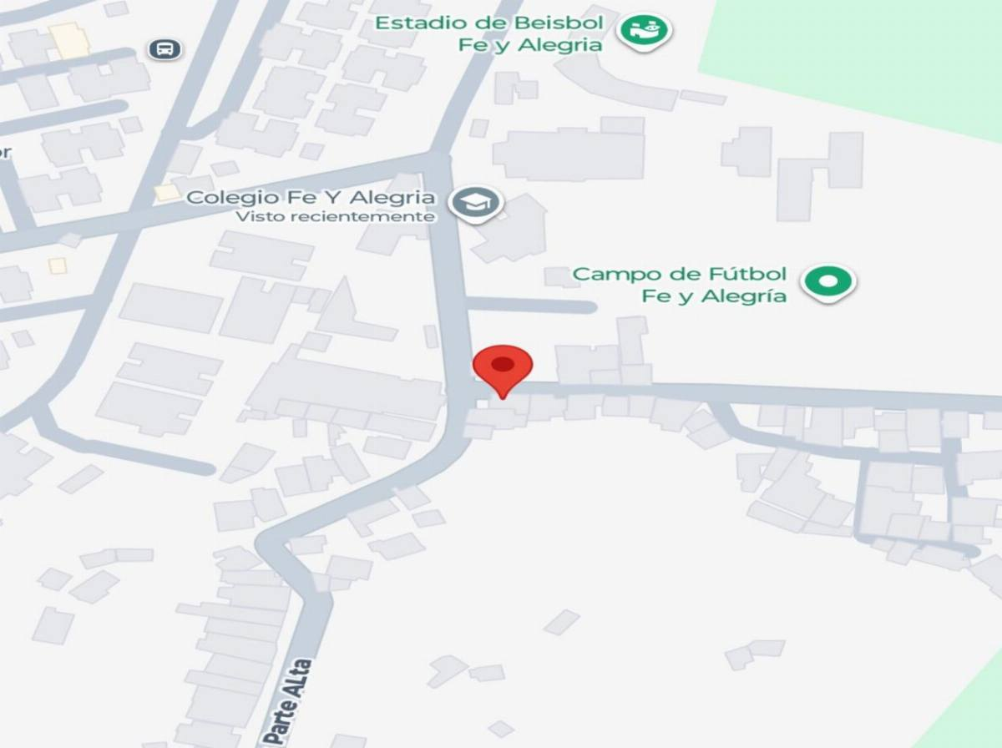
Figura 1. Localización Geográfica
Fuente: Google Maps

Estructura de la Organización:
En el siguiente organigrama se puede apreciar las líneas de autoridad directa y los canales oficiales de comunicación entre los miembros del equipo.

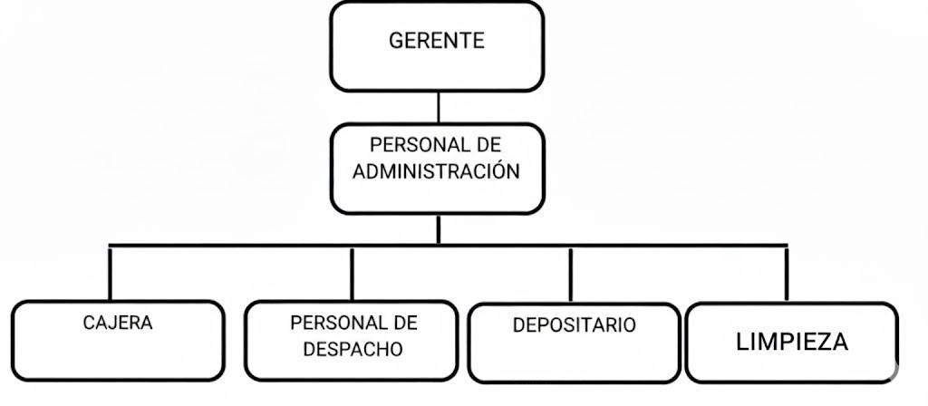
Figura 2. Organigrama
Fuente: “Inversiones M.Q”

1.1.4 Reseña Histórica
Inversiones M.Q. es un minimarket inaugurada el 13 de noviembre del 2023, ubicada en la urbanización Buenos Aires, Valera Estado Trujillo, todo comenzó como un sueño de su fundadora Mirla Quintero, proyecto que inicio las ganas de emprender y tener su propio negocio, esta iniciativa género que su fundadora identificara las necesidades de la comunidad, comenzando a vender productos de primera necesidad y poco a poco fue integrando nuevos productos creciendo más el negocio, el comienzo no fue fácil los primeros meses fueron un poco difíciles, mientras se ganaba la confianza de los vecinos y demostrando que los productos son de buena calidad y buen precio, logrando posicionarse en la comunidad y ser reconocidos por la eficiencia, buena atención, buenos productos y buenos precios. Se proyecta a futuro a crecer cada día más, mejorar e ir adaptándose a los cambios de la comunidad

1.1.5 Instituciones u Organizaciones Vinculadas al Proyecto

A continuación, se detallan las instituciones y organizaciones que, gracias a su apoyo y vinculación, hacen posible la ejecución y validación de esta propuesta socio-tecnológica:

Organizaciones Sociales
Alcaldía de Valera, es Fundamental en el ámbito de las regulaciones, los permisos, y la promoción económica a nivel municipal. Debe asegurar que el sistema web cumpla con todas las normativas municipales relativas al comercio electrónico, manejo de datos, y licencias operativas. Esto incluye posibles impuestos o tasas municipales por operaciones electrónicas.
Consejo Comunal, representa a la comunidad local y facilita la integración y validación social al proyecto, facilita la identificación de las necesidades específicas de los habitantes, que son clientes del minimarket, asegurando que el sistema web sea útil y accesible para ellos, por ejemplo,(para pedidos o delivery).Al ser una iniciativa apoyada o conocida por el consejo comunal, puede generar confianza y mayor aceptación entre los vecinos para utilizar la nueva plataforma
Universidad Politécnica Territorial “Mario Briceño Iragorry” Núcleo Beatriz, puede ser una fuente clave de talento humano y asesoría técnica, podría ofrecer la participación de estudiantes o profesores de carreras relacionadas (como informática o sistemas) para el desarrollo, pruebas, o asesoramiento del sistema web como parte de un proyecto de servicio comunitario o tesis, En algunas Cosas, podría facilitar el uso de sus laboratorios o recursos informáticos para el desarrollo o capacitación. Como también puede ayudar a incorporar soluciones tecnológicas avanzadas o a realizar estudios sobre las necesidades digitales del comercio local
1.2 Problemas, Necesidades o Intereses del Contexto

Simarro, (2023, p. 18) define los problemas como el conjunto de factores externos (sociales, económicos, educativos) que influyen en el funcionamiento, bienestar y proyecto de vida de la persona. En este sentido, se puede decir que significa conocer la realidad para comprender fenómenos, tendencias y hechos, facilitando la aplicación del saber. Por su parte, Zapata y Córdoba (2009, p. 110), mencionan que los problemas del contexto buscan la transformación directa de la realidad, no solo el aprendizaje conceptual
1.2.1 Descripción del Diagnostico Situacional:
Gómez (2013, p. 42) conceptualiza el diagnostico situacional como un proceso que utiliza métodos y técnicas de investigación organizacional para evaluar organizaciones con propósitos de intervención. En este sentido, se realizó un estudio detallado de la situación actual de la organización, cuyos resultados se agruparon y ordenaron a través de las cuatro dimensiones esenciales de la matriz ROLA.
A continuación, se presenta la matriz ROLA:
Categoría | Elementos | Estrategias
Recursos | -Equipos Disponible  -Personal de atención al cliente  -Clientes Frecuentes  -Red local del mercado  -Acceso a internet | Estrategias de nacionalización (R2 o R3)  Convertir el buen trato del personal en ventas
Limitaciones | -Falta de personal capacitada en informática  -Gestión ineficiente de inventario  -Falta de publicidad digital | Estrategia de automatización y control(L2)  Pasar del desorden a un inventario que se actualice solo
Oportunidades | -Realizar una disposición para mejorar la gestión de ventas a través del uso tecnológico  -Transformación Digital  -Integración con redes sociales y apps | Estrategias de Gestión de ventas tecnológica(O1)  Control total de ventas
Amenazas | -No cuentan con cámaras de seguridad  -Dependencia de pocos proveedores | Estrategia de seguridad integral(A1)  Disminuir el riesgo de robo(interno y externo) y mejorar la vigilancia
Tabla 1. Matriz ROLA
Fuente: González et al.(2026).

1.2.2 Identificación de necesidades
En las visitas realizadas al Minimarket “Inversiones M.Q de Mirla Quintero” se identificaron varias problemáticas en la empresa, lo cual se realizó una serie de encuestas en las que se tomaron en cuenta los siguientes problemas:
- Gestión Digital para atención al cliente, e inventario
- Falta de publicidad y promociones.
- Problemas eléctricos frecuentes.
- Carga de facturación manual
- Búsqueda de productos lenta
- Ausencia de data

Continuando con las necesidades identificadas mediante los grupos focales vinculados al proyecto:
Grupo Focal | Necesidad
Grupo del Proyecto: | Ampliar el negocio digitalmente.  Desconocimiento de inventario y precios.  Falta de feedback y análisis de clientes
Alcaldía Del Municipio Valera | Baja visibilidad geográfica y horaria  Desconocimiento de ofertas y contacto ineficiente  Falta de integración comunitaria
Consejo Comunal Héroes De la Fe | Publicidad del local  Información de inventarios de ofertas  Dificultades para recibir pedidos locales
Tabla 2. Identificación de las necesidades
Fuente: González et al.(2026).
A continuación, la Matriz de Evaluación tomando en cuenta la opinión de los grupos focales involucrados:

Necesidad | Relevancia | Urgencia | Impacto | Viabilidad | Costo | Puntuación total
Gestión Digital para  atención al cliente, e inventario | 4 | 5 | 5 | 4 | 1 | 3,8
Publicidad  al Local | 3 | 3 | 3 | 3 | 1 | 2,6
Capacitación al personal para el uso del sistema | 3 | 3 | 4 | 3 | 1 | 2,8
Tabla 3. Cuadro de priorización
Fuente: González et al.(2026).

1.2.3 Jerarquización de Necesidades

Según Chiavenato (2022, p. 144) “La jerarquización de necesidades es un principio organizativo que postula que las motivaciones humanas y los requerimientos de un sistema se estructuran en niveles de prioridad, no se presentan en forma aislada, sino que se estructura en niveles de prioridad técnica y operativa”

1.2.3.1 Problema Central

El problema central identificado en el establecimiento Inversiones M.Q. radica en las deficiencias operativas que presenta el personal tanto en el área de atención al cliente como en la oficina administrativa para el control del inventario, lo que dificulta el registro preciso de las existencias y ralentiza el proceso de facturación y ventas.

1.2.3.2 Causas del Problema

Las causas que se evidencian, las cuales son la raíz del problema vienen dadas por:

Causas Directas:
Gestión de inventario Manual
Proceso de ventas no automatizado
Desconocimiento de fecha de caducidad

Causas indirectas:
Conocimiento operacional no documentado
Ausencia de una plataforma tecnológica

1.2.3.3 Efectos del Problema

Los efectos se evidencian, las cuales son las ramas del problema vienen dadas por:

Efectos Directas:
Carga de trabajo manual
Búsqueda de productos lenta

Efectos Indirectos:
Ausencia de data
Baja capacidad de negociación

1.2.3.4 Árbol de Problemas

A continuación, se presenta el diagrama que estructura la problemática central, con sus causas y efectos:
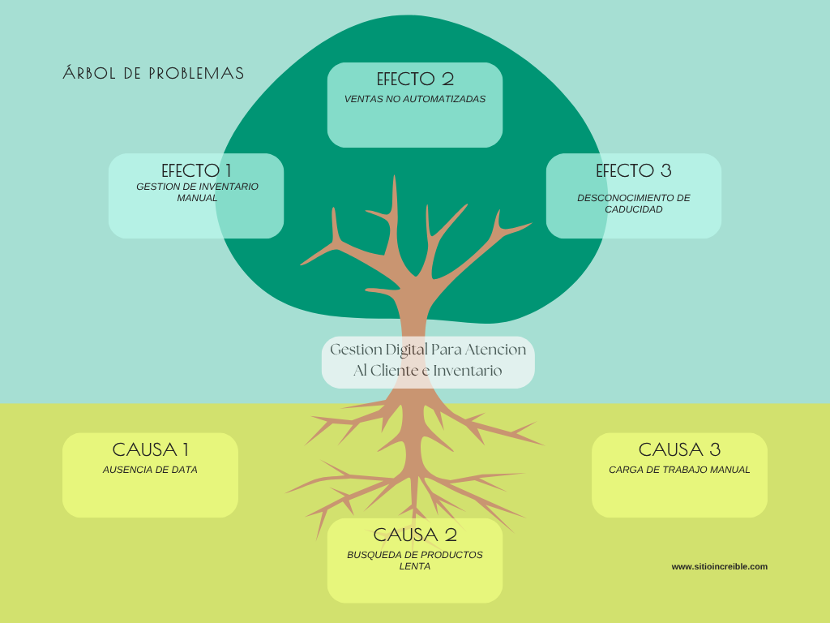
Figura 3. Árbol de problemas
Fuente: González et al.(2026).

1.3. Propuesta de Solución

F. Arias (2006, p. 134) define la propuesta como un plan de acción para resolver un problema práctico o necesidad, requiriendo obligatoriamente la demostración de su viabilidad. Previamente identificado el problema llevamos a cabo nuestra propuesta de solución tomando en cuenta las alternativas de solución. A continuación, se presenta la propuesta para este proyecto.

1.3.1 Alternativas de Solución

Ya con el diagnóstico realizado se plantearon las alternativas de soluciones al problema y se identificaron:

Grupo | Perspectiva de Solución | Recursos Involucrados
Grupo de proyecto | Creación de un sistema de gestión web para ventas | Computadoras activas
Consejo Comunal | Fomentar la digitalización y el desarrollo comercial de los emprendimientos locales | Herramientas digitales de marketing, ventas y atención
Alcaldía de Valera | Promover e impulsar la formación digital de los comercios | Programas de capacitación y talleres al personal supervisor
Tabla 4. Cuadro de alternativas de solución
Fuente: González et al.(2026).

Dificultad en atención al cliente y control de ventas e inventario

Creación de un sistema de gestión web para ventas
Fomentar la digitalización y el desarrollo comercial de los emprendimientos locales

Promover e impulsar la formación digital de los comercios

Figura 4. Resolución del problema
Fuente: González et al.(2025)

Para evaluar las alternativas de solución dadas por los grupos focales, se utiliza la siguiente matriz para evaluar la alternativa más conveniente.
Criterio | Proceso manual  (actual) | Fomentar la digitalización y el desarrollo comercial de los emprendimientos locales | Creación de un sistema de gestión web para ventas
Costo | 1 | 4 | 1
Viabilidad Técnica | 1 | 3 | 5
Impacto Social | 1 | 3 | 5
Tiempo de Implementación | 1 | 3 | 3
Sostenibilidad | 1 | 3 | 5
Promedio | 1 | 3,2 | 3,8
Tabla 5. Matriz de Criterio
Fuente: González et al.(2025).

1.3.2 Selección de Solución

Según el PMI (2021, p 102) la selección de solución es el proceso analítico de evaluar y comparar múltiples alternativas viables, con el propósito de elegir la opción más efectiva que resuelva el problema identificado, cumpliendo con los requerimientos técnicos, operativos y las restricciones del entorno.
Para la elaboración de la matriz antes mencionada se tomó en cuenta el criterio de los grupos focales los cuales realizaron un análisis y determinaron la solución más factible tomando en cuenta la alternativa numero 3 la cual es Creación de un sistema web de gestión de ventas e inventario.

Esta decisión se fundamenta en que el desarrollo propio bajo la metodología del PNFI permite gestionar y facilitar de manera directa la automatización de los procesos del minimarket sin generar carga económica insostenible

1.3.3. Objetivos

Kerzner (2017, p. 3) define los objetivos como un conjunto de actividades o tareas orientadas a generar valor en el negocio, limitadas por requerimientos específicos, fechas de inicio/fin y un presupuesto definido. Según Malsam (2023, parr. 1) una descripción de proyecto describe los detalles de un proyecto, incluyendo todas sus fases y procesos, en un solo documento. Aborda el problema que lo origino y las metas y objetivos deseados

1.3.3.1 Objetivo General

Desarrollar un sistema de gestión web de ventas hecho para la mejor facilidad y atención al cliente como también para el control de ventas e inventario, con el fin de digitalizar las ventas y productos, y alcanzar un mejor rendimiento de la empresa

1.3.3.2 Objetivo especifico

- Identificar los principales problemas de atención al cliente en el área de caja para establecer una mayor movilidad en las ventas
- Determinar la viabilidad técnica, económica y operativa para el desarrollo e implantación del sistema web.
- Diseñar la estructura e interfaz gráfica intuitiva, centrada en el usuario, que promueva la interactividad y mantenga la motivación del vendedor.
- Desarrollar el código fuente del sistema mediante la implementación de las vistas de usuarios y la lógica del negocio, garantizando la integración eficiente entre los módulos de ventas y control de stock.
- Verificar el funcionamiento del sistema mediante pruebas de uso con el personal, para asegurar que se cumplan los objetivos específicos planteados anteriormente.
-Implantar el sistema web en el entorno operativo del Minimarket “Inversiones M.Q.” realizando la transferencia de datos y configurando el servidor local para su puesta en marcha.
- Capacitar al personal operativo y la propietaria de la empresa, para el uso correcto de las funciones del sistema, garantizando la sostenibilidad del proyecto.

1.3.4 Plan de Acción
De acuerdo al diagnóstico de encuestas y entrevistas se prolongó el siguiente plan de acción:
Fase  Metodológica | Actividades | Recursos | Tiempo Estimado
Diagnóstico | - Entrevistas al personal de ventas.  - Observación directa del proceso manual.  - Arqueo de inventario inicial. | - Estudiantes UPTT.  - Cuaderno de notas, cámara.  - Personal de la empresa. | Semanas 1-3
Análisis de Requerimientos | - Definición de funciones (ventas, stock, usuarios).  - Creación del Diagrama de Casos de Uso.  - Validación de requisitos con el tutor. | - Computadora (PC/Laptop).  - Software de diagramación | Semanas 4-6
Diseño del Sistema | - Diseño de la Base de Datos.  - Creación de maquetas de la interfaz.  - Definición de la arquitectura web. | - MySQL / PostgreSQL.  - Estudiantes UPTT. | Semanas 7-10
Desarrollo y Codificación | - Programación del Backend (Lógica).  - Desarrollo del Frontend (Interfaz).  - Conexión con la base de datos. | - Lenguajes (PHP/JS/Python).  - Editor de código (Visual Studio Code) | Semanas 11-18
Pruebas y Validación | - Pruebas de errores (Bugs).  - Carga de datos reales de la empresa.  - Evaluación de usabilidad con los vendedores | - Servidor local (XAMPP)  - Usuarios de la comunidad.  - Conexión a Internet. | Semanas 19-21
Implementación y Cierre | Instalación del sistema en el entorno real.  * Taller de capacitación al personal.  * Entrega de manuales de usuario. | - Manuales impresos/PDF.  - Proyector para taller.  - Estudiantes y Comunidad | Semanas 22-24
Tabla 6. Plan de acción
Fuente: González et al.(2026).

1.3.5 Justificación e impacto Social

A continuación, se detallan las razones que justifican este estudio

Justificación Teórica:
El presente proyecto se fundamenta en la necesidad de transitar hacia una gestión digital eficiente, sustentada en la Teoría de Sistemas para garantizar la integridad de los datos y en el Modelo de Aceptación Tecnológica para asegurar que la herramienta sea un activo real para los usuarios, optimizando así la toma de decisiones bajo los estándares de la Sociedad del Conocimiento.
Justificación Técnica:
Desde una perspectiva técnica, el sistema web se justifica por la implementación de una arquitectura centralizada y escalable que garantiza la integridad de los datos mediante un RDBMS robusto. La adopción de tecnologías web modernas elimina la dependencia de hardware específico y asegura la alta disponibilidad de la información, permitiendo una gestión de ventas optimizada bajo estándares de seguridad y protocolos de transferencia de datos encriptados.
Justificación Metodológica:
La presente investigación se justifica metodológicamente al implementar un enfoque de Investigación-Acción, donde la recolección de requerimientos se realiza de forma directa en el entorno afectado. Asimismo, el desarrollo del sistema web se rige por la metodología (Scrum), lo que garantiza un proceso sistemático, auditable y escalable, proporcionando un modelo técnico-metodológico aplicable a futuras soluciones socio-tecnológicas.
Justificación Practica:
Desde una perspectiva práctica, el sistema de gestión web propuesto soluciona la desorganización administrativa derivada del registro manual. Su implementación permite automatizar el control de inventarios y centralizar la información de ventas, lo que se traduce en una reducción de errores humanos, ahorro de tiempo operativo y una toma de decisiones más ágil y precisa para la sostenibilidad económica de la organización.
Justificación Legal:
El presente proyecto socio-tecnológico encuentra su sustento jurídico en el marco legal de la República Bolivariana de Venezuela, el cual promueve la soberanía tecnológica, el desarrollo comunitario, y la formación de profesionales comprometidos con la resolución de problemáticas locales a través de las Tecnologías de Información (TI).
Constitución de la República Bolivariana de Venezuela (CRBV), Artículo 102 (Derecho a la educación): El Artículo 102 de la CRBV establece que la educación es un derecho humano y un deber social fundamental. Es declarada democrática, gratuita y obligatoria, siendo asumida por el Estado como una función indeclinable para desarrollar el potencial creativo de cada persona.
Ley Orgánica de Ciencia, Tecnología e Innovación (LOCTI), Artículo 1 (Objeto de la Ley): El Artículo 1 de la Ley Orgánica de Ciencia, Tecnología e Innovación (LOCTI) establece que el objeto de la ley es dirigir la generación de conocimiento científico y tecnológico bajo principios de soberanía nacional, justicia social, inclusión y respeto al ambiente, integrando tanto saberes populares como académicos
Ley de Infogobierno (Gaceta Oficial N° 40.274) Artículo 1: Establece los principios, bases y lineamientos para el uso de tecnologías de información en el Poder Público y el Poder Popular. Su finalidad principal es optimizar la gestión pública, garantizar la transparencia, promover el software libre (tecnologías de información libres) y asegurar la independencia tecnológica, la apropiación social del conocimiento y la seguridad de la Nación.
Artículo 34 (Uso de Programas Informáticos en Software Libre) Decreto N° 3.390 (Uso prioritario de Software Libre) Artículo 1: El Decreto N° 3.390 de 2004 dictaba que la Administración Pública Nacional debía emplear prioritariamente Software Libre con Estándares Abiertos. Su Artículo 1 obligaba a la migración progresiva de todos los entes del Estado. Actualmente, este decreto está derogado y sustituido por la Ley de Infogobierno (Gaceta Oficial N° 40.274), que hace obligatorio el uso de tecnologías de información libres en todos los Poderes Públicos.

Participante-Comunidad:
La relación Participante-Comunidad se fundamenta en un modelo de cooperación horizontal, donde la comunidad es reconocida como un sujeto activo en la solución tecnológica. A través de sus aportes en el levantamiento de información y la validación de prototipos, se aseguró que el sistema responda fielmente a las necesidades reales del entorno local.
Línea de Investigación del PNF:
El presente proyecto se inserta con la línea de investigación Desarrollo de Software y Sistemas Informáticos debido a que contempla un ciclo completo de vida de un sistema computacional. A través de la implementación de tecnologías de desarrollo web como PHP, HTML5, CSS3, JavaScrip y el gestor de bases de datos MySQL, se diseña y codifica una herramienta capaz de transformar la gestión manual del minimarket en un proceso automatizado.

1.3.6 Beneficiarios

A continuación, los beneficiarios que verán transformada su realidad mediante esta solución digital:

Beneficiarios Directos
Personal de la Empresa “Inversiones M.Q de Mirla Quintero”, son los usuarios principales del sistema. Se benefician directamente al contar con una herramienta web que automatiza el registro de ventas y el control de inventarios. Esto reduce el margen de error manual, agiliza la atención al cliente y facilita la generación de reportes en tiempo real, mejorando su entorno laboral y la toma de decisiones.

Beneficiarios Indirectos
Consejo Comunal “Héroes de la Fe”, se beneficia de manera indirecta a través de una atención más rápida, transparente y eficiente al momento de realizar sus compras. Además, el proyecto contribuye al fortalecimiento de la economía local y sirve como un ejemplo de digitalización para otros negocios cercanos, impulsando el desarrollo tecnológico del sector.

Ministerio del Poder Popular para la Educación Universitaria (MPPEU), este ente se beneficia al dar cumplimiento a las políticas de Estado que exigen que la universidad esté vinculada con las necesidades reales del pueblo. El proyecto aporta una solución tangible que tributa a la soberanía tecnológica y al desarrollo productivo del país, validando la calidad educativa de los Programas Nacionales de Formación (PNF).

Estudiantes de la UPTT “Autores del Proyecto”, como desarrolladores, nos beneficiamos al poner en práctica los conocimientos adquiridos en las unidades curriculares del PNF en Informática (Programación, Bases de Datos, Ingeniería de Software). El proyecto nos permite fortalecer habilidades técnicas y sociales, cumpliendo con el requisito académico para avanzar en nuestra formación profesional

PARTE II. MARCO REFERENCIAL
La construcción conceptual de una investigación de carácter socio tecnológico exige el establecimiento de un cuerpo doctrinario actualizado que valide las decisiones técnicas y metodológicas adoptadas. Al respecto, Bernal (2016) señala que el marco de referencia de una investigación tiene el propósito de ubicar el estudio dentro de un cuerpo de conocimientos existentes, sirviendo de guía para evitar desviaciones y orientar la búsqueda de soluciones al problema. Bajo este enfoque, este apartado no constituye una mera recopilación pasiva de información aislada; por el contrario, representa el soporte científico que otorga validez, orden y coherencia, permitiendo trascender el empirismo operativo en la gestión de datos.

Así mismo, para dar rigurosidad al diseño de la solución informática, es imperativo estructurar los ejes teóricos que guiarán la acción técnica sobre los sistemas. En este sentido, Hernández-Sampieri y Mendoza (2018) sostienen que el marco teórico implica analizar y exponer de manera organizada aquellas teorías, enfoques e investigaciones que se consideren válidos para el correcto encuadre del estudio. De este modo, la literatura científica se conecta directamente con la ingeniería de software, justificando la selección de la arquitectura web, los entornos de programación y el sistema de gestión de bases de datos que garantizarán la viabilidad del proyecto.

2.1 Antecedentes
Esta sección del marco referencial representa la recopilación de trabajos de grado, artículos científicos y tesis que se han realizado previamente sobre el tema o las variables de estudio, tanto a nivel nacional como internacional. Al respecto, Arias (2016) señala que los antecedentes consisten en la revisión de investigaciones previas que guardan relación con el problema planteado, sirviendo para guiar al investigador y evitar duplicar esfuerzos científicos. Bajo este enfoque metodológico, los estudios expuestos a continuación se vinculan directamente con el diseño de sistemas informáticos comerciales, aportando soluciones técnicas y empíricas que fundamentan y validan la viabilidad del desarrollo tecnológico

Rodríguez y Yarihuaman Figueroa (2024), en su trabajo titulado "Desarrollo de un sistema web para optimizar la gestión de ventas e inventario de la librería Mundo Literario", tuvo como objetivo implantar una solución informática a medida para automatizar mercancías y agilizar transacciones. La investigación detalla la estructuración de una base de datos relacional en MySQL y la organización del desarrollo mediante el marco ágil Scrum, logrando optimizar el procesamiento en caja. En concordancia con el presente estudio, esta investigación es crucial para la presente investigación porque aporta un referente técnico directo sobre la administración de requerimientos por ciclos de desarrollo y la gestión lógica del inventario, sirviendo como guía metodológica para la implantación de la plataforma web en Inversiones M.Q.

Herrera (2024), en su trabajo nacional titulado "Sistema Web de Gestión y Control de Inventarios Bajo Metodología Ágil para la Optimización de Procesos Comerciales en Diseños Live", desarrollado en el IUTA en Maracay, tuvo como propósito implementar una plataforma digitalizada para sustituir registros manuales de mercancía apoyado en la metodología RMM. La investigación de campo analizó con rigurosidad las variables relacionadas con sistemas, gestión web e inventarios. En concordancia con el presente estudio, esta investigación es crucial porque aborda la misma problemática identificada en Inversiones M.Q. y aporta una sólida base técnica sobre requerimientos funcionales mínimos para comercios, validando metodológica mente el uso de diseños de campo y sirviendo como referente idóneo para la estructuración de los módulos de inventario de nuestra plataforma web.

Ramírez y Judici (2022), en su trabajo regional titulado "Sistema de Control de Inventario y Facturación para la Empresa Ferre-eléctricos Cordero C.A.", desarrollado en la UPTT, tuvo como objetivo implementar una herramienta automatizada para centralizar registros de mercancía y facturación bajo la metodología Kendall & Kendall y la Investigación-Acción Participativa. En concordancia con el presente estudio, esta investigación es crucial para la presente investigación porque comparte la naturaleza metodológica del Programa Nacional de Formación y provee un modelo aprobado de normalización de bases de datos transaccionales en el contexto local. Asimismo, sirve como guía técnica para estructurar diagramas de arquitectura, interfaces de usuario y algoritmos de actualización automática de existencias.
2.2 Bases Teóricas
Según Arias et al.(2023) “ Las bases teóricas comprenden un conjunto de conceptos y proposiciones que constituyen un punto de vista o enfoque determinado, dirigido a explicar el fenómeno o problema planteado. Esta sección no es una simple recopilación de definiciones, sino un análisis sistemático de las teorías existentes que sustentan el desarrollo de la investigación y permiten la interpretación de los resultados”(parr 4).

Esta fundamentación teórica permite establecer los criterios necesarios para el diseño de interfaces que no solo sean funcionales, sino que también actúen como facilitadores del conocimiento que se puedan adaptar a las realidades de los usuarios finales. Posteriormente se profundizarán otros conceptos relacionados, tales como la interactividad, la arquitectura de sistemas, características de estos mismos, los cuales ayudarán a establecer el soporte estructural de este proyecto.

​La transformación de los procesos de enseñanza y aprendizaje en el siglo XXI ha estado intrínsecamente ligada al desarrollo y perfeccionamiento del software educativo. Este no debe entenderse simplemente como una herramienta tecnológica aislada, sino como un ecosistema digital complejo cuya eficacia reside en la armonía entre su arquitectura técnica y su intencionalidad pedagógica. En este sentido, el diseño de interfaces juega un papel crítico; no basta con que un sistema sea funcional, sino que debe ser capaz de actuar como un mediador del conocimiento que se adapte de forma dinámica a las realidades y necesidades de los usuarios finales.
​La relevancia de estos entornos radica en su capacidad para establecer un soporte estructural que facilite la interacción, según Zabalza (2022) ”Un software educativo es una estructura organizada de interacción entre el docente, el discente y los objetos de conocimiento, donde los medios, la metodología y la evaluación actúan como ejes articuladores para la consecución de metas educativas en contextos específicos y cambiantes”(p5).

Sistema Web:

La evolución de la tecnología de la información ha transformado los sistemas tradicionales en entornos distribuidos y accesibles desde cualquier navegador. En este contexto, un sistema web se define no solo como un conjunto de páginas enlazadas, sino como una plataforma de software compleja destinada a procesar información y resolver necesidades operativas específicas de una organización.

Para profundizar en esta definición, es fundamental recurrir a Pressman (2010), uno de los teóricos más influyentes en el ámbito de la ingeniería de software, quien acuña y desarrolla el término de aplicaciones web (WebApps). El autor señala lo siguiente:

A partir del planteamiento de este autor, se comprende que un sistema web moderno va mucho más allá de la simple visualización de datos. Este tipo de software se comporta como un motor transaccional que permite la manipulación de flujos de información dinámicos mediante interfaces interactivas. En el caso específico de un sistema destinado a la gestión de ventas y control de inventarios, la arquitectura web facilita que los usuarios realicen consultas, actualicen el stock y registren ventas de manera inmediata, logrando que los datos se almacenen de forma centralizada y segura en un servidor de base de datos.
Asimismo, Pressman (2010) clasifica las características fundamentales que deben poseer estas aplicaciones para garantizar su calidad y correcto funcionamiento.

Entre estas propiedades destacan la concurrencia, dado que múltiples usuarios pueden acceder al sistema de forma simultánea; la evolución continua, la cual exige que el código esté diseñado para recibir actualizaciones de manera ágil; y la seguridad, un factor crítico cuando se manejan registros financieros y de inventario dentro de un entorno comercial. Por lo tanto, el desarrollo de un sistema web bajo estos estándares teóricos asegura una solución informática robusta, escalable y perfectamente adaptada a las necesidades reales del entorno operativo donde se implementa.

Sistema Web de Gestión de Ventas
El desarrollo de soluciones informáticas basadas en el entorno web ha transformado de manera radical la estructura operativa de los comercios minoristas. Un sistema web dedicado a la gestión de ventas no representa únicamente una herramienta digital para agilizar el cobro de productos, sino que se constituye como una plataforma de información integrada encargada de procesar, almacenar y centralizar el flujo de transacciones comerciales de una organización, permitiendo el acceso remoto y seguro desde cualquier dispositivo conectado a la red.

Respecto a la función estratégica que cumplen estos sistemas en el control y la rentabilidad de las unidades de negocio, Stair y Reynolds (2018) sostienen en su literatura sobre principios de sistemas de información lo siguiente:

"El procesamiento de ventas y la facturación automatizada a través de sistemas integrados en la web permiten a las empresas reducir significativamente los tiempos de procesamiento de transacciones, minimizar el costo de las operaciones y eliminar los errores manuales de registro. Estos sistemas no solo capturan la información de la transacción en el punto de venta, sino que alimentan de forma inmediata las bases de datos de inventario y contabilidad, proporcionando a la administración un control total sobre el flujo de efectivo, la rotación de mercancías y la productividad del personal en tiempo real." (p. 215).

De acuerdo con lo expuesto por los autores, la implementación de un sistema web de gestión de ventas optimiza la cadena de valor del comercio. Al migrar de un esquema de registro manual y vulnerable hacia una arquitectura web estructurada, el negocio experimenta una mejora sustancial en la consistencia de sus datos financieros. El procesamiento automático de cada venta garantiza que variables críticas como el cálculo de impuestos, la aplicación de descuentos y la emisión de reportes diarios de caja se ejecuten bajo algoritmos lógicos libres de las imprecisiones típicas del factor humano.

Asimismo, la naturaleza web de este tipo de sistemas aporta una ventaja competitiva esencial en términos de escalabilidad y mantenimiento. Al estar alojado en un servidor, la lógica de negocio y la base de datos se centralizan, facilitando que los administradores supervisen las ventas de forma remota, realicen actualizaciones en el catálogo de productos sin interrumpir la operación del local y aseguren el resguardo de la información financiera mediante copias de seguridad automatizadas, adaptando el comercio a las exigencias operativas y tecnológicas de la época actual.

Sistema Web de Facturación

El proceso de facturación constituye el punto culminante de toda transacción comercial dentro de una organización, representando el mecanismo legal y contable mediante el cual se formaliza la transferencia de bienes o servicios. En el entorno de las aplicaciones web, un sistema de facturación se define como un conjunto integrado de componentes de software estructurados para registrar operaciones comerciales, calcular importes financieros con absoluta precisión y emitir comprobantes de pago de manera automatizada.

Para analizar la solidez arquitectónica que requieren estas aplicaciones transaccionales, Sommerville (2016) explica la relevancia de estructurar correctamente los flujos de datos en sistemas de procesamiento de información financiera:

"Los sistemas de procesamiento de transacciones basados en la web, como las plataformas de facturación, deben diseñarse bajo estándares rigurosos de fiabilidad y consistencia de datos. Estos sistemas gestionan operaciones críticas donde la pérdida de información o los errores de cálculo tienen consecuencias financieras directas para la organización. Por lo tanto, la arquitectura del software debe garantizar propiedades fundamentales como la atomicidad, asegurando que cada transacción de facturación se complete en su totalidad o no se realice en absoluto, evitando estados inconsistentes en la base de datos." (p. 182).

A partir de este enfoque del autor, se comprende que un sistema web de facturación va más allá del simple diseño de un recibo digital. Este tipo de software actúa como un auditor algorítmico en tiempo real. Al procesar una factura, el sistema debe sincronizar en una única operación lógica la lectura del inventario, la totalización de precios de venta, el cálculo automático de impuestos o descuentos y el registro histórico del ingreso financiero. La automatización de este proceso elimina por completo los desfases del registro manual, reduce el tiempo de espera del cliente en el punto de cobro y asegura que los balances contables diarios coincidan exactamente con la existencia real de los productos.

Además, el desarrollo de un módulo de facturación con tecnología web simplifica drásticamente el mantenimiento operativo. Al centralizar la lógica del negocio en un servidor, cualquier cambio en las alícuotas impositivas o en las normativas de facturación del comercio puede implementarse de manera inmediata en el sistema sin necesidad de modificar terminales individuales. Esto ofrece un entorno seguro, escalable y ágil, indispensable para resguardar la salud financiera de cualquier iniciativa comercial en el mercado minorista contemporáneo.

Gestion De Ventas:

El proceso de comercialización de bienes dentro de una unidad de negocio requiere de un control riguroso que asegure la exactitud operativa y el flujo correcto de los recursos financieros. La gestión de ventas contemporánea no se limita al intercambio físico de mercancías, sino que se fundamenta en la captura y procesamiento sistemático de los datos transaccionales para convertirlos en información útil para la toma de decisiones.

En relación con la automatización de estos flujos comerciales en las organizaciones, Laudon y Laudon (2016) definen los sistemas que dan soporte a este nivel operativo como Sistemas de Procesamiento de Transacciones (TPS, por sus siglas en inglés), señalando lo siguiente:

"Un sistema de procesamiento de transacciones es un sistema computarizado que efectúa y registra las transacciones diarias de rutina necesarias para realizar negocios, como la entrada de pedidos de ventas, la facturación, el control de inventario y el registro de los flujos de efectivo. En el nivel operativo, las tareas, los recursos y las metas están predefinidos y altamente estructurados; por lo tanto, el sistema debe garantizar que cada transacción se procese con precisión, rapidez y total consistencia en la base de datos." (p. 43).

A partir de este planteamiento teórico, se evidencia que un módulo de gestión de ventas e ingresos web actúa directamente como un sistema de procesamiento transaccional en el núcleo del negocio. La digitalización de este proceso erradica las deficiencias metodológicas y los riesgos de pérdida de información propios del registro manual, tales como las fallas de cálculo en los montos totales, el extravío de registros físicos o el desfase temporal entre la venta realizada y la actualización de las existencias.

De este modo, el desarrollo de un módulo de ventas dinámico permite estructurar de forma lógica las transacciones diarias. Al registrar de manera automatizada el identificador de cada producto, aplicar los precios correspondientes de forma exacta y totalizar la venta, el sistema web no solo optimiza la velocidad de atención al cliente en el mostrador del minimarket, sino que provee una base de datos segura y confiable indispensable para realizar auditorías, evaluar el desempeño comercial y consolidar los reportes diarios de caja de manera inmediata.

En el caso de la plataforma desarrollada para Inversiones M.Q., el concepto de sistema de procesamiento de transacciones planteado por Laudon y Laudon se concreta en el diseño del módulo de facturación en PHP. Este componente captura en tiempo real las operaciones de venta realizadas por los usuarios, interactúa de forma directa con la base de datos para registrar los ingresos monetarios y procesa la información de manera estructurada, garantizando que la administración del minimarket cuente con un registro diario confiable y libre de los errores humanos característicos de los métodos de control tradici

Enfoque Relacional y Tecnológico de la Gestión de Ventas
En el entorno comercial contemporáneo, la gestión de ventas ha dejado de ser una actividad estrictamente transaccional orientada únicamente al intercambio de productos por dinero. Hoy en día, se concibe como un proceso estratégico integrado que combina la eficiencia operativa, la administración de relaciones con el cliente y el aprovechamiento de las herramientas digitales para generar valor mutuo y asegurar la sostenibilidad del negocio.

Para fundamentar esta perspectiva dentro de los flujos de trabajo de las organizaciones, Kotler y Armstrong (2018) explican en su obra sobre principios de negocios y mercadeo lo siguiente:

"La administración de ventas implica planear, dirigir y controlar las actividades de venta personal de una unidad de negocios. En la era digital, la fuerza de ventas efectiva no solo se enfoca en transacciones rápidas, sino en construir y mantener relaciones redituables con los clientes a largo plazo. Para lograr esto, las empresas deben recurrir a sistemas automatizados que faciliten la gestión de la información, agilicen los procesos de cobro y recopilen datos precisos sobre los hábitos de compra, lo que permite simplificar el trabajo operativo y mejorar significativamente la experiencia de servicio en el punto de venta." (p. 412).

De acuerdo con lo expuesto por los autores, un sistema web orientado a la gestión de ventas actúa como el puente tecnológico que transforma la operatividad del negocio. Al digitalizar el proceso de venta, se resuelven de forma simultánea dos necesidades críticas: por un lado, se automatizan las tareas administrativas de facturación, cálculo de montos y generación de recibos; por el otro, se recopila de manera ordenada el historial de consumo de los clientes.

De esta manera, la gestión de ventas apoyada en software permite que un comercio minorista optimice el tiempo de atención al público y minimice los márgenes de error que caracterizan a los cuadres de caja manuales. Al procesar cada transacción de forma transparente y estructurada, la administración obtiene un control absoluto sobre el flujo de efectivo diario y cuenta con datos confiables para diseñar estrategias de inventario y atención personalizadas, adaptando el negocio a las demandas reales del mercado.

Gestión de Inventarios
La administración de las existencias dentro de un establecimiento comercial de venta al detal constituye uno de los pilares operativos y financieros más sensibles para garantizar la rentabilidad y continuidad del negocio.

El inventario representa una inversión de capital de trabajo inmovilizado temporalmente en forma de productos físicos que deben rotar de manera constante para transformarse en liquidez mediante el proceso de ventas.
Con respecto a la importancia estratégica y la necesidad de control sistematizado sobre estos activos, Heizer, Render y Munson (2020) señalan en su obra sobre dirección de operaciones lo siguiente:

"El objetivo de la administración de inventarios es encontrar un equilibrio entre la inversión en el inventario y el servicio al cliente. El inventario puede cumplir varias funciones que añaden flexibilidad a las operaciones de una empresa, pero mantenerlo tiene un costo financiero y físico elevado. Por lo tanto, las organizaciones deben implementar sistemas de control precisos que les permitan conocer con exactitud qué artículos se encuentran en stock, en qué cantidad y en qué ubicación física, evitando tanto el exceso de almacenamiento, que inmoviliza capital innecesariamente, como la ruptura de stock, que imposibilita la venta y deteriora la relación con el consumidor." (p. 484).

A partir de lo expresado por estos autores, se deduce que la gestión de inventarios no es un proceso administrativo aislado, sino un componente dinámico que se encuentra en constante sincronía con la facturación. El diseño de un sistema informático que maneje el inventario de manera automatizada permite al negocio conocer el estado real de sus activos comerciales en cada momento. En lugar de depender de conteos manuales periódicos —los cuales suelen ser propensos a errores humanos, demoras y pérdidas de información—, un sistema web registra el ingreso de mercancía y actualiza el stock físico de forma inmediata con cada venta realizada en el mostrador.

Asimismo, la automatización del control de inventarios web facilita el cálculo de métricas clave para el abastecimiento, como el punto de reorden y los niveles mínimos de seguridad. Al alertar de manera programada al usuario cuando un producto de alta rotación está próximo a agotarse, el software le permite a la administración planificar sus compras con anticipación, negociar mejores condiciones con los proveedores y mantener un flujo óptimo de mercancía adaptado al volumen real de consumo de sus clientes.

Sistemas de Gestión de Relaciones con el Cliente

El éxito de un comercio no depende únicamente de la velocidad con la que procesa una transacción, sino de su capacidad para retener a los compradores a lo largo del tiempo. Las plataformas web de gestión de relaciones con el cliente son herramientas estratégicas diseñadas para administrar, analizar y optimizar cada punto de contacto entre la empresa y su público objetivo.

Con respecto al rol de estas tecnologías y su importancia en los canales de distribución modernos, Kotler y Armstrong (2018) señalan en su literatura de negocios lo siguiente:
"La gestión de las relaciones con el cliente (CRM) implica el manejo de información detallada sobre clientes individuales y la administración minuciosa de los puntos de contacto con ellos para maximizar su lealtad. Las empresas utilizan software especializado para recopilar información de los clientes en todos los puntos de interacción, lo que incluye las compras físicas, el uso de aplicaciones web, las consultas de soporte y las redes sociales, con el fin de obtener una vista de 360 grados de la relación con el consumidor y diseñar ofertas personalizadas." (p. 132).

Bajo esta perspectiva teórica, un sistema de ventas web interactúa directamente con los principios del CRM al convertirse en la fuente primaria de recolección de datos de consumo. Al registrar de forma digital qué productos compra un cliente, con qué frecuencia y en qué horarios, se provee el insumo básico para que la administración del negocio pueda diseñar promociones a la medida, mejorar la atención personalizada en el mostrador y optimizar las estrategias de reposición de mercancías basadas en la demanda real de su clientela

Tipos de Gestión de Ventas: Enfoque Transaccional y Enfoque Relacional
La administración de las actividades comerciales dentro de una organización puede ejecutarse bajo diferentes metodologías, dependiendo del tipo de interacción que se busque establecer con el consumidor y del uso que se le dé a las herramientas tecnológicas. Históricamente, la literatura administrativa divide la gestión de ventas en dos grandes categorías operativas: la gestión de ventas transaccional y la gestión de ventas relacional.

Para comprender la evolución y la aplicación de estos modelos en el entorno comercial contemporáneo, Johnston y Marshall (2020) exponen en su obra sobre administración de la fuerza de ventas lo siguiente:

"La gestión de ventas transaccional se centra en la eficiencia y la velocidad de los intercambios individuales a corto plazo, donde el objetivo primordial es maximizar el volumen de transacciones y minimizar los costos operativos del proceso de facturación. En contraste, la gestión de ventas relacional se orienta a construir y mantener vínculos a largo plazo con los clientes a través del conocimiento de sus necesidades y hábitos de consumo. Hoy en día, la tecnología actúa como un elemento integrador que permite a los minoristas automatizar el enfoque transaccional rápido en el mostrador mientras recopilan datos clave para ejecutar un enfoque relacional que fidelice al cliente." (p. 18).

De acuerdo con lo establecido por los autores, las unidades de negocio no deben limitarse a aplicar un solo tipo de gestión, sino que deben fusionar ambos enfoques mediante la implementación de software especializado. La gestión de ventas transaccional es indispensable para resolver el día a día de un comercio minorista, ya que garantiza que el cobro de la mercancía, el registro de la salida del inventario y la emisión de facturas se realicen en cuestión de segundos, reduciendo la espera de los compradores en las filas.
Por otra parte, la gestión de ventas relacional se apoya en los registros de esas mismas transacciones para aportar valor estratégico

. Al quedar almacenado cada intercambio de forma digital, la administración del negocio puede identificar las tendencias de consumo, los horarios de mayor afluencia y la rotación real de sus productos. De este modo, la tecnología transforma una simple venta rutinaria en un activo de información valioso, permitiendo que un comercio minorista adopte un modelo híbrido de gestión de ventas, donde la rapidez operativa del mostrador convive con decisiones administrativas inteligentes orientadas a la satisfacción del cliente a largo plazo.

PARTE III.MARCO METODOLOGICO

El marco metodológico está constituida por lo que es una médula espinal de cualquier investigación ya que es la que permite detallar los procedimientos, técnicas y herramientas que son utilizados para lograr nuestro objetivo planteo, también justifica la elección del diseño de la investigación ya sea de manera documental de igual forma debemos usar lo que es la técnica recolección de datos como lo es las encuestas, entrevistas y aquellas observaciones que es lo que nos permite validar a lo que es análisis de resultados para transformar todo ese conocimiento que sea válido y reproducible.

Dado esto le damos continuación a los aspectos fundamentales que sustenta la metodología de la investigación Socio-tecnológico.

3.1 Tipo de investigación.

La investigación según Tamayo (2014), es un proceso que mediante la aplicación del método científico, procura obtener información relevante y fidedigna para entender, verificar, corregir o aplicar el conocimiento. De igual manera Pelekais, (2010), refiere que es la búsqueda de nueva teorías, paradigmas y conocimiento. Comprende descubrimiento, entendimiento y explicación de los fenómenos que rigen la naturaleza, contribuyendo a plantear nuevos modelos teóricos que expliquen esos fenómenos, la investigación no solo es ejecutar un proceso es plantear un esquema mental, analizar, producir y generar para confirmar supuestos investigados para obtener unos resultados lo más cercano a la realidad, razón por la cual en este estudio se expone de forma precisa la información requerida para la consecuencia de los objetivos investigativos.

Es este proyecto será realizado a través de nuestra investigación de acción participativa,
en lo cual se presenta una metodología investigativa orientada hacia unos cambios de
los individuos, hemos tenido en cuenta que se construye desde y para lo que es la práctica,
interrogación de la participación de los sujetos en la mejora de sus propias practicas;
ya que nos implica realizar análisis críticos de las situaciones por medio de la planificación,
la acción, y la observación esto nos dice que no solo nos quedamos con lo que es la teoría sino que también buscamos aquellas soluciones a lo que son los problemas, el cerebro de todo este método es lo que participamos quienes nos involucramos en la mejora de nuestras propias practicas. Dado esto le damos a continuación los niveles y enfoques que sustentan estas metodología:

3.1.1. Investigación-Acción Participativa (IAP)

Esto se fundamenta a lo que es un paradigma critico ya que desafía una histórica entre el investigador y el investigado ya que nos propone una relación horizontal donde el conocimiento no es algo que extraemos de una población, sino que también se construye en conjunto ya que tenemos lo que son las diferencias de los métodos cuantitativos tradicional que solo buscamos lo que es la neutralidad y la generalización de estadísticas, la IAP se enfoca o se sumerge en lo que es la subjetividad de aquellos contextos locales ya sea de crear conocimientos de un cambio social durante la implicación de la comunidad en cada fase o parte de todo el procedimiento de investigación.

Bajo este enfoque los participantes ya dejan de ser aquellos receptores pasivos para integrarse
De CO-Investigadores que cuya función principal es certificar la aplicabilidad y relevancia de esas soluciones dentro de su propia realidad social, en lo cual se aplica aquellos ciclos como lo que es planificación, ejecución y reflexión crítica.

3.1.2 Investigación Tecnológica-Aplicada

Este componente se enfoca en la creación de soluciones tangibles que transforman la realidad operativa mediante el uso del conocimiento científico. Según Vargas(2017) la investigación tecnológica no se limita a la compresión de fenómenos, sino que “Tiene como fin la obtención de un conocimiento que sea de utilidad inmediata para el sector productivo o social, resultando en un producto, proceso o sistema que mejore la eficiencia”.

En el marco del proyecto Socio-tecnológico II, esta investigación adquiere un carácter aplicado al centrarse en la resolución de problemas prácticos mediante el diseño y construcción de una herramienta digital. Para el caso de Inversiones M.Q., el conocimiento técnico en ingeniería de Software se aplica directamente para sustituir el registro manual por un Sistema Web de Gestión De Ventas, garantizando la integridad de los datos y la optimización de los procesos administrativo.

3.1.2.1. Metodología Ágil

Las metodologías ágiles constituyen un marco de trabajo que prioriza la adaptabilidad, la colaboración y la entrega frecuente de resultados funcionales, estos enfoques no requieren un diseño cerrado o estático desde el inicio, sino que aceptan la evolución constante de los requerimientos. Según Preesman y Maxim (2021), el enfoque ágil se basa en la entrega incrementa, donde el software se desarrolla en series de versiones que se construyen con el tiempo, permitiendo que el cliente evalué el producto de manera frecuente.

Esta visión encaja de manera simétrica con el uso de la agilidad que permite que el software no sea un producto rígido, sino un conjunto con la comunidad y los investigadores. Esta flexibilidad facilita la corrección de errores técnicos y la incorporación de nuevas funciones de gestión de ventas tras cada fase de reflexión participativa, garantizando que la herramienta final este plenamente adaptada a la realidad operativa del minimarket.

3.1.2.1.1 Metodología Especifica
Dentro del amplio espectro de las metodologías ágiles, para este proyecto se ha seleccionado Scrum. En este sentido, esta elección se fundamenta en su capacidad para generar valor a través de soluciones adaptables para problemas complejos, permitiendo una entrega iterativa y una colaboración continua con la comunidad. Según Kerzner (2017),Scrum se define como un marco de trabajo ligero diseñado para ayudar equipos y organizaciones a generar valor mediante el cumplimiento sistemático de objetivos en ciclos temporales cortos.

En este contexto, esta metodología se opera a través de la siguiente fase:
- Fase 1:Planificación, en esta etapa se definen las funciones prioritarias (ventas, stock, usuarios) basadas en el diagnostico participativo y los requerimientos validados con el tutor.
- Fase 2 (Desarrollo): Fase de construcción técnica donde se realiza la programación, así como la conexión con la base de datos utilizando lenguajes como PHP Y JavaScript.
- Fase 3 (Revisión): Momento en el que se presentan el Software funcional a los representantes del minimarket y la comunidad para validar que la herramienta responda a sus necesidades reales
- Fase 4 (Pruebas: Fase de verificación técnica para la detección de errores y carga de datos reales y evaluación de la usabilidad del sistema con los vendedores
- Fase 5 (Mejoras): Periodo de mejora continua donde se incorporan nuevas funciones de gestión de ventas o correcciones técnicas tras cada fase de reflexión participativa
- Fase 6 (Implementar): Etapa de instalación final del sistema en el entorno real, que incluye la entrega de manuales de usuario y el taller de capacitación para el personal de Inversiones M.Q

3.2 Diseño de la Investigación
El diseño de la investigación representa la hoja de ruta estratégica para dar respuesta a la problemática detectada en Inversiones M.Q.Según Baena (2017), el diseño es el “camino que guía al investigador para que no se pierda en el volumen de datos, permitiendo que la recolección de información sea coherente con los objetivos planteados” (p,64).
Sanchez et al. (2018), la investigación de campo consiste en el análisis sistemático de problemas en la realidad, con el propósito de interpretarlos al sistema web de gestión de Ventas, esto ha permitido recolectar los requerimientos funcionales en los procesos de inventario y facturación en tiempo real

3.3 Población y Muestra
Según Bernal (2022)” La población es el conjunto de todos los elementos que poseen características comunes y que son objeto de un estudio determinado; en tanto que la muestra es la parte de la población que se selecciona para realizar el estudio y de la cual se obtiene la información que se pretende generalizar a la población de referencia” (parr 6). En el presente proyecto socio tecnológico La comunidad de “Inversiones M.Q” esta conformada por un total de 2 personas, que se ven afectadas de forma directa por la falta de un sistema web de gestión de ventas, para que tenga un mejor control de ventas y gestión de inventarios identificada en el diagnostico situacional realizado anteriormente.

Así mismo, debido a que este proyecto se fundamenta en la Investigación-Acción Participativa para la selección de los participantes no se realizó un muestreo probabilístico al azar sino se llevó a cabo sino a un análisis para identificar los actores clave estos informantes clave se eligieron en la funcion de su vinculacion directa con la problematica. Por lo tanto, los grupos de análisis se dividen en los siguientes:

Informantes clave, se constituye por:
Gerente, Mirla Quintero C.I: 12.046.305
Administradora, Ninoska Villareal C.I:

Usuarios de control, se constituye por
Mirla Quintero, Ninoska Villareal

3.4. Técnicas e Instrumentos de Recolección de Datos

Las técnicas e instrumentos de recolección de datos son los procedimientos y herramientas específicas que los investigadores emplean para obtener información pertinente y medir variables en un estudio. Según autores como Arias (2012) y Hernández, Fernández y Baptista (2014), estas se clasifican principalmente en cuantitativas (encuestas, experimentos) y cualitativas (entrevistas, observación), permitiendo transformar los datos en conocimiento.

3.4.1 Técnicas e Instrumentos Cualitativos

Según Cheesman (2010), las técnicas de recolección de datos cualitativos constituyen un conjunto de procedimientos sistemáticos diseñados para captar información profunda que permita atender las necesidades de los sujetos de estudio. Entre las técnicas más utilizadas en este enfoque se destacan la observación participante, la entrevista en profundidad, la historia de vida, el grupo focal, el grupo de discusión y la revisión documental.
3.4.2 Técnicas e Instrumentos Cuantitativos

Bajo la perspectiva de Cheesman (2010), la investigación cuantitativa requiere una estructura metodológica donde la precisión técnica es la base de la validez científica. En este enfoque, es crucial diferenciar la técnica —entendida como el procedimiento o "cómo" se recolectan los datos— del instrumento, que representa el soporte físico o "con qué" se realiza la medición. Para este proyecto, se han seleccionado como técnicas e instrumentos cuantitativos:

La Encuesta (Técnica): Como procedimiento estructurado para obtener información de un grupo objetivo.
El Cuestionario (Instrumento): Como soporte físico con preguntas cerradas, diseñado para asegurar la estandarizar del proceso, permitir la medición objetiva y facilitar la transformación de la realidad en indicadores numéricos

Bajo este enfoque, Cheesman (2010) garantiza que la efectividad de estas herramientas depende estrictamente de su validez y confiabilidad; un instrumento bien diseñado debe ser capaz de neutralizar la subjetividad del investigador, garantizando que cualquier persona que lo aplique bajo las mismas condiciones obtenga resultados equivalentes.
3.4 Validez y Confiabilidad

Para asegurar que los instrumentos de recolección de datos (guía de entrevista y cuestionario de habilidad) posean el rigor científico requerido y considerando la naturaleza de la Investigación-Acción- Participativa (IAP), la validación se realizara mediante un Juicio de expertos. Según Bernal (2023), la validez de un instrumento se define como el grado en que este mide la variable que pretende medir, lo cual se garantiza cuando especialistas en la materia revisan la pertinencia y la calidad de las preguntas en relación con los objetivos de la investigación.En este sentido, se prescindirá de cálculos estadísticos de confiabilidad masiva debido al tamaño especifico de la población en Inversiones M.Q, priorizando una validación cualitativa que certifique la relevancia para resolver la problemática detectada.

- El Docente Asesor de Proyecto: Como experta en el área de proyecto, encargado de verificar la coherencia entre el diseño de la investigación, los objetivos planteados y los instrumentos aplicados.
- El Tutor Institucional: Como experto en el área tecnológica, cuya función es validar que las métricas de usabilidad y los requerimientos funcionales del sistema web cumplan con los estándares actuales en la área del sistema web de gestión de ventas
- El Tutor Comunitario: Como experto en el contexto social, quien validara que los instrumentos sean comprensibles y adecuados para la realidad operativa del minimarket, asegurando la participación efectiva de la comunidad en el proceso de validación

3.5. Técnicas e Instrumentos para el Análisis de Datos
Una vez recolectada la información a través de los instrumentos antes descritos, se procederá a su procesamiento y análisis; este proceso permite transformar los datos brutos en información útil para el diseño del software. Según Rodriguez (2024), el análisis de datos es un proceso dinámico y creativo que permite extraer conclusiones significativas, asegurando que cada requerimiento técnico identificado responda a una necesidad real del contexto estudiado. En este contexto, y en función del mixto investigación, Se definen las siguientes técnicas:
3.5.1. Para los Datos Cualitativos

La información que hemos obtenido a través del diario de nuestro campo o registro de visitas y la guía de entrevista son procesada mediante:

Categorización: estos procesos consisten en clasificar y conceptualizar las unidades de registro (frases, párrafos o comportamientos) en las categorías descriptivas, el objetivo es agrupar todas aquellas respuestas y hallazgos según su naturaleza temática para facilitar su interpretación (ej: “limitaciones técnicas, expectativas del sistema, necesidades del usuario”).
En este enfoque cualitativo del diagnóstico participativo permite que el desarrollo tecnológico se fundamente en los datos recolectados, garantizando el cumplimiento de los objetivos del proyecto.

3.5.2. Para los Datos Cuantitativos

Esta información recolectada mediante el cuestionario de usabilidad se llevará a cabo a través de un análisis estadístico descriptivo orientado a sistematizar, resumir y categorizar los datos de manera objetiva. Para garantizar la precisión en el manejo de los resultados se utilizarán herramientas tecnológicas de procesamiento de datos tales como Microsoft Excel, las cuales permitirán la tabulación electrónica y finalmente se diseñarán presentaciones visuales que servirán como soporte para una interpretación cualitativa y cuantitativa sobre el nivel de aceptación, eficiencia y satisfacción del software propuesto.

3.6 Plan de acción metodológico

Según Colmenares (2022)” Es una prospección de las actividades que se planean realizar para intervenir en una realidad detectada como problemática” (párr. 3).
En este plan de acción se podrán ver las actividades reflejadas:
Fase metodológica  (IAP) | Fase Ágil  (Scrum) | Actividades e instrumentos | Mes  1 | Mes  2 | Mes  3 | Mes  4 | Mes  5 | Mes  6 | Mes  7
1.Diagnostico | Product backlog | Identificar de críticos y proceso manuales mediante observación directa | X
2.Acción | Product Backlog | Abordaje y levantamiento de información(Entrevista al personal de Inversiones M.Q) | X | X
3.Reflexion y Análisis | Sprint Planning 0 | Creación y validación de las historias de usuario con los informantes clave |  |  | X
4.Planificación | Sprint Planning | Definición de prioridades (ventas, stock, usuarios) |  |  | X
5.Acción | Sprint (Desarrollo) | Fase de codificación técnica (en PHP,HTML,CSS |  |  | X
6.Implemetación | Lanzamiento (Release) | Presentación de avances funcionales a la comunidad para la validación participativa |  |  |  | X
7.Acción | Pruebas de usuario | Verificación de técnicas de errores y carga de datos reales del minimarket |  |  |  | X | X
8.Evaulacion y ajustes | Mantenimiento | Ajuste de código y optimización de interfaces basados en el feedback del usuario |  |  |  |  | X
9.Nuevas Acciones | Validación final | En marcha del sistena en el entorno en operativo real. |  |  |  |  | X | x | x

Tabla 7. Plan de Acción
Fuente: González et al.(2026).

PARTE IV. PRODUCTO FINAL

En esta fase del proyecto se detallan las actividades ejecutadas para dar cumplimiento a la solución tecnológica propuesta, orientada a precisar el logro de los objetivos planteados. En este sentido, esta sección abarca desde el diagnostico técnico de los requerimientos hasta la implementa del sistema y la capacitación de los usuarios finales. Para el caso específico de, el producto generado pretende alcanzar un desempeño optimo que,

Según García Córdoba (2007), tiene como fin del logro de la operatividad, resolviendo problemas prácticos de forma concreta y verificable.Esta solución no se limita únicamente al funcionamiento del código, sino que se extiende a la utilidad social que presta a la comunidad, permitiendo que los procesos organizacionales de la empresa se transformen y se adapten a las exigencias de la modernización tecnológica actual. Bajo esta perspectiva, el sistema de ventas e inventario diseñado se fundamenta en que todo desarrollo técnico debe ser una respuesta precisa a una necesidad humana o institucional previamente diagnosticada

4.1. Descripción de la Solución Tecnológica

Los apartados son aquellos que se procede a lo que es detallar de una forma o manera exhaustiva con el producto completamente desarrollado, asi mismo partiendo de la premisa de que ya la innovación técnica no es para el fin en sí mismo sino para un medio que nos permita para transformar una perfecta realidad especifica, bajo lo que la perspectiva del autor Pinto(2012).

la investigación tecnológica se define como un proceso orientado a la obtención de resultados tangibles que demuestren eficiencia técnica y sobre todo operatividad dentro del contexto donde se aplican.Esto implica que la creación del sistema tecnológico trasciende la mera programación o el ensamblaje de componentes se trata de la construcción de sistema que sean capaces de resolver aquellos problemas practico de una forma concreta, verificable y sostenible a lo largo del tiempo por lo tanto cada módulo o funcionalidad integrada en este producto ha sido diseñado bajo un rigor metodológico que garantiza que la transición entre la teoría y la ejecución técnica sea fluida y funcional que al implementar esta tecnología se busca que los procesos internos se transformen profundamente permitiendo optimización de los flujos de trabajo que responda con una buena agilidad.

Luego encontramos lo que es la máxima validación en la praxis, donde el software desarrollado trasciende su naturaleza de abstracción teórica para materializarse en una herramienta tangible que impulsa el desarrollo sociotecnologico y en este proceso de transformación nos exige que las especificaciones técnicas sean plenamente comprensibles tanto para los evaluadores como para la comunidad.

Componente | Especificación detallada
Identificación | Sistema Web De Gestión De Ventas Para Inversiones M.Q
Plataforma de Desarrollo | Javascript, CSS, HTML, PHP,SQL
Requerimientos de Sistema | Hardware Mínimo Recomendado Windows 7 con 4gb Ram y Optimo Windows11 y 10 con 8gb de ram
Módulos Principales | Modulo de Seguridad Y Acceso, Modulo de Punto de Venta,Modulo Analítico Y el Modulo de Inventario y Catalogo
Seguridad Y Respaldo | Que Soporta Inyecciones SQL Y XSS Tokens Único de Inicio de Sesión Y El respaldo se tiene q hacer manualmente y guardar el archivo de la base de datos en formato SQL Ya que el Host No hace Respaldo Automáticamente
Garantía Y Soporte | La presente garantía cubre la solución tecnológica desarrollada a medida bajo la metodología ágil Scrum , asegurando que el sistema es completamente operativo y cumple al 100% con los requerimientos funcionales y técnicos diagnosticados

Tabla 8. Ficha técnica
Fuente: González et al.(2026).

4.1.1 Modelado Lógico

El modelado lógico es una abstracción esencial para estructurar el comportamiento, restricciones e interacciones del sistema. Según Kendall y Kendall (2011), este proceso permite al analista comprender y comunicar la estructura de información y flujos operacionales antes de la configuración física. En el caso del Sistema Web de Gestión de Ventas para el minimarket Inversiones MQ, este modelado actúa como el plano arquitectónico de la solución, traduciendo las necesidades operativas detectadas —como la pérdida de trazabilidad e imprecisión en inventarios— hacia un lenguaje computacional estructurado. Finalmente, mediante la descomposición analítica y herramientas como los Diagramas de Casos de Uso, se describen las interacciones funcionales.

Bajo esta tónica, lo que es la descomposición analítica de la plataforma se aborda en primera instancia ya sea mediante los Diagramas de Casos de Uso, los cuales tienen como objetivo medular describir el comportamiento funcional del sistema conforme a las interacciones y roles de los diversos actores sociales que operan en la realidad del negocio. Para Pressman (2010), el modelado de los requisitos basados en escenarios es crucial en la ingeniería de software, señalando que "los casos de uso proporcionan una descripción clara de cómo el usuario final interactúa con el sistema bajo un conjunto específico de condiciones, permitiendo validar que las funciones creadas respondan con exactitud a las metas operacionales de la organización" (p. 142).
En concordancia con ello, estos diagramas reflejan de manera unívoca cómo el personal del minimarket (vendedores, administradores y el nivel gerencial) ejecuta sus actividades cotidianas en la interfaz web, erradicando la ambigüedad procedural y asegurando que el producto tecnológico final sea una respuesta fiel, ergonómica y segura a las historias de usuario y requerimientos técnicos validados previamente por los informantes clave del proyecto
Para plasmar de manera gráfica los requerimientos funcionales validados, se exponen a continuación los Diagramas de Casos de Usos

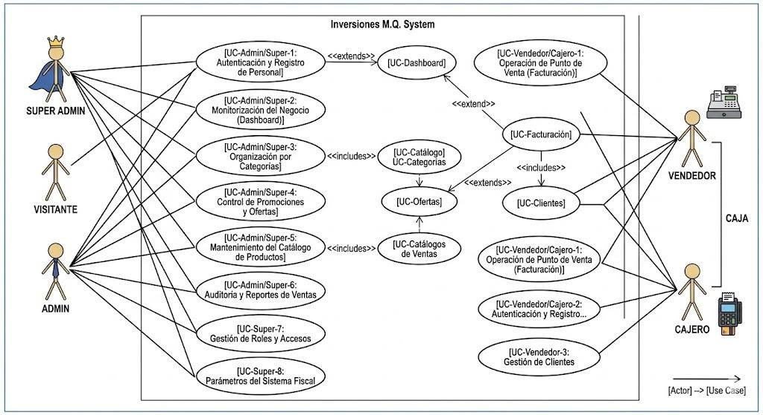
Figura 5 Diagrama de caso de uso
Fuente: Gonzalez et al.(2025).

. Como sostienen los Kendall(2011)en su clásica obra análisis y diseños de sistemas, la modulación gráfica de los procesos no solo se documenta en el comportamiento del software, sino que también permite a los diseñadores y usuarios comprender con precisión cómo interactúan las entradas, las decisiones lógicas y las salidas del negocio.
Bajo lo que esta perspectiva metodológica, y cumpliendo con el fin de detallar de una mejor arquitectura mucho más operativa, así mismo los niveles ya sea de acceso tanto como lo es (vendedor/administrador) y también con la secuencia transaccional que cuenta nuestra plataforma, ya que se presenta a continuación los diagramas de flujo general de nuestro sistema.

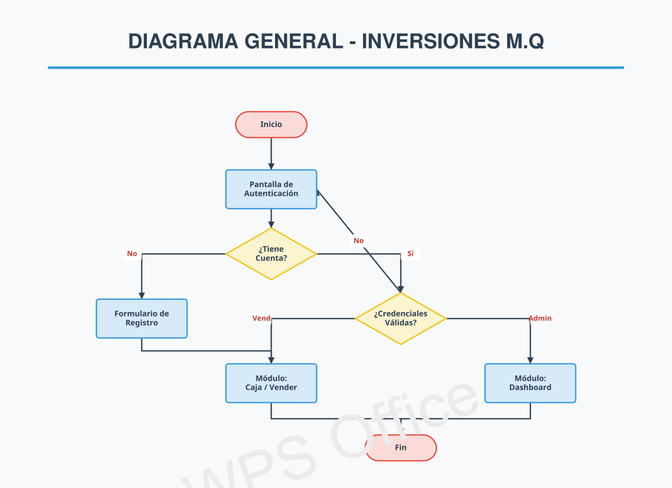

Figura 6 Diagrama de flujo
Fuente: Gonzalez et al.(2025).

Este diagrama representa la secuencia lógica de navegación y acceso al sistema. El flujo inicia con un proceso de autenticación que filtra el acceso según el rol del usuario (vendedor o administrador) y la validez de sus credenciales. La estructura condicional permite derivar al usuario hacia el formulario de registro, el módulo de ventas o el panel de administración (dashboard), estableciendo así el esqueleto informático que organiza y asegura la operativa del sistema ante las necesidades comerciales de Inversiones M.Q.

La representación gráfica de los procesos es fundamental para validar la ingeniería del producto y asegurar que el desarrollo tecnológico responda a una necesidad humana o institucional previamente diagnosticada. A continuación, se detalla la lógica operativa y funcional que sustenta el Sistema Web de Gestión de Ventas, permitiendo una transición clara entre la teoría del diagnóstico y la construcción física del software.

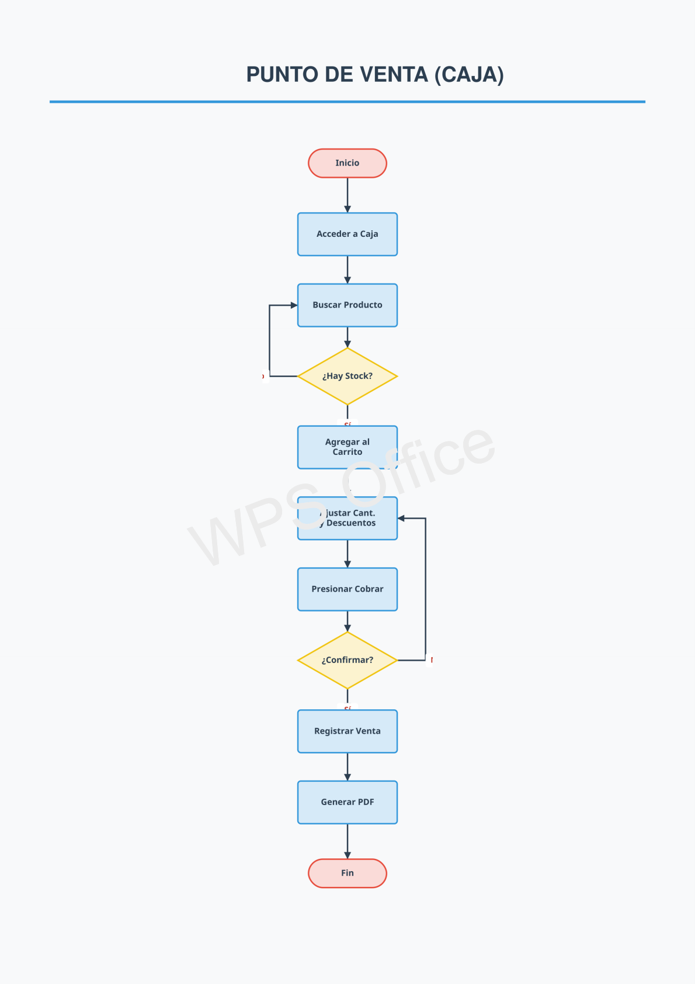
Figura 7. Diagrama de flujo punto de venta
Fuente: González et al.(2026).

Este esquema detalla el proceso operativo de comercialización. La secuencia inicia con el acceso al módulo de caja y la búsqueda de productos, donde se incluye una validación crítica de existencia en inventario (stock). Posteriormente, el sistema permite la gestión del carrito (ajuste de cantidades y descuentos), culminando con la confirmación de la transacción, el registro formal de la venta y la generación automática del comprobante en PDF, garantizando así la eficiencia técnica y la operatividad dentro del entorno de ventas.

​El control de acceso constituye la primera capa de seguridad lógica en el desarrollo de sistemas web, permitiendo salvaguardar la integridad de la información y restringir las funcionalidades operativas según el rol del actor. La siguiente representación gráfica detalla el flujo de entrada al sistema, asegurando que cada interacción esté debidamente validada y autorizada.

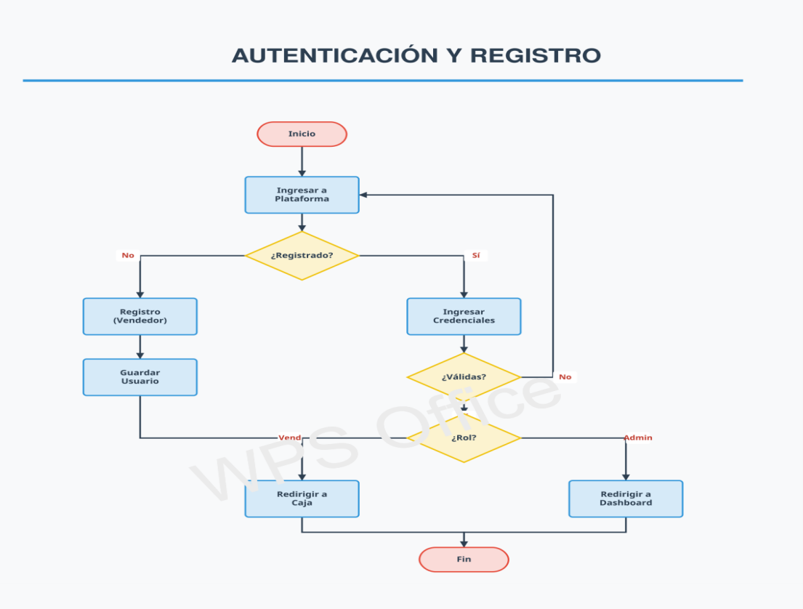

Figura 8. Diagrama de flujo autenticación y registro
Fuente: González et al.(2026).

Este diagrama ilustra el protocolo de ingreso a la plataforma, iniciando con una evaluación sobre el estado de registro del usuario. Si el usuario no posee una cuenta, el sistema facilita su registro y almacenamiento; en caso contrario, se procede a la validación de sus credenciales. Finalmente, dependiendo del rol verificado, el flujo redirige automáticamente hacia el módulo de caja o el panel de administración (dashboard), garantizando así un control eficiente y seguro del acceso al sistema.

La capacidad de supervisar el desempeño comercial en tiempo real es un factor determinante para la toma de decisiones estratégicas en Inversiones M.Q.. La siguiente figura presenta el módulo de monitorización, diseñado para ofrecer una visión clara de las estadísticas de ventas y facilitar la evaluación del rendimiento del personal a través de herramientas gráficas interactivas.

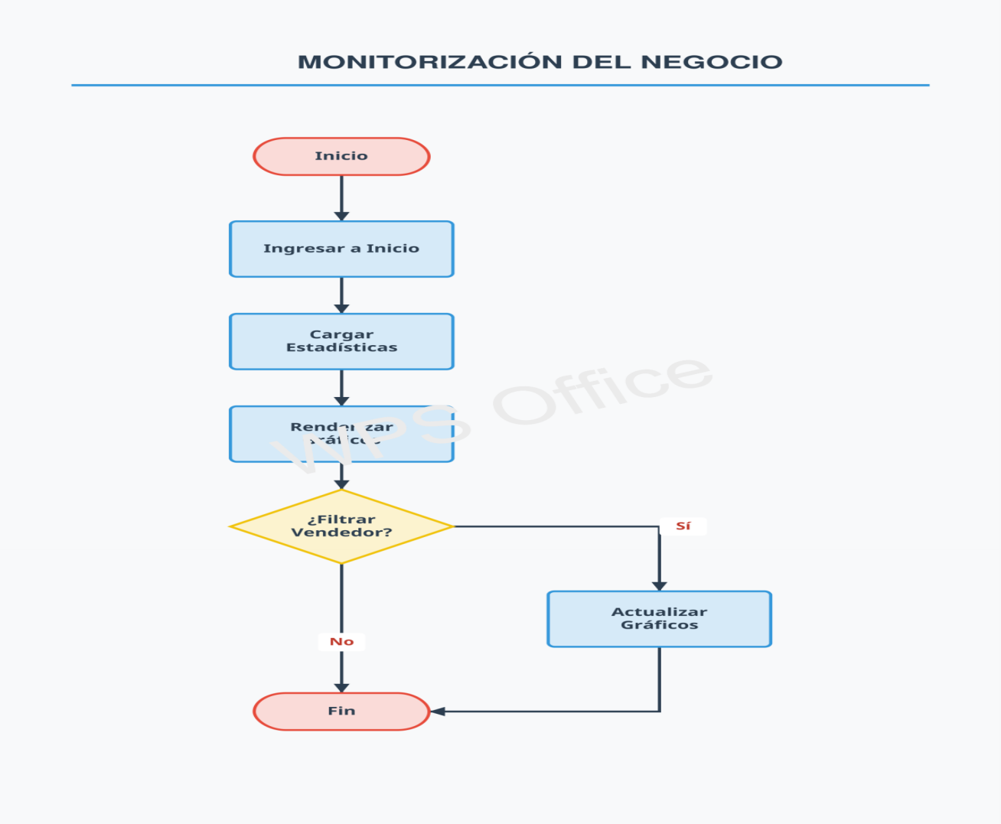

Figura 9. Monitorización del negocio
Fuente: González et al.(2026).

Este diagrama describe el flujo de visualización de datos estadísticos dentro de la plataforma. El proceso inicia con el ingreso al panel principal, donde se cargan las estadísticas globales del negocio y se renderizan los indicadores de rendimiento. Posteriormente, el sistema permite al usuario aplicar filtros por vendedor; al seleccionar esta opción, los gráficos se actualizan automáticamente para ofrecer una visión segmentada del desempeño, permitiendo así una gestión analítica y precisa de las actividades comerciales.

La correcta categorización de los productos es fundamental para optimizar la administración del inventario y facilitar la navegación del usuario dentro de la plataforma. A continuación, se detalla el flujo lógico diseñado para gestionar las categorías de productos, permitiendo mantener un catálogo organizado y eficiente dentro del sistema de ventas.

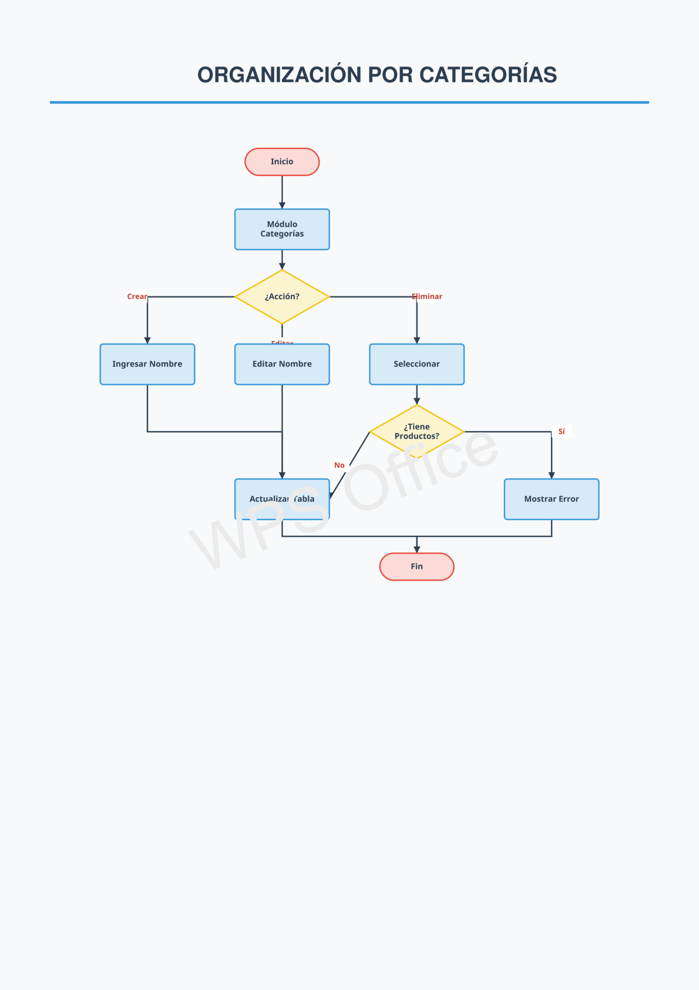
Figura 10. Diagrama de flujo organización por categorías
Fuente: González et al.(2026).

Este diagrama describe el proceso de gestión dentro del módulo de categorías, el cual permite al usuario ejecutar tres tipos de acciones: crear, editar o eliminar. En las funciones de creación y edición, el sistema solicita ingresar o modificar el nombre de la categoría para posteriormente actualizar la tabla de datos. En la función de eliminación, se incluye una validación condicional que verifica si la categoría contiene productos asociados; si es así, el sistema emite un mensaje de error para proteger la integridad de los datos, evitando eliminaciones accidentales de categorías con inventario activo.

La capacidad de implementar ofertas dinámicas es un elemento clave para la competitividad comercial del negocio. A continuación, se detalla el flujo lógico del módulo de promociones, diseñado para ofrecer flexibilidad en la actualización de precios y estrategias de venta directa.
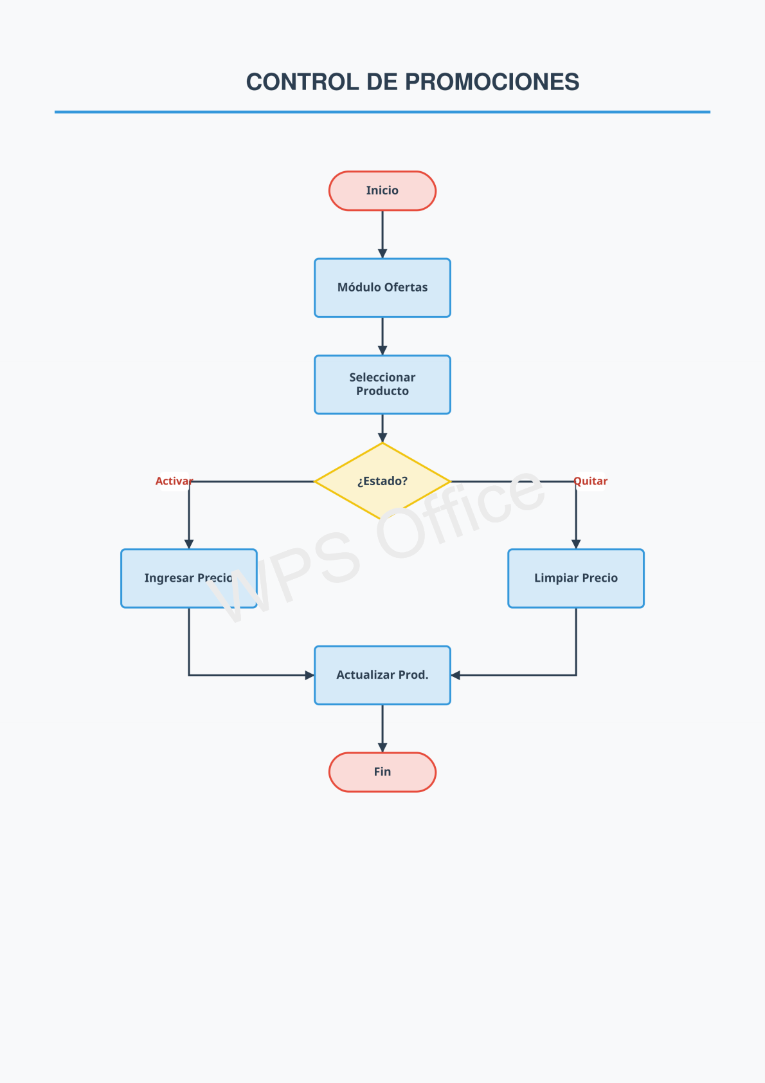
Figura 11. Diagrama de flujo Control de Promociones
Fuente: González et al.(2026).

Este diagrama describe la operatividad dentro del módulo de ofertas, el cual permite gestionar de forma ágil el valor de los productos. Tras seleccionar el artículo deseado, el sistema presenta una estructura condicional que permite decidir entre dos acciones: activar una oferta, lo cual habilita el ingreso de un nuevo precio promocional, o quitar la oferta vigente, ejecutando la limpieza del precio especial. En ambos casos, el proceso culmina con la actualización automática de la base de datos del producto, asegurando que los cambios se reflejen de manera inmediata en el entorno de ventas.

La transparencia en las operaciones y la capacidad de auditar las transacciones financieras son fundamentales para la salud administrativa de cualquier negocio. A continuación, se detalla el flujo lógico del módulo de auditoría y reportes, diseñado para facilitar la supervisión, el análisis detallado y el respaldo documental de las actividades de venta realizadas en Inversiones M.Q.

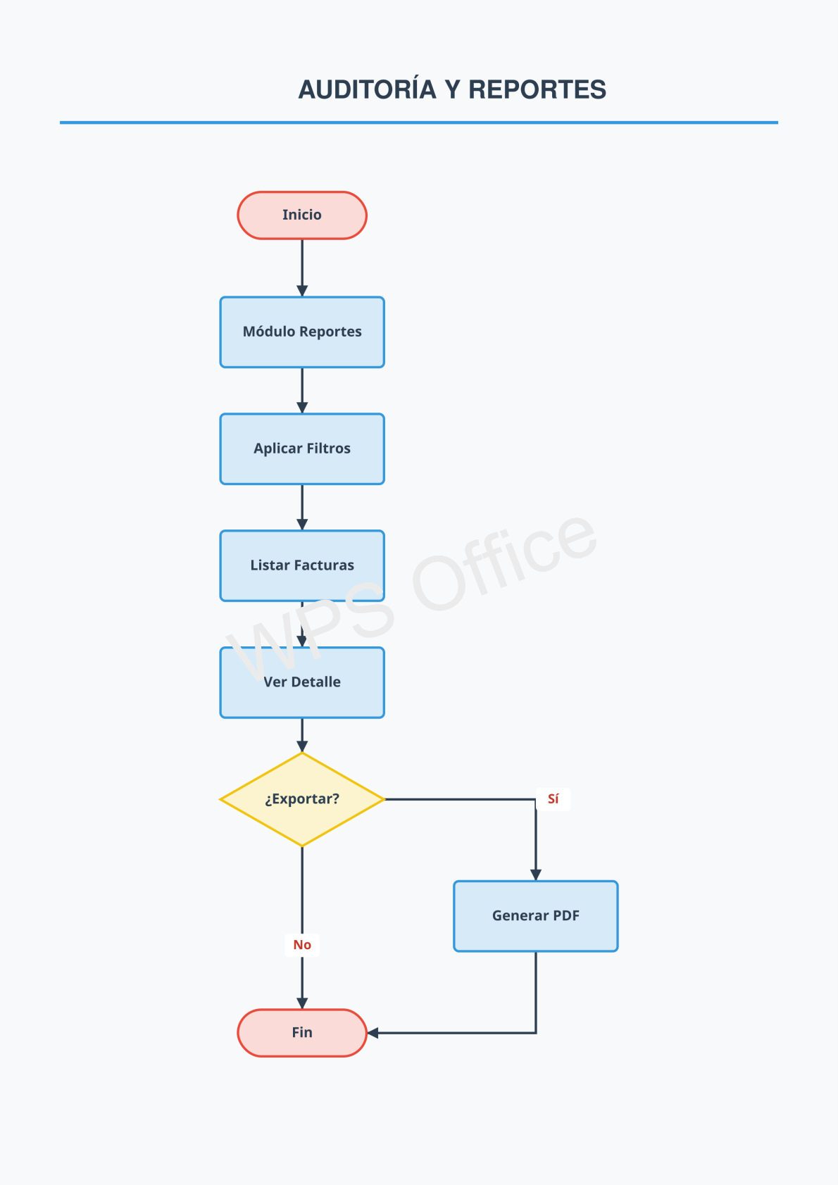
Figura 12. Diagrama de flujo Auditoría y reportes
Fuente: González et al.(2026).

Este diagrama ilustra el proceso de consulta y gestión de información dentro del módulo de reportes. El flujo se inicia con la aplicación de filtros específicos sobre los registros, lo que permite listar las facturas correspondientes y acceder al detalle individual de cada transacción. Finalmente, el sistema ofrece una opción condicional para exportar dicha información, permitiendo al usuario generar un comprobante en formato PDF, facilitando así la labor de auditoria y el resguardo de la documentación financiera necesaria para el control administrativo.

La gestión eficiente de los permisos de usuario es fundamental para garantizar la seguridad lógica y la correcta distribución de responsabilidades dentro del sistema. A continuación, se detalla el flujo lógico del módulo de gestión de roles, diseñado para permitir la administración de cuentas y el control de los niveles de acceso del personal de Inversiones M.Q., asegurando que cada usuario opere bajo las restricciones y funciones adecuadas a su cargo.

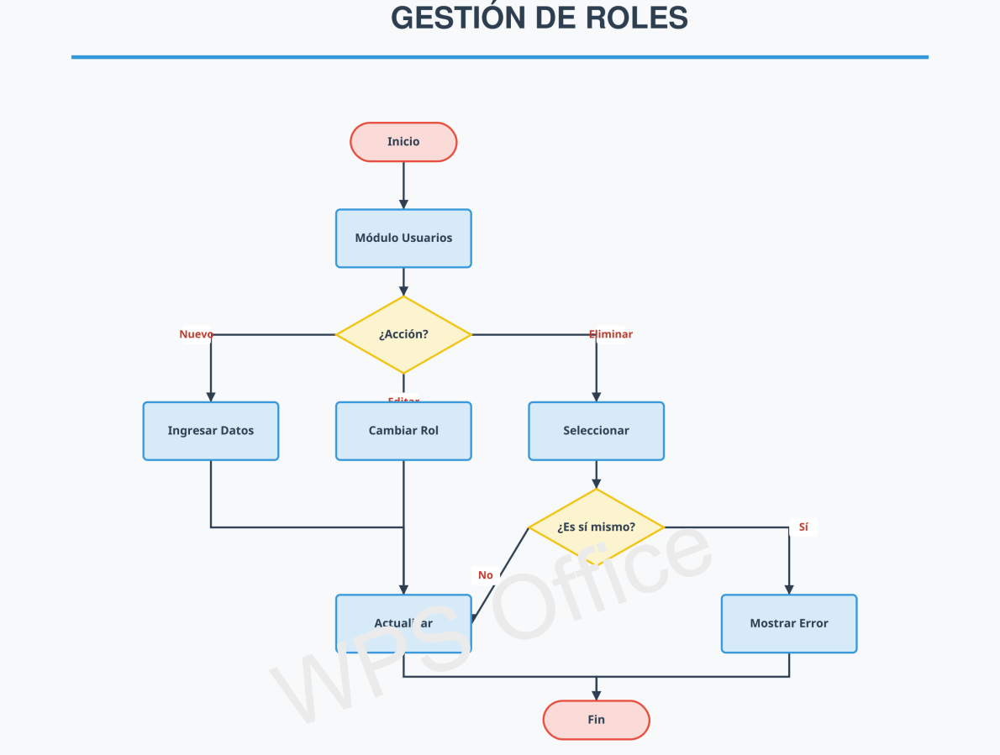

Figura 13. Diagrama de flujo gestión de roles
Fuente: González et al.(2026).

Este diagrama describe el proceso operativo dentro del módulo de usuarios, donde se pueden ejecutar acciones de registro, modificación de roles o eliminación. En la opción de eliminar, el sistema incluye una validación de seguridad que verifica si el usuario seleccionado es el mismo que está ejecutando la acción; si es así, se muestra un mensaje de error para prevenir la autoeliminación de la sesión activa o errores administrativos. En los procesos de registro o cambio de rol, el flujo permite actualizar los datos en el sistema, consolidando así el control sobre los privilegios asignados a cada integrante del equipo.

La capacidad de adaptar el sistema a las normativas tributarias y configuraciones administrativas vigentes es esencial para garantizar la legalidad y precisión en las operaciones de Inversiones M.Q.. A continuación, se presenta el flujo lógico del módulo de ajustes, diseñado para permitir la actualización de parámetros críticos de configuración, asegurando que el sistema responda correctamente a las necesidades del entorno fiscal y operativo del negocio.

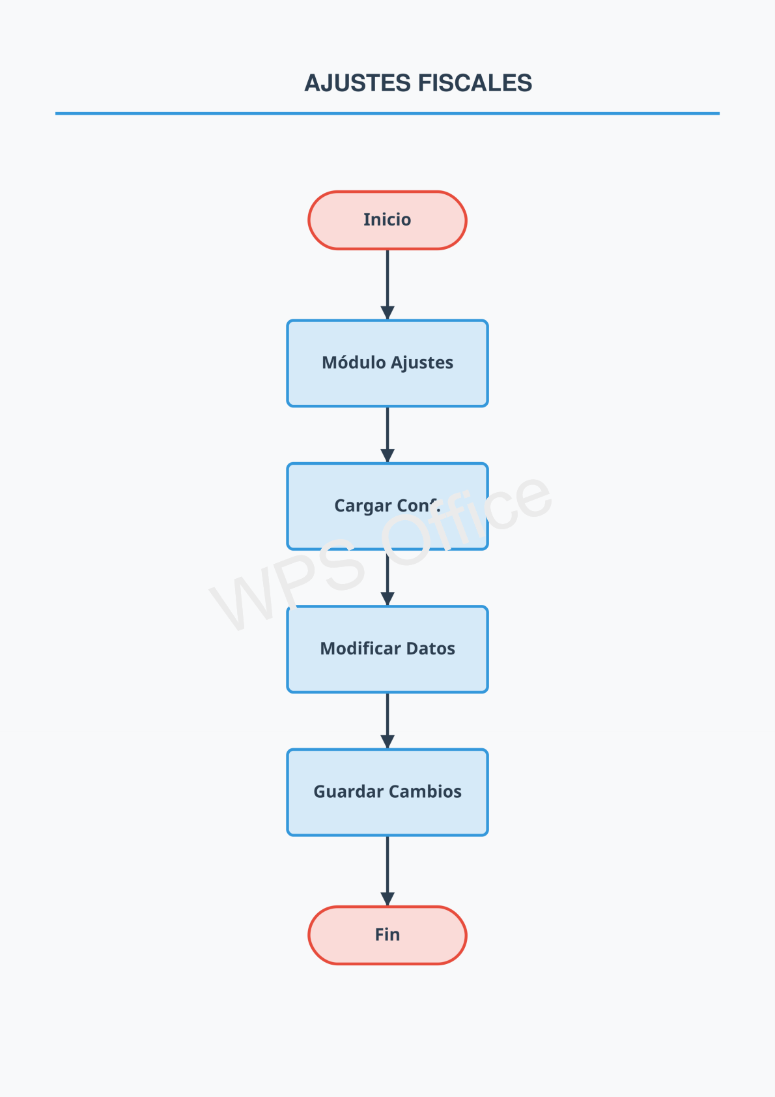
Figura 14. Diagrama de flujo ajustes fiscales
Fuente: González et al.(2026).

Este diagrama describe la secuencia operativa dentro del módulo de ajustes, donde se gestionan los parámetros de configuración del sistema. El proceso se inicia con la carga de las configuraciones actuales, lo que permite al usuario visualizar y realizar las modificaciones necesarias sobre los datos requeridos. Finalmente, el sistema habilita la función de guardar los cambios realizados, garantizando que la nueva configuración sea actualizada y aplicada de manera efectiva en toda la plataforma.

Una vez definidos los lineamientos generales y el flujo de los procesos, es imperativo examinar la composición estructural del software. En consecuencia, y con el objetivo de demostrar cómo se segmentan las tareas informáticas dentro del sistema, a continuación se desarrolla la especificación técnica de cada uno de los módulos que integran el sistema

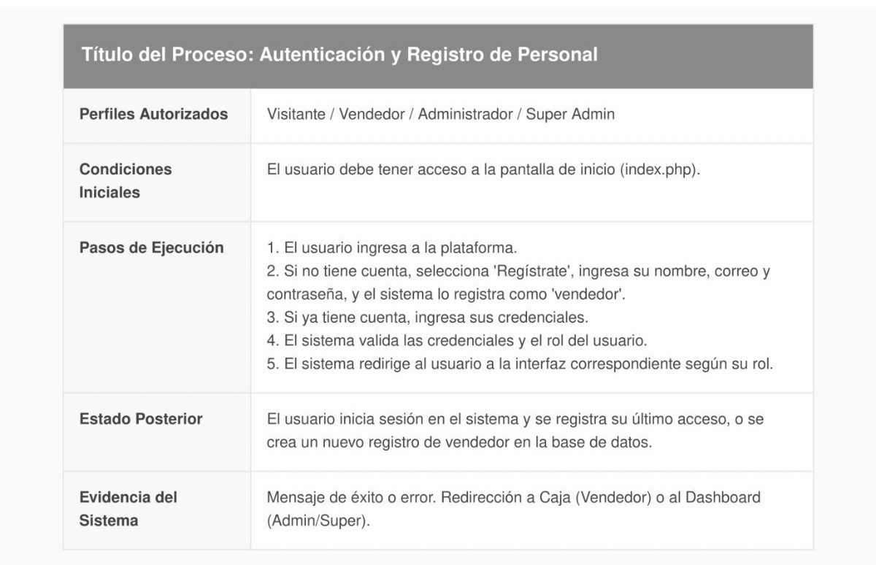

Figura 15. Descripción del proceso
Fuente: González et al.(2026).
Este cuadro técnico especifica el funcionamiento del módulo de seguridad, identificando los perfiles autorizados (Visitante, Vendedor, Administrador y Super Admin) y los requisitos iniciales de acceso a la pantalla de inicio (index.php). El proceso detalla los pasos de ejecución, desde el registro de nuevos usuarios hasta la validación de credenciales y roles. Finalmente, se define el estado posterior del sistema, donde se registra el último acceso o se crea la nueva cuenta, junto con las evidencias del sistema consistentes en mensajes de éxito/error y la redirección automática a la interfaz correspondiente.

Para continuar con la especificación técnica de los módulos del sistema de Inversiones M.Q., aquí tienes la explicación detallada para los procesos de facturación y monitorización:

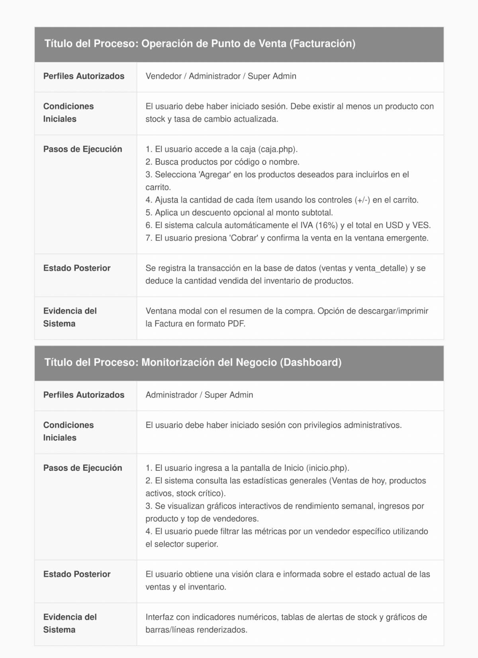
Figura 16. Descripción del proceso
Fuente: González et al.(2026).

Especificación técnica del proceso de Operación de Punto de Venta (Facturación)
Este módulo está disponible para los perfiles de Vendedor, Administrador y Super Admin, requiriendo previamente una sesión iniciada, la existencia de productos con stock y la tasa de cambio actualizada. El proceso abarca desde el acceso a la caja (caja.php) y la búsqueda de productos, hasta el ajuste de cantidades, la aplicación de descuentos y el cálculo automático de IVA y totales. El estado posterior implica el registro de la transacción en la base de datos (ventas y venta_detalle) y la deducción del inventario, dejando como evidencia una ventana modal con el resumen de la compra y la opción de generar la factura en Formato PDF.

Este proceso está restringido a los perfiles de Administrador y Super Admin, quienes deben contar con privilegios administrativos para acceder. El flujo consiste en el ingreso a la pantalla de inicio (inicio.php), donde el sistema consulta estadísticas generales como ventas del día, productos activos y stock crítico. El usuario puede visualizar gráficos interactivos de rendimiento y filtrar métricas por vendedor específico, obteniendo una visión informada del estado del negocio, la cual se materializa en una interfaz con indicadores numéricos, tablas de alertas y gráficos renderizados.

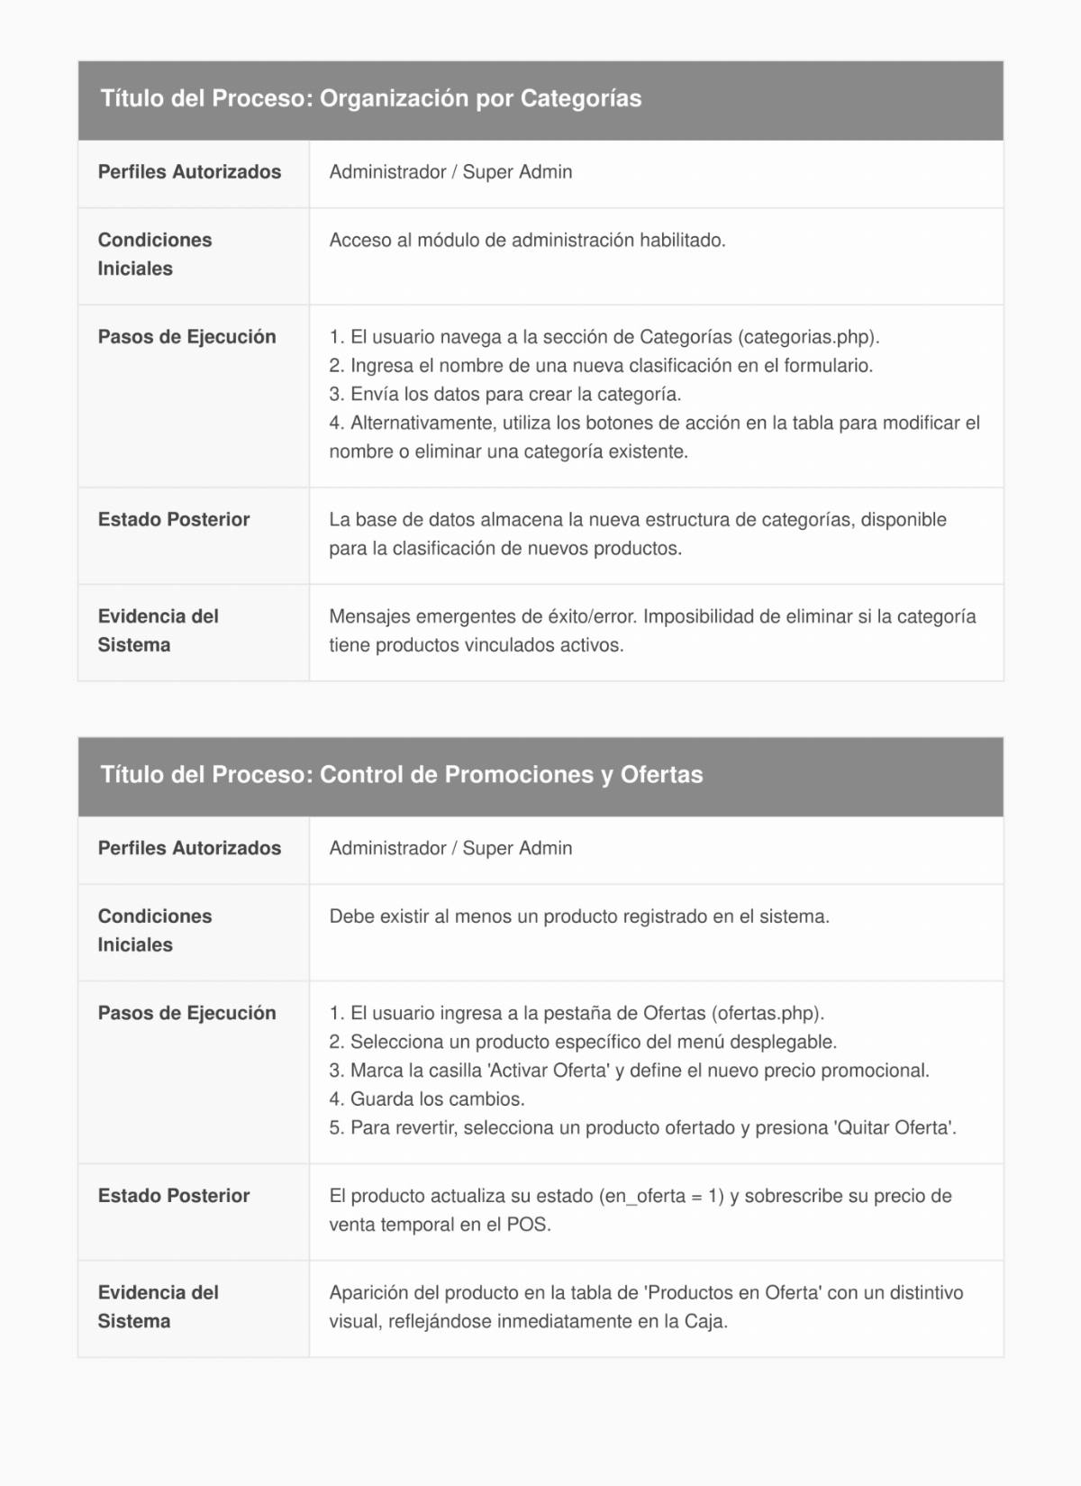

Figura 17. Descripción del proceso
Fuente: González et al.(2026).
Este módulo está destinado a los perfiles de Administrador y Super Admin, quienes requieren acceso habilitado al módulo de administración. El proceso implica navegar a categorías.php, donde el usuario puede crear una nueva clasificación, o bien, modificar o eliminar categorías existentes mediante botones de acción. Como estado posterior, la base de datos almacena la nueva estructura para clasificar productos, dejando como evidencia mensajes emergentes de éxito o error, incluyendo una restricción que impide eliminar categorías con productos vinculados activos.

Este proceso es gestionado por los perfiles de Administrador y Super Admin, requiriendo que exista al menos un producto registrado en el sistema. Los pasos de ejecución consisten en ingresar a ofertas.php, seleccionar el producto del menú, marcar "Activar Oferta", definir el precio y guardar; para revertir, se utiliza la opción "Quitar Oferta". El estado posterior refleja el cambio de estado del producto (en_oferta = 1) y la sobrescritura de su precio en el punto de venta (POS). La evidencia del sistema es la aparición del producto en la tabla de "Productos en Oferta" con un distintivo visual, reflejado inmediatamente en la caja.

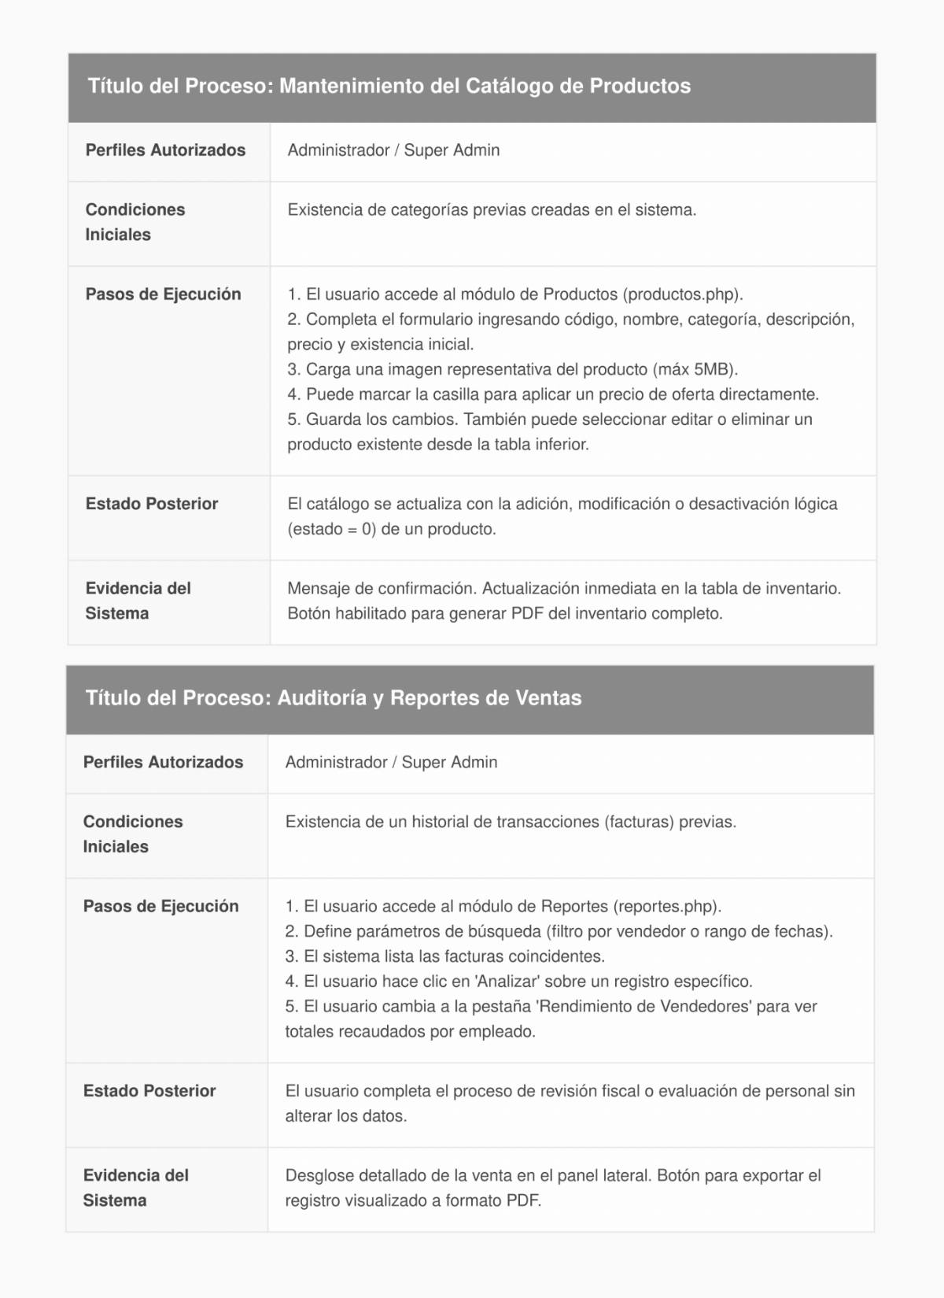
Figura 18. Descripción del proceso
Fuente: González et al.(2026).

Este módulo está reservado para los perfiles de Administrador y Super Admin, requiriendo como condición inicial la existencia de categorías previas creadas en el sistema. El proceso de ejecución consiste en acceder al módulo de productos (productos.php), completar el formulario (código, nombre, categoría, descripción, precio y existencia), cargar una imagen representativa y guardar los cambios. Además, el sistema permite editar o eliminar productos existentes desde la tabla de interfaz. El estado posterior refleja la actualización inmediata en la tabla de inventario, incluyendo la posibilidad de desactivación lógica (estado = 0) de un producto. La evidencia del sistema incluye un mensaje de confirmación y un botón habilitado para generar el PDF del inventario completo.

Este proceso es exclusivo para los perfile de Administrador y Super Admin, bajo la condición inicial de contar con un historial de transacciones (facturas) previas. El flujo inicia al acceder al módulo de reportes (reportes.php), definiendo parámetros de búsqueda mediante filtros por vendedor o rango de fechas, lo que permite al sistema listar las facturas correspondientes. El usuario puede visualizar el detalle de un registro específico y cambiar a la pestaña de "Rendimiento de Vendedores" para analizar totales recaudados por empleado. El estado posterior completa el proceso de revisión fiscal o evaluación de personal sin alterar los datos originales. La evidencia del sistema consiste en el desglose detallado de la venta en el panel lateral y un botón habilitado para exportar el registro visualizado a formato PDF.

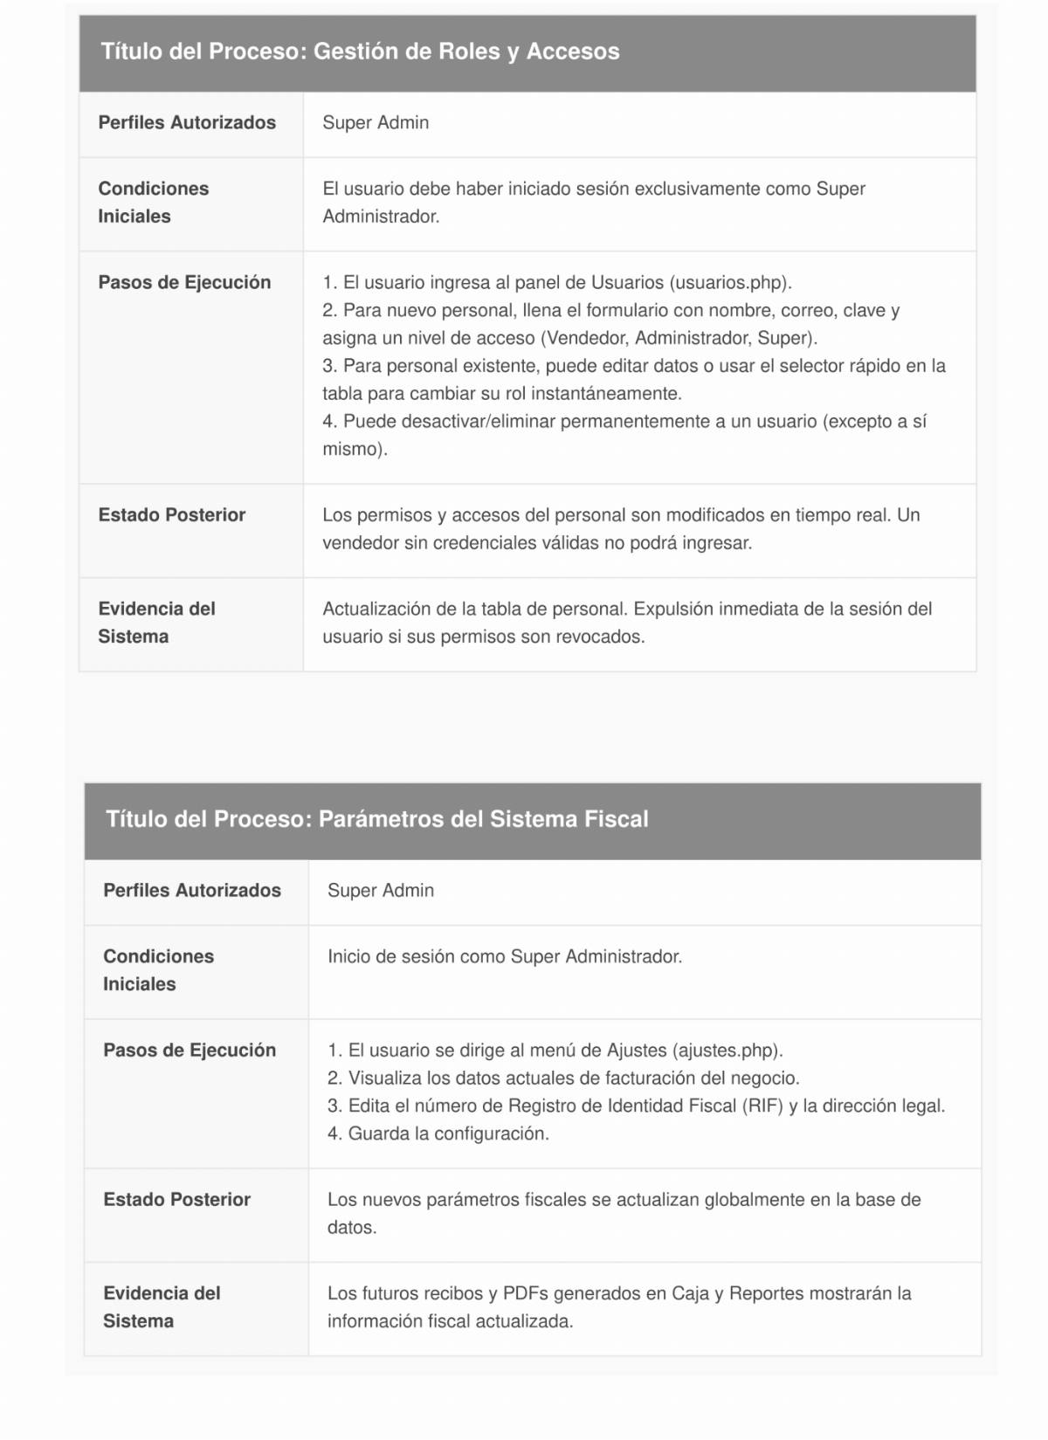

Figura 19. Descripción del proceso
Fuente: González et al.(2026).

Este módulo está reservado exclusivamente para el perfil de Super Admin, quien debe haber iniciado sesión con dichos privilegios. El proceso de ejecución implica ingresar al panel de usuarios (usuarios.php), donde el usuario puede registrar nuevo personal asignando niveles de acceso (Vendedor, Administrador, Super), editar el rol de personal existente mediante un selector rápido, o desactivar/eliminar usuarios, con la excepción de sí mismo. Como estado posterior, los permisos y accesos son modificados en tiempo real, impidiendo el ingreso a usuarios sin credenciales válidas. La evidencia del sistema consiste en la actualización de la tabla de personal y la expulsión inmediata de la sesión de cualquier usuario cuyos permisos hayan sido revocados.

Este proceso es gestionado exclusivamente por el perfil de Super Admin, requiriendo inicio de sesión con este nivel de privilegios. Los pasos de ejecución incluyen dirigirse al menú de Ajustes (ajustes.php), visualizar los datos de facturación actuales, editar el número de Registro de Identidad Fiscal (RIF) y la dirección legal, y finalmente guardar la configuración. El estado posterior implica la actualización global de los nuevos parámetros fiscales en la base de datos. Como evidencia del sistema, los futuros recibos y archivos PDF generados en Caja y Reportes mostrarán la información fiscal actualizada.

4.2 Desarrollo bajo Metodología Scrum

Para la planificación, ejecución y control del presente proyecto tecnológico, se seleccionó el marco de trabajo ágil Scrum. Esta metodología fue elegida debido a su naturaleza iterativa e incrementa, la cual permite gestionar la complejidad inherente al desarrollo de software mediante entregas parciales y continuas, garantizando una rápida adaptación ante cambios en los requerimientos del modelo de negocio de Inversiones M.Q.
La implementación del marco ágil se estructuró bajo la definición de roles específicos, artefactos de control y eventos cronológicos que guiaron el ciclo de vida del desarrollo.
4.2.1 Fase de planificación (Sprint Planning)
En este apartado se definen las prioridades técnicas basadas en los requerimientos detectados en la fase diagnóstica. La planificación dentro del marco Scrum funcionó como el puente regulador entre las necesidades operativas de la organización Inversiones M.Q. y el diseño de la arquitectura del software. En cada sesión de Sprint Planning, el equipo de desarrollo se reunió con el propósito de descomponer los problemas del negocio (tales como la ausencia de control de inventario y la lentitud en la facturación manual) en objetivos técnicos alcanzables a corto plazo, denominados Sprint Goals.
4.2.2 Fase de desarrollo (ejecución)
En este apartado se describen cada uno de los procesos de codificación técnica donde se transformaron los requerimientos y diagramas en módulos funcionales, utilizando el lenguaje de programación y la base de datos seleccionada para la persistencia de datos. La ejecución del proyecto representó la etapa netamente operativa donde los modelos lógicos y los diagramas de flujo previamente validados se tradujeron en código fuente estructurado, limpio y re utilizable.
Para garantizar la robustez del sistema web de gestión de ventas de Inversiones M.Q., se optó por una arquitectura de desarrollo basada en componentes modulares, empleando el lenguaje de programación PHP para la lógica del lado del servidor y el sistema de gestión de bases de datos relacionales MySQL para la persistencia de datos de manera segura.
El proceso de transformación e ingeniería de software se ejecutó bajo los siguientes frentes técnicos:
Estructuración y Persistencia de Datos (MySQL): El primer paso de la codificación consistió en materializar el modelo entidad-relación en scripts de definición de datos (DDL) dentro del gestor MySQL. Se crearon tablas optimizadas (como usuarios,
productos, categorías y ventas) utilizando llaves primarias y foráneas para asegurar la integridad referencia. Esto permitió que restricciones complejas detectadas en el diagnóstico —como impedir la eliminación de una categoría si esta aún posee artículos vinculados— se controlaran directamente desde la lógica de la base de datos.
Desarrollo de la Lógica del Servidor (PHP): Utilizando PHP, se codificaron los archivos controladores encargados de procesar las peticiones del usuario, realizar los cálculos transaccionales y conectar las interfaces con la base de datos. En este punto se programaron dinámicas críticas como la verificación de sesiones seguras en index,php, la gestión del carrito de compras en caja.php (el cual actualiza de forma aritmética los subtotales y totales según la tasa de cambio del día) y las operaciones CRUD de los submódulos de mantenimiento (productos.php, categorias.php y usuarios.php)
Interactividad del Lado del Cliente (HTML5, CSS3 y JavaScript): Para ofrecer una interfaz intuitiva y eficiente en el entorno del minimarket, se maquetaron las vistas utilizando estándares modernos de HTML5 y CSS3 para el diseño adaptativo. Asimismo, se integró JavaScript de forma asíncrona para permitir la búsqueda interactiva de productos en el punto de venta y la actualización en tiempo real de los gráficos estadísticos en el Dashboard administrativo (inicio.php) sin necesidad de recargar la página por completo.
Integración de Componentes de Salida: La transformación de los diagramas requería que ciertos estados finales generaran evidencias tangibles. Para ello, se vinculó código PHP con librerías externas de procesamiento de documentos para compilar de manera automática los registros de la base de datos y exportarlos en archivos digitales en formato PDF, cumpliendo con el requerimiento del sistema de emitir facturas comerciales y reportes globales ya sea semanal o mensual.

Historia de Usuario N°1 Base de datos
Historia de Usuario
ID | HU1
Nombre | Diseño y Configuración de la Base de Datos
Prioridad | Alta
Riesgo | Alto
Descripción | Como administrador, quiero diseñar y configurar la base de datos del sistema web, para almacenar y gestionar los datos de forma eficiente.
Validación | La base de datos está correctamente elaborada y configurada, lista para almacenar y gestionar datos del sistema web.
Tabla 9. Historia de usuario 1
Fuente: González et al.(2026).

Historia de Usuario N°2 Autenticación de usuario
Historia de Usuario
ID | HU2
Nombre | Autenticación y control de acceso por roles
Prioridad | Alta
Riesgo | Alto
Descripción | El sistema web permitirá a los usuarios iniciar sesión mediante su correo electrónico y contraseña. Una vez autenticados el sistema restringirá las vistas y funciones según el rol asignado
Validación | -El súper administrador puede verlos reportes de ganancia de cada vendedor, modificar el inventario o cambiar los datos del negocio ya sea RIF, nombre o etc. También puede agregar categoría de productos y agregar productos al inventario  -El administrador puede verlos reportes de ganancia de cada vendedor, modificar el inventario y puede agregar categoría de productos y agregar productos al inventario  -El vendedor solo tiene acceso a la caja
Tabla 10. Historia de usuario 2
Fuente: González et al.(2026).

Historia de Usuario N°3 Punto de venta
Historia de Usuario
ID | HU3
Nombre | Punto de venta
Prioridad | Alta
Riesgo | Alto
Descripción | Como super administrador/administrador quiero contar con una interfaz de punto de venta, buscar productos, gestionar un carrito de compras, calcular de forma automatizada los totales con IVA, descuentos y conversión de divisas y procesar el cobro de manera que el inventario se actualice en tiempo real.
Validación | -El usuario puede buscar productos en el sistema para agregarlos al carrito de compras, modificar la cantidad requerida o eliminar ítems del carrito.  -El sistema debe calcular en tiempo real el subtotal, el porcentaje correspondiente al IVA y los descuentos aplicados (si los hay). El total final debe mostrarse reflejado de manera clara tanto en dólares como en bolívares utilizando la tasa de cambio configurada en el sistema.  -El sistema no debe permitir agregar al carrito una unidad mayor de productos de la que existe actualmente en el inventario disponible.  -Al confirmar el pago de la venta, el sistema debe registrar la transacción de forma exitosa y generar el comprobante correspondiente.
Tabla 11. Historia de usuario 3
Fuente: González et al.(2026).

Historia de Usuario N°4 Gestión de inventario

Historia de Usuario
ID | HU4
Nombre | Gestión de inventario
Prioridad | Alta
Riesgo | Alto
Descripción | Como Súper administrador/administrador quiero un módulo centralizado que me permita crear, editar y desactivar productos incluyendo sus imágenes, organizarlos mediante categorías y configurar precios promocionales u ofertas, con el fin de mantener el catálogo de la tienda actualizado y controlar el stock
Validación | -El Súper administrador/administrador puede registrar un nuevo producto en el sistema asignándole nombre, descripción, precio, stock inicial, categoría y cargando una imagen alusiva, pudiendo cambiar estos datos en cualquier momento  -El Súper administrador/administrador puede cambiar el estado del producto para que deje de estar disponible en el punto de venta  -El Súper administrador/administrador puede crear nuevas categorías y asignar productos a esas categorías  -El Súper administrador/administrador puede activar un precio promocional o un porcentaje de descuento a un producto específico de forma temporal
Tabla 12. Historia de usuario 4
Fuente: González et al.(2026).

Historia de Usuario N°5 Panel analítico
Historia de Usuario
ID | HU5
Nombre | Panel analítico
Prioridad | Alta
Riesgo | Alto
Descripción | Como Súper administrador/administrador quiero visualizar estadísticas generales y alertas de inventario en un panel centralizado, para evaluar el rendimiento comercial del negocio en tiempo real
Validación | -Dado que el Súper administrador/administrador accede al dashboard, el sistema debe cargar los datos actualizados de ingresos generales  -El sistema debe generar un gráfico con el rendimiento de ventas de la semana actual y top de vendedores  -Si uno o varios productos alcanzan o disminuyen de su límite de stock mínimo configurado, el dashboard debe desplegar un panel de alerta visual resaltando dichos productos

Tabla 13. Historia de usuario 5
Fuente: González et al.(2026).

Historia de Usuario N°6 Auditoria y generación de PDF
Historia de Usuario
ID | HU6
Nombre | Generación de reportes en PDF
Prioridad | Media
Riesgo | Alto
Descripción | Como Super admnistrador/ administrador, quiero revisar el historial de facturas mediante filtros de fecha o vendedor y exportar los recibos a formato PDF, para auditar las operaciones comerciales del negocio y mantener un respaldo físico o digital de las ventas
Validación | -Dado que el Súper administrador/administrador ingresa al módulo, el sistema debe listar cronológicamente las facturas y transacciones registradas  -Al aplicar el filtro por un rango de fechas específicos o al seleccionar un vendedor, el sistema debe actualizar la tabla mostrando únicamente los registros que coincidan con los criterios establecidos  -Al hacer clic en la opción de exportar o generar recibo, el sistema debe procesar los datos de la transacción elegida y empaquetarlos en un archivo descargable con formato PDF
Tabla 14. Historia de usuario 6
Fuente: González et al.(2026).

Historia de Usuario N°7 Gestión de usuario
Historia de Usuario
ID | HU7
Nombre | Gestión de usuarios y configuración de parámetros del negocio
Prioridad | Alta
Riesgo | Alto
Descripción | Como Super administrador/administrador quiero administrar las cuentas del personal y configurar los datos fiscales del establecimiento, para controlar el acceso del equipo de trabajo y asegurar que las facturas emitidas posean la información legal correcta del negocio
Validación | -Dado que el Súper Administrador/administrador ingresa al módulo de personal, el sistema debe permitirle registrar un nuevo empleado asignándole un rol  -El sistema debe permitir modificar los datos existentes, cambiar los roles y suspender el acceso de un usuario  - Al modificar los campos RIF o dirección comercial en el panel de configuración, el sistema debe validar los datos guardados y reflejar estos cambios de manera automática en el encabezado de los nuevos recibos y reportes generados
Tabla 15. Historia de usuario 7
Fuente: González et al.(2026).

Tarea N1 historia de usuario N1Base de datos
Tarea | T1
Historia de Usuario | HU1
Descripción | Diseñar el modelo relacional de la base de datos definiendo las tablas principales, incluyendo la gestión de roles, categorías de productos, inventario, facturas/ventas, configuraciones del negocio y el historial de auditoria
Responsable | Equipo Investigador
Estimación | 10 horas
Estado | Por hacer
Nota | Establecer las restricciones de integridad referencial, las claves primarias y las relaciones de clave foránea, garantizando que las ventas se asocian correctamente a los vendedores y productos

Tabla 16. Tarea 1 de Historia de usuario 1
Fuente: González et al.(2026).

Tarea N2 historia de usuario N1
Tarea | T2
Historia de Usuario | HU1
Descripción | Crear físicamente el esquema de la base de datos, ejecutando las sentencias SQL necesarias para estructurar tablas, relaciones y tipos de datos en el modelo entidad relación
Responsable | Equipo Investigador
Estimación | 8 horas
Estado | Por hacer
Nota | Implementar la base de datos y verificar que las tablas queden creadas correctamente

Tabla 17. Tarea 2 de Historia de usuario 1
Fuente: González et al.(2026).

Tarea N1 historia de usuario N2
Tarea | T1
Historia de Usuario | HU2
Descripción | Diseñar la interfaz gráfica de inicio se sesión utilizando HTML Y CSS, incluyendo los campos obligatorios para el ingreso del correo electrónico y la contraseña
Responsable | Equipo Investigador
Estimación | 6 horas
Estado | Por hacer
Nota | Asegurar que los formularios web cuenten con validaciones visuales básicas antes de enviar los datos al servidor

Tabla 18. Tarea 1 de Historia de usuario 2
Fuente: González et al.(2026).

Tarea | T1
Historia de Usuario | HU3
Descripción | Desarrollar la lógica interactiva del lado del cliente para añadir productos al carrito, validar que la cantidad solicitada no supere el stock disponible y calcular de forma automatizada el subtotal, el porcentaje de IVA y los descuentos aplicados
Responsable | Equipo Investigador
Estimación | 12 horas
Estado | Por hacer
Nota | Programar la función de conversión en tiempo real para que multiplique el total por la tasa de cambio del día reflejando ambos montos simultáneamente
Tarea N1 historia de usuario N3

Tabla 19. Tarea 1 de Historia de usuario 3
Fuente: González et al.(2026).

Tarea N2 historia usuario N3
Tarea | T2
Historia de Usuario | HU3
Descripción | Diseñar la interfaz gráfica del punto de venta que incluya el buscador de productos, la tabla interactiva del carrito de compras y la sección lateral para visualizar los totales
Responsable | Equipo Investigador
Estimación | 8 horas
Estado | Por hacer
Nota | Crear los contenedores visuales específicos para mostrar los montos finales desglosados en bolívares y dólares de forma clara y visible
Tabla 20. Tarea 2 de Historia de usuario 3
Fuente: González et al.(2026).

Tarea N 3 historia de usuario N 3
Tarea | T3
Historia de Usuario | HU3
Descripción | Desarrollar la lógica interactiva del lado del cliente para añadir productos al carrito, validar que la cantidad solicitada no supere el stock disponible y calcular de forma automatizada el subtotal, el porcentaje de IVA y los descuentos aplicados
Responsable | Equipo Investigador
Estimación | 12 horas
Estado | Por hacer
Nota | Programar la función de conversión en tiempo real para que multiplique el total por la tasa de cambio del día reflejando ambos montos simultáneamente
Tabla 21. Tarea 3 de Historia de usuario 3
Fuente: González et al.(2026).
Tarea N4 historia de usuario N3
Tarea | T4
Historia de Usuario | HU3
Descripción | Desarrollar en el backend para recibir los datos del carrito de compras al confirmar el pago, procesar el registro de la factura en la base de datos y ejecutar la actualización automatizada restando las unidades vendidas de la tabla de productos
Responsable | Equipo Investigador
Estimación | 14 horas
Estado | Por hacer
Nota | Implementar una validación de seguridad de última línea en el servidor que verifique nuevamente el stock en la base de datos antes de insertar la transacción, garantizando la integridad de los datos en caso de ventas simultaneas
Tabla 22. Tarea 4 de Historia de usuario 3
Fuente: González et al.(2026).
Tarea N1 historia de usuario N4
Tarea | T1
Historia de Usuario | HU4
Descripción | Diseñar la interfaz gráfica para el módulo de inventario, incluyendo el formulario para agregar/editar productos y la tabla de visualización del catálogo
Responsable | Equipo Investigador
Estimación | 8 horas
Estado | Por hacer
Nota | Diseñar de forma clara los interruptores de estado y los campos especiales para ingresar ofertas o descuentos promocionales
Tabla 23. Tarea 1 de Historia de usuario 4
Fuente: González et al.(2026).
Tarea N2 historia usuario N4
Tarea | T2
Historia de Usuario | HU4
Descripción | Desarrollar en PHP para procesar el registro y modificación de productos en la base de datos MySQL, incorporando la lógica de validación de archivos para guardar de forma segura las imágenes alusivas en el servidor
Responsable | Equipo Investigador
Estimación | 12 horas
Estado | Por hacer
Nota | Programar la lógica que aplique el porcentaje de descuento directamente sobre el cálculo del costo final del producto
Tabla 24. Tarea 2 de Historia de usuario 4
Fuente: González et al.(2026).
Tarea N3 historia de usuario N4
Tarea | T3
Historia de Usuario | HU4
Descripción | Desarrollar la sección complementaria que permita al administrador crear nuevas categorías y asignar los productos correspondientes a estas clasificaciones para mantener el catálogo de la tienda organizado
Responsable | Equipo Investigador
Estimación | 6 horas
Estado | Por hacer
Nota | Garantizar que al registrar un producto, el selector cargue dinámicamente las categorías existentes desde la base de datos para evitar errores de vinculación
Tabla 25. Tarea 3 de Historia de usuario 4
Fuente: González et al.(2026).
Tarea N1 historia usuario N5
Tarea | T1
Historia de Usuario | HU5
Descripción | Diseñar la estructura visual del panel centralizado empleando HTML y CSS, organizando bloques destinados a los ingresos generales, los contenedores para los gráficos y el panel exclusivo para las alertas de inventario
Responsable | Equipo Investigador
Estimación | 6 horas
Estado | Por hacer
Nota | Realizar el componente de alerta visual que resalte de forma llamativa usando colores como el amarillo y rojo cuando existan productos con najo stock
Tabla 26. Tarea 1 de Historia de usuario 5
Fuente: González et al.(2026).
Tarea N2 historia usuario N5
Tarea | T2
Historia de Usuario | HU5
Descripción | Programar mediante JavaScript la integración de librerías como Chart.js en el frontend, configurando el gráfico de rendimiento de ventas de la semana actual y la representación visual del top de vendedores
Responsable | Equipo Investigador
Estimación | 10 horas
Estado | Por hacer
Nota | Asegurar que los componentes gráficos procesen de forma dinámica los arreglos de datos que envíe el servidor para actualizar las líneas de rendimiento sin romper el diseño de la página
Tabla 27. Tarea 2 de Historia de usuario 5
Fuente: González et al.(2026).
Tarea N3 historia usuario N5
Tarea | T3
Historia de Usuario | HU5
Descripción | Desarrollar las consultas SQL y el script en el backend para recopilar los ingresos generales del negocio, calcular el rendimiento semanal y el top de vendedores, además de verificar que productos se encuentren igual o por debajo de su stock mínimo configurado
Responsable | Equipo Investigador
Estimación | 10 horas
Estado | Por hacer
Nota | Formatear los resultados consolidados para que sean consumidos eficientemente por la interfaz, garantizando que el cálculo de alertas de inventario se ejecute de manera automatizada al cargar el panel
Tabla 28. Tarea 3 de Historia de usuario 5
Fuente: González et al.(2026).
Tarea N1 historia usuario N6
Tarea | T1
Historia de Usuario | HU6
Descripción | Diseñar la interfaz gráfica para el panel de auditoria, incluyendo la tabla de visualización cronológica de facturas, los campos de selección para rangos de fechas, el menú desplegable para filtrar por vendedor y los botones de acción para exportar
Responsable | Equipo Investigador
Estimación | 6 horas
Estado | Por hacer
Nota | Garantizar que el diseño de la tabla sea limpio y legible, permitiendo identificar datos claves como el número de factura, la fecha, el vendedor y el monto total
Tabla 29. Tarea 1 de Historia de usuario 6
Fuente: González et al.(2026).
Tarea N2 historia usuario N6
Tarea | T2
Historia de Usuario | HU6
Descripción | Desarrollar los scripts en PHP y las consultas SQL para listar las transacciones y aplicar de forma estricta los filtros seleccionados por rango de fechas o por el identificador del vendedor
Responsable | Equipo Investigador
Estimación | 10 horas
Estado | Por hacer
Nota | Asegurar que las consultas sean estrictamente de solo lectura, impidiendo cualquier tipo de alteración, edición de los registros financieros en la base de datos
Tabla 30. Tarea 2 de Historia de usuario 6
Fuente: González et al.(2026).
Tarea N3 historia usuario N6
Tarea | T3
Historia de Usuario | HU6
Descripción | Programar e integrar en el backend el componente encargado de capturar los datos de la transacción seleccionada, empaquetar la información e invocar una librería de generación de documentos para devolver un archivo descargable como formato PDF
Responsable | Equipo Investigador
Estimación | 12 horas
Estado | Por hacer
Nota | El documento PDF generado debe incluir de forma automatizada los datos del membrete del minimarket, el desglose de los productos vendidos y los totales calculados para servir como respaldo digital
Tabla 31. Tarea 3 de Historia de usuario 6
Fuente: González et al.(2026).
Tarea N1 historia de usuario N7
Tarea | T1
Historia de Usuario | HU7
Descripción | Diseñar la interfaz gráfica que contenga el panel de configuración de parámetros fiscales del negocio y la visita de administración del personal con sus respectivos formularios y listas de usuarios
Responsable | Equipo Investigador
Estimación | 6 horas
Estado | Por hacer
Nota | Realizar elementos visuales limpios que dejen ver con claridad el estado de cada trabajador y su rol dentro del minimarket
Tabla 32. Tarea 1 de Historia de usuario 7
Fuente: González et al.(2026).
Tarea | T2
Historia de Usuario | HU7
Descripción | Desarrollar la lógica en el PHP para gestionar el registro de nuevos empleados , la edición de sus credenciales, asignación de roles y la función de suspender usuarios cambiando su estado lógico en la base de datos
Responsable | Equipo Investigador
Estimación | 10 horas
Estado | Por hacer
Nota | Asegurar que la función eliminar trabaje mediante una baja lógica para salvaguardar la integridad referencial y que las facturas previas no se queden sin la relación del vendedor que las procesó

Tabla 33. Tarea 2 de Historia de usuario 7
Fuente: González et al.(2026).

Tarea N2 historia de usuario N7
Tarea | T3
Historia de Usuario | HU7
Descripción | Desarrollar el script de actualización del backend para almacenar y modificar los datos fiscales principales del negocio, en una tabla de configuraciones globales dentro de la base de datos MySQL
Responsable | Equipo Investigador
Estimación | 6 horas
Estado | Por hacer
Nota | Garantizar que el sistema exponga de forma global estos parámetros para que módulos externos como la facturación extraigan el RIF y el nombre del negocio directamente de esta configuración actualizado
Tabla 34. Tarea 3 de Historia de usuario 7
Fuente: González et al.(2026).

Product backlog

"A continuación, se presenta el Product Backlog diseñado para el sistema. En este apartado se detallan las historias de usuario seleccionadas, los miembros del equipo responsables de cada una, la estimación de tiempo requerida para su ejecución y la prioridad asignada dentro de esta primera iteración o sprint."
Se elaboró el Product Backlog para estimar el tiempo utilizado y las historias seleccionadas para esta primera iteración de la metodología para hacer el 1 sprint.
Historia de Usuario | Miembro |  |  | Estimación Media | Prioridad
Historia de Usuario | A | B | C | Estimación Media | Prioridad
HU01 | 50 | 60 | 48 | 18 | Alta
HU02 | 60 | 62 | 60 | 18 | Alta
HU04 | 55 | 60 | 48 | 26 | Alta
HU03 | 50 | 70 | 65 | 34 | Alta
HU07 | 70 | 60 | 50 | 22 | Alta
HU06 | 60 | 50 | 60 | 28 | Alta
HU05 | 60 | 40 | 60 | 26 | Alta
Tabla 35. Product backlog
Fuente: González et al.(2026).

En la tabla anterior se puede visualizar el desglose presentando el tiempo estimado por los miembros del equipo para el desarrollo de cada historia
Horas Máximas | 36
Horas Utilizadas | 36
Horas restantes | 0
Historia | Horas estimadas
H01 | 18
H02 | 18
Tabla 36. Cantidad de horas
Fuente: González et al.(2026).

En esta primera fase del sprint se van a desarrollar las historias de los usuarios 01 y 02 seguidamente se presenta el proceso de cada tarea, junto con las interfaces de usuarios y sus codigos
Tarea N° 1 Historia de Usuario N°1 Base de datos
Tarea | T1
Historia de Usuario | HU1
Descripción | Diseñar el modelo relacional de la base de datos definiendo las tablas principales, incluyendo la gestión de roles, categorías de productos, inventario, facturas/ventas, configuraciones del negocio y el historial de auditoria
Responsable | Equipo Investigador
Estimación | 10 horas
Estado | Por hacer
Nota | Establecer las restricciones de integridad referencial, las claves primarias y las relaciones de clave foránea, garantizando que las ventas se asocian correctamente a los vendedores y productos

Tarea N° 2 Historia de Usuario N°1 Base de datos
Tarea | T2
Historia de Usuario | HU1
Descripción | Crear físicamente el esquema de la base de datos, ejecutando las sentencias SQL necesarias para estructurar tablas, relaciones y tipos de datos en el modelo entidad relación
Responsable | Equipo Investigador
Estimación | 8 horas
Estado | Por hacer
Nota | Implementar la base de datos y verificar que las tablas queden creadas correctamente

A continuación se presenta el diagrama del modelo entidad relación:

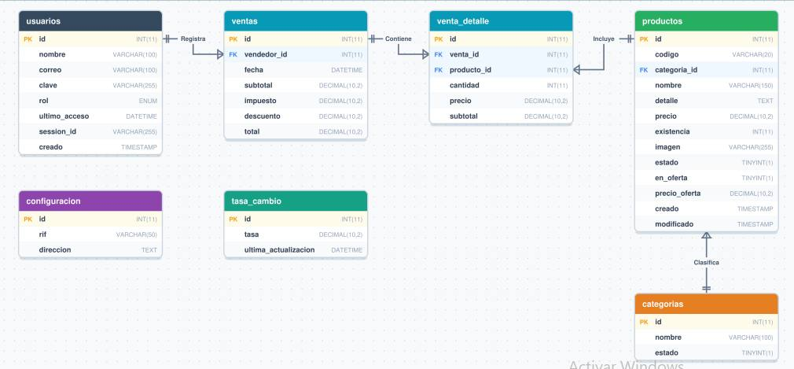
Figura 20. Diagrama entidad relación
Fuente: González et al.(2026).

Para la autenticación y control de acceso por roles se realizaron las siguientes tareas:
Tarea N° 1 Historia de Usuario N°2 Autenticación de usuario
Tarea | T1
Historia de Usuario | HU2
Descripción | Diseñar la interfaz gráfica de inicio se sesión utilizando HTML Y CSS, incluyendo los campos obligatorios para el ingreso del correo electrónico y la contraseña
Responsable | Equipo Investigador
Estimación | 6 horas
Estado | Por hacer
Nota | Asegurar que los formularios web cuenten con validaciones visuales básicas antes de enviar los datos al servidor

Tarea | T2
Historia de Usuario | HU2
Descripción | Desarrollar la lógica en el backend para recibir las credenciales, consultar de forma segura la base de datos, validar la contraseña y verificar el rol asignado para iniciar la sesión correspondiente
Responsable | Equipo Investigador
Estimación | 12 horas
Estado | Por hacer
Nota | Implementar el manejo de variables de sesión para restringir el acceso directo a las URL de los paneles de administración y caja, asegurando que un usuario sin autenticar o con un rol no asignado se redirigido automáticamente al login
Tarea N° 2 Historia de Usuario N°2 Autenticación de usuario

Interfaz de inicio de sesión:

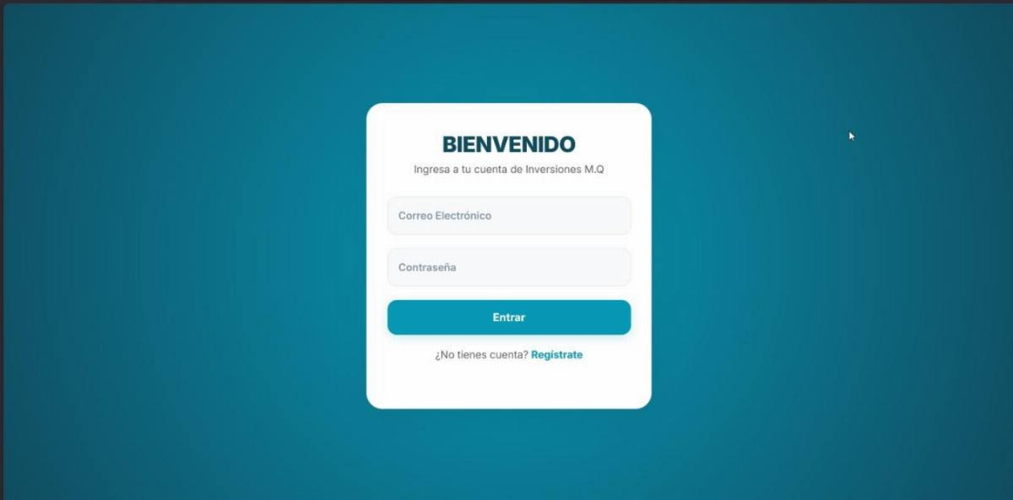
Figura 21. Interfaz inicio de sesión
Fuente: González et al.(2026).

Seguidamente se presentan los códigos de estas interfaces:
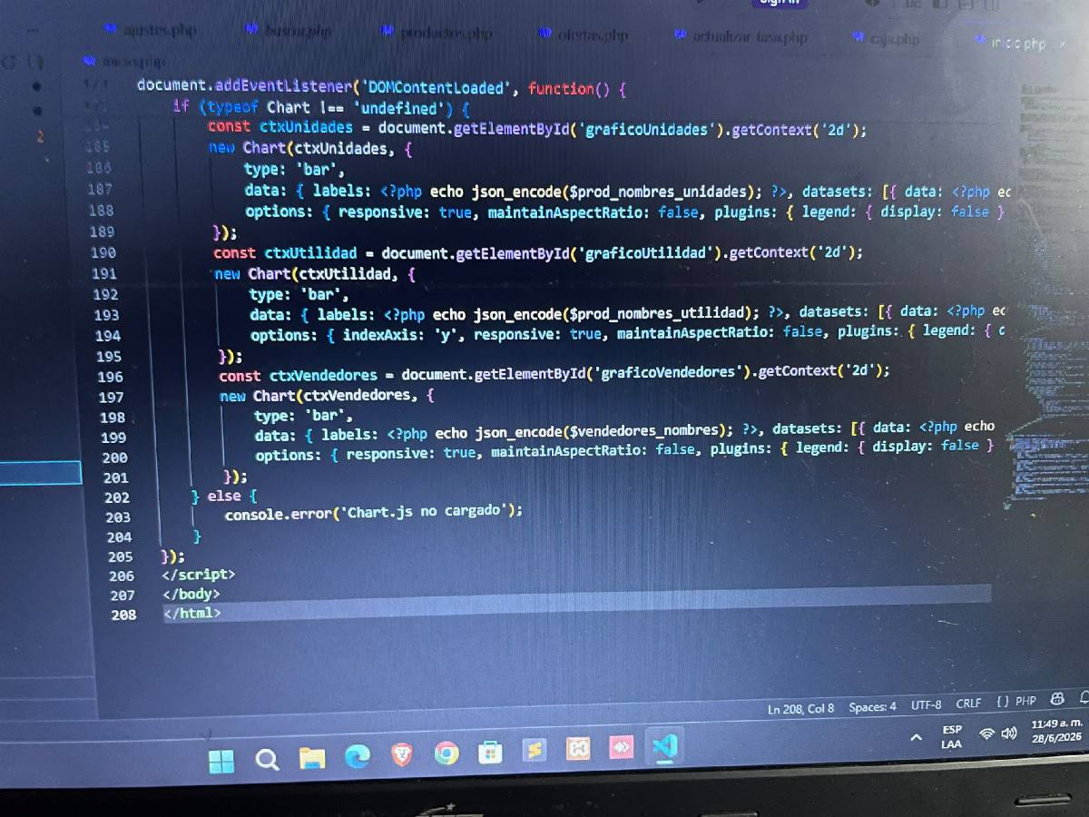
Figura 22. Código de interfaz
Fuente: González et al.(2026).

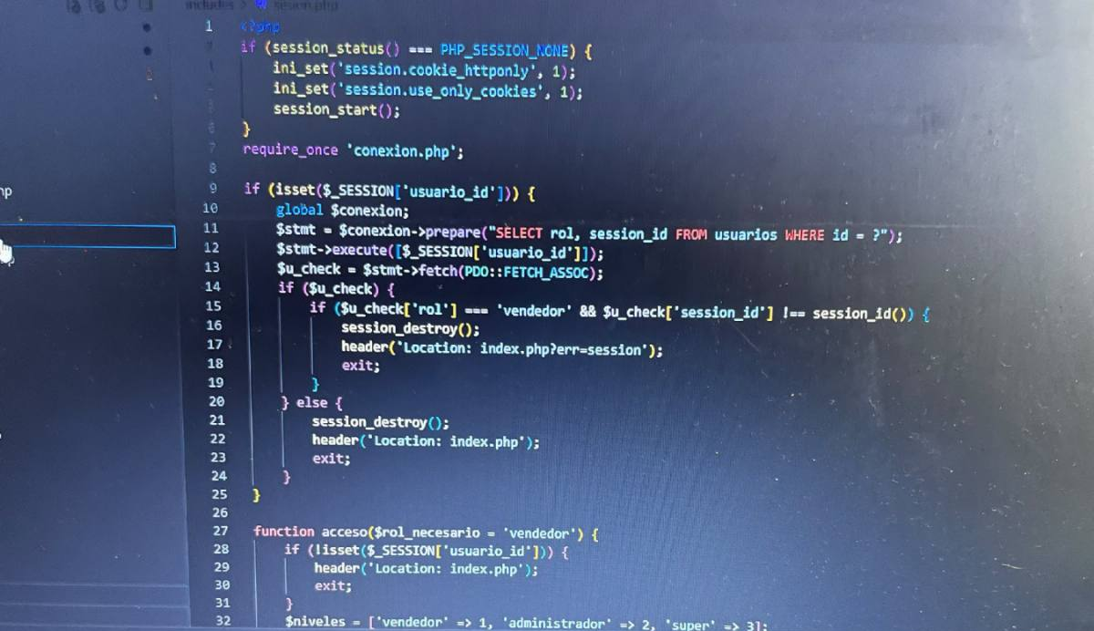
Figura 23. Código de interfaz
Fuente: González et al.(2026).

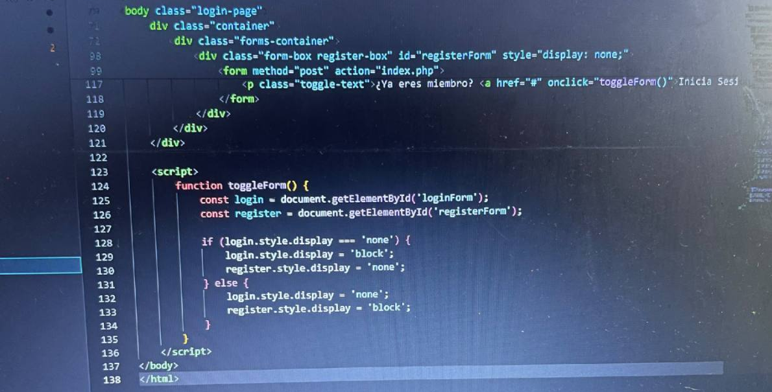
Figura 24. Código de interfaz
Fuente: González et al.(2026).

Historia de usuario | Estado inicial | Estado estimado | Estado final
1 | No iniciada | Completado | Completado
2 | No iniciada | Completado | Completado
4 | No iniciada | No iniciada | No iniciada
3 | No iniciada | No iniciada | No iniciada
7 | No iniciada | No iniciada | No iniciada
6 | No iniciada | No iniciada | No iniciada
5 | No iniciada | No iniciada | No iniciada
Tabla 37. Estimación final.
Fuente: González et al.(2026).

Historia | Horas estimadas | Tiempo final
HU01 | 18 | 18
HU02 | 18 | 18
Tabla 38. Horas finales
Fuente: González et al.(2026).

Sprint 2
En esta segunda fase se desglosará el desarrollo de las historias 04 y 03:
Horas Máxima | 60
Horas Utilizadas | 60
Horas restantes | 0
Historia | Horas estimadas
H04 | 26
H03 | 34
Tabla 39. Cantidad de horas
Fuente: González et al.(2026).

En esta fase del sprint 2 se trabajará con las historias de usuario 04 y 03, seguidamente se presentan las tareas con sus interfaces y códigos

Tarea | T1
Historia de Usuario | HU4
Descripción | Diseñar la interfaz gráfica para el módulo de inventario, incluyendo el formulario para agregar/editar productos y la tabla de visualización del catálogo
Responsable | Equipo Investigador
Estimación | 8 horas
Estado | Por hacer
Nota | Diseñar de forma clara los interruptores de estado y los campos especiales para ingresar ofertas o descuentos promocionales
Tarea N° 1 Historia de Usuario N°4 Gestión de inventario

Tarea N° 2 Historia de Usuario N°4 Gestión de inventario
Tarea | T2
Historia de Usuario | HU4
Descripción | Desarrollar en PHP para procesar el registro y modificación de productos en la base de datos MySQL, incorporando la lógica de validación de archivos para guardar de forma segura las imágenes alusivas en el servidor
Responsable | Equipo Investigador
Estimación | 12 horas
Estado | Por hacer
Nota | Programar la lógica que aplique el porcentaje de descuento directamente sobre el cálculo del costo final del producto

Tarea N° 3 Historia de Usuario N°4 Gestión de inventario
Tarea | T3
Historia de Usuario | HU4
Descripción | Desarrollar la sección complementaria que permita al administrador crear nuevas categorías y asignar los productos correspondientes a estas clasificaciones para mantener el catálogo de la tienda organizado
Responsable | Equipo Investigador
Estimación | 6 horas
Estado | Por hacer
Nota | Garantizar que al registrar un producto, el selector cargue dinámicamente las categorías existentes desde la base de datos para evitar errores de vinculación

Interfaz de gestión de inventario:

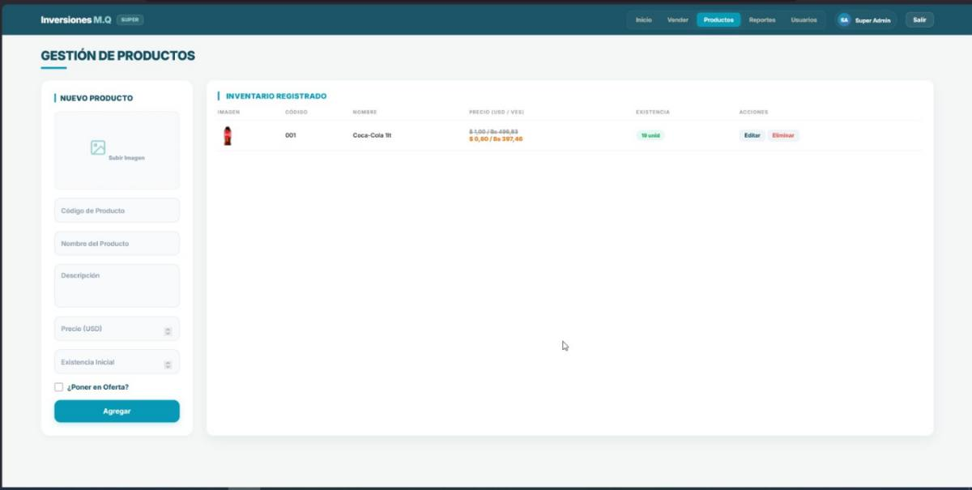
Figura 24. Interfaz de gestión de inventario
Fuente: González et al.(2026).

Codigo utilizado:

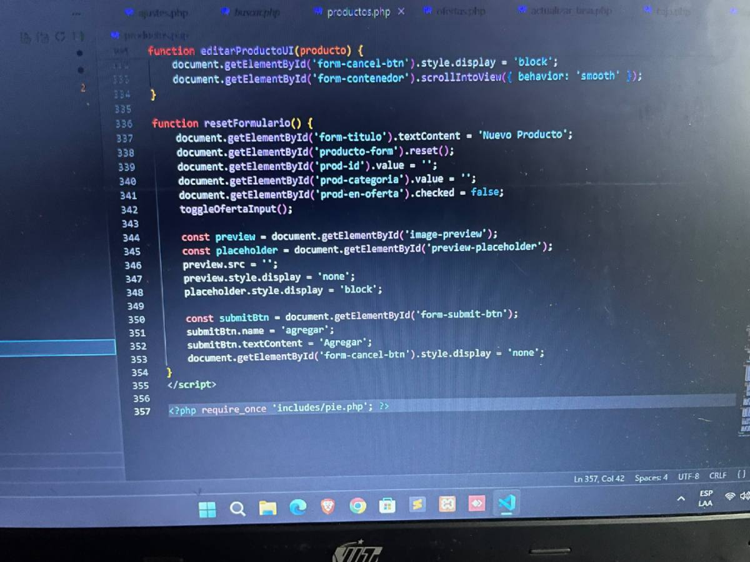
Figura 25. Código de interfaz
Fuente: González et al.(2026).

Tarea | T1
Historia de Usuario | HU3
Descripción | Diseñar la interfaz gráfica del punto de venta que incluya el buscador de productos, la tabla interactiva del carrito de compras y la sección lateral para visualizar los totales
Responsable | Equipo Investigador
Estimación | 8 horas
Estado | Por hacer
Nota | Crear los contenedores visuales específicos para mostrar los montos finales desglosados en bolívares y dólares de forma clara y visible
Tarea N° 1 Historia de Usuario N°3 Punto de venta

Tarea N° 2 Historia de Usuario N°3 Punto de venta
Tarea | T2
Historia de Usuario | HU3
Descripción | Desarrollar la lógica interactiva del lado del cliente para añadir productos al carrito, validar que la cantidad solicitada no supere el stock disponible y calcular de forma automatizada el subtotal, el porcentaje de IVA y los descuentos aplicados
Responsable | Equipo Investigador
Estimación | 12 horas
Estado | Por hacer
Nota | Programar la función de conversión en tiempo real para que multiplique el total por la tasa de cambio del día reflejando ambos montos simultáneamente

Tarea N° 3 Historia de Usuario N°3 Punto de venta
Tarea | T3
Historia de Usuario | HU3
Descripción | Desarrollar en el backend para recibir los datos del carrito de compras al confirmar el pago, procesar el registro de la factura en la base de datos y ejecutar la actualización automatizada restando las unidades vendidas de la tabla de productos
Responsable | Equipo Investigador
Estimación | 14 horas
Estado | Por hacer
Nota | Implementar una validación de seguridad de última línea en el servidor que verifique nuevamente el stock en la base de datos antes de insertar la transacción, garantizando la integridad de los datos en caso de ventas simultaneas

Interfaz del punto de venta:

Como Parte Fundamental del sistema desarrollo del Inversiones M.Q. Se diseño una interfaz intuitiva para el modulo de ventas esta herramienta permite el usuario realizar operaciones de cobro de manera eficiente, facilitando la busqueda de productos y la gestion del carrito de compras en tiempo real. A continuacion, se muestra la estructura visual de dicha interfaz
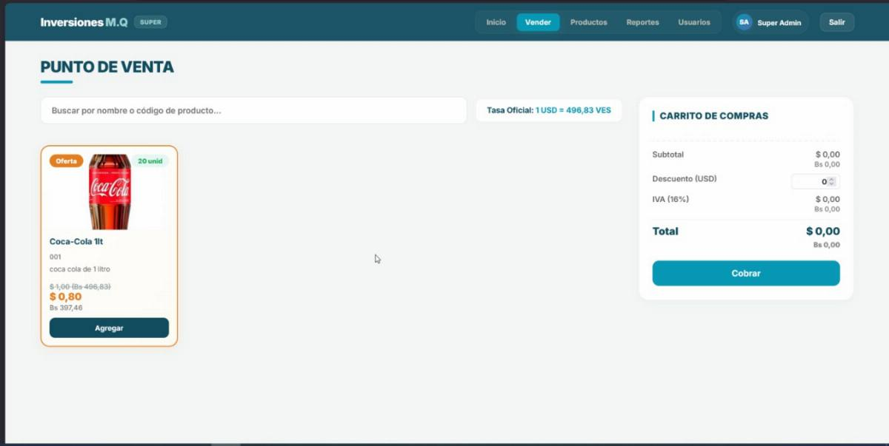
Figura 26. Interfaz del punto de venta
Fuente: González et al.(2026)

Refleja el Diseño del punto de venta, donde se integran los elementos necesarios para el registro de transacciones, incluyendo el calculo automatico del total, la visualizacion de la tasa oficial y la gestion de inventario al momento de agregar productos al carrito. Esta disposicion busca minimizar los errores operativos y optimizan el tiempo de atencion al cliente

Interfaz del carrito de compras:
Para complementar la gestion de ventas el sistema integra un modulo dedicado especificamente al control del carrito de compras. Esta seccion es crucial, ya que permite el operador verificar detalles los productos añadidos, aplicar ajustes de cantidad y visualizar el desglose financiero de la transaccion antes de confirmar el pago. A continuacion se presenta la interfaz detallada
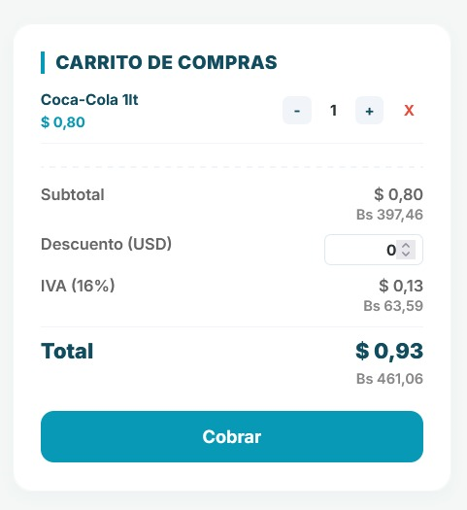
Figura 27. Intefaz del carrito de compras
Fuente: González et al.(2026).

Se observa la configuracion del carrito, la cual desglosa de manera transparante el subtota, el impacto del IVA aplicado y el monto total final en dolares y su equivalente en bolivares . Este diseño garantiza que tanto el vendedor como el cliente posean informacion precisa sobre los costos antes de proceder con el boton de cobro asegurando la confiabilidad en cada operacion realizadaa,

Código utilizado:

Para respaldar el funcionamiento del modulo de ventas, resulta fundamental presentar la logica de programacion que gestiona el procesamiento de las transacciones en el servidor. Este segmento de codigo es responsable de recibir, decodificar y registra de forma segura los datos enviados desde la interfaz del punto de venta, garantizando la integridad de la operacion. A continuacion, se detalla el codigo utilizado

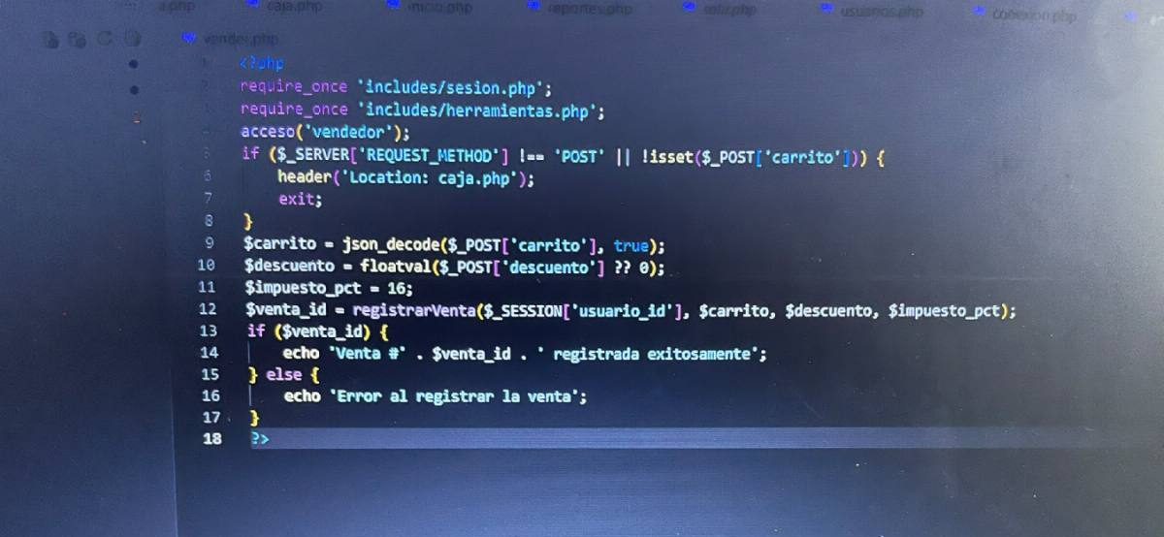

Figura 28. Código de interfaz
Fuente: González et al.(2026).

Se observa el bloque de codigo desarrollado en PHP, el cual ejecuta la funcion registrarVenta.Este proceso incluye la validacion del metodo de envio, la decodificacion de los productos del carrito mediante , el calculo de impuestos y la insercion de los datos en la base de datos vinculada al usuario activo. Esta logica asegura que, ante cualquier intento de registro, el sistema verifique los parametros recibidos antes de confirmar la venta exitosa o notificar un error del operador.

Ademas de la gestion de ventas, es necesario garantizar que la interfaz visual refleje de manera dinamica el estado actual del inventario. Para lograr esto, se iimplemento una logica de programacion en el lado del cliente que monitorea las existencia de losl productos y actualliza los indicadores visuales en tiempo real, permitiendo tambien una busqueda rapida de productos.

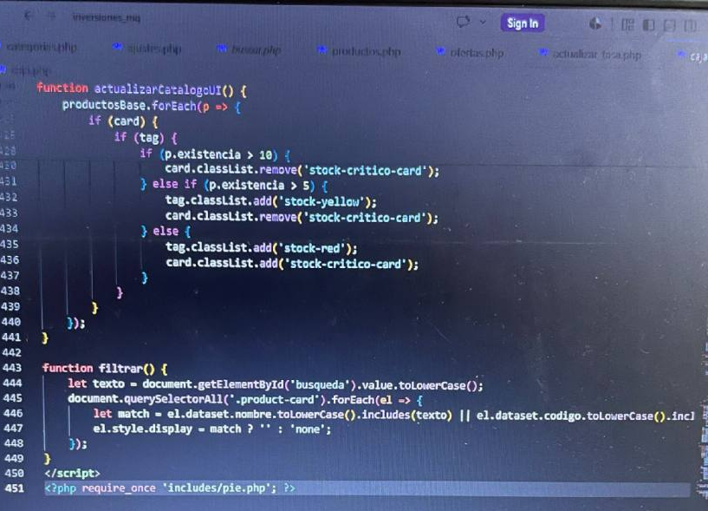
Figura 29. Código de interfaz
Fuente: González et al.(2026).

La Figura 29 ilustra la función actualizarCatalogoUI, la cual evalúa la cantidad de productos en existencia y asigna dinámicamente clases CSS para advertir al usuario sobre niveles de stock críticos o bajos, utilizando indicadores de color. Asimismo, incluye la función filtrar, que permite al vendedor realizar búsquedas inmediatas en el catálogo basándose en el nombre o código del producto. Este mecanismo mejora significativamente la experiencia del usuario al ofrecer una retroalimentación visual inmediata sobre la disponibilidad de los artículos.

Una vez finalizada la implementación técnica de las funcionalidades desarrolladas en el sistema, es fundamental realizar un balance del progreso alcanzado durante el sprint. Este análisis permite comparar el estado de las historias de usuario desde su inicio, pasando por la estimación planificada, hasta llegar a su situación actual. La síntesis de este seguimiento se detalla en la Tabla 40.

Historia de usuario | Estado inicial | Estado estimado | Estado final
1 | No iniciada | Completado | Completado
2 | No iniciada | Completado | Completado
4 | No iniciada | Completado | Completado
3 | No iniciada | Completado | Completado
7 | No iniciada | No iniciada | No iniciada
6 | No iniciada | No iniciada | No iniciada
5 | No iniciada | No iniciada | No iniciada
Tabla 40. Estimación final
Fuente: González et al.(2026).
:En la Tabla 40 se observa el estatus de las historias de usuario, donde se evidencia que las historias 1, 2, 4 y 3 han alcanzado satisfactoriamente el "Estado final: Completado", cumpliendo con los objetivos de esta iteración. Por otro lado, las historias 7, 6 y 5 permanecen en "No iniciada", lo cual servirá como base para planificar las actividades delpróximo ciclo de desarrollo, garantizando así la continuidad y el control metodológico en el proyecto de Inversiones M.Q.

Tras realizar el seguimiento del estado de las historias de usuario, es fundamental presentar el desglose detallado de los tiempos reales empleados en aquellas tareas que fueron ejecutadas. Este registro permite contrastar las horas inicialmente estimadas con el tiempo final efectivamente consumido en el desarrollo, proporcionando una métrica precisa del rendimiento del equipo. A continuación, se detallan estos tiempos en la Tabla 41.

Historia | Horas estimadas | Tiempo final
HU04 | 26 | 26
HU03 | 34 | 34
Tabla 41. Horas finales
Fuente: González et al.(2026).
Como se puede apreciar en la Tabla 41, existe una coincidencia total entre las horas estimadas y el tiempo final utilizado para las historias de usuario HU04 y HU03, registrando 26 y 34 horas respectivamente. Esta precisión en la planificación refleja un dominio técnico adecuado de las tareas y una gestión eficiente de los recursos de tiempo durante la ejecución de este ciclo de trabajo para el sistema de Inversiones M.Q
Sprint 3
En esta fase se van a desarrollar las historias de usuario 7, 6 y 5, seguidamente se presenta el proceso de cada tarea:
Tarea N° 1 Historia de Usuario N°7 Gestión de usuarios
Tarea | T1
Historia de Usuario | HU7
Descripción | Diseñar la interfaz gráfica que contenga el panel de configuración de parámetros fiscales del negocio y la visita de administración del personal con sus respectivos formularios y listas de usuarios
Responsable | Equipo Investigador
Estimación | 6 horas
Estado | Por hacer
Nota | Realizar elementos visuales limpios que dejen ver con claridad el estado de cada trabajador y su rol dentro del minimarket

Tarea N° 2 Historia de Usuario N°7 Gestión de usuarios
Tarea | T2
Historia de Usuario | HU7
Descripción | Desarrollar la lógica en el PHP para gestionar el registro de nuevos empleados , la edición de sus credenciales, asignación de roles y la función de suspender usuarios cambiando su estado lógico en la base de datos
Responsable | Equipo Investigador
Estimación | 10 horas
Estado | Por hacer
Nota | Asegurar que la función eliminar trabaje mediante una baja lógica para salvaguardar la integridad referencial y que las facturas previas no se queden sin la relación del vendedor que las procesó

Tarea N° 3 Historia de Usuario N°7 Gestión de usuarios
Tarea | T3
Historia de Usuario | HU7
Descripción | Desarrollar el script de actualización del backend para almacenar y modificar los datos fiscales principales del negocio, en una tabla de configuraciones globales dentro de la base de datos MySQL
Responsable | Equipo Investigador
Estimación | 6 horas
Estado | Por hacer
Nota | Garantizar que el sistema exponga de forma global estos parámetros para que módulos externos como la facturación extraigan el RIF y el nombre del negocio directamente de esta configuración actualizado

Interfaz de gestión de roles:
Dentro del sistema, la administración de los permisos de acceso es un componente crítico para garantizar la seguridad y el control de las operaciones. Por ello, se ha diseñado un módulo de gestión de usuarios que permite definir los roles de cada colaborador dentro de Inversiones M.Q., facilitando la supervisión del personal registrado y sus niveles de accesos a los usuarios.

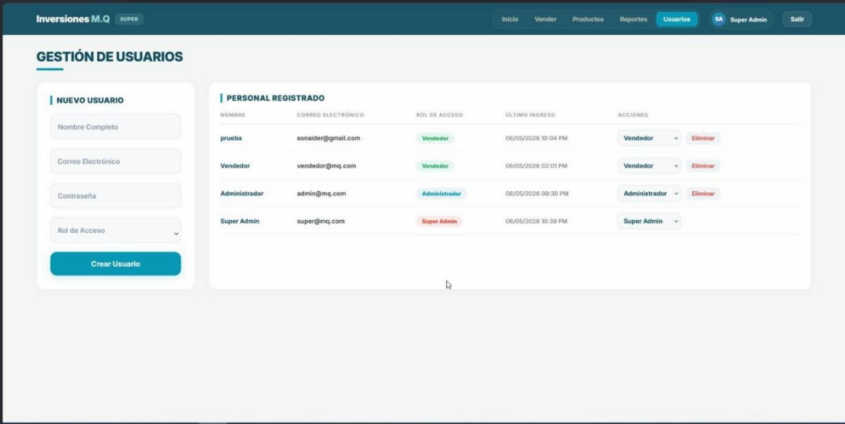
Figura 30. Interfaz de gestión de roles
Fuente: González et al.(2026).

Muestra la interfaz de gestión, la cual permite registrar nuevos usuarios y visualizar al personal activo con sus respectivos roles asignados, como "Vendedor", "Administrador" o "Super Admin". Esta herramienta facilita la administración centralizada de los permisos, asegurando que cada miembro del equipo tenga únicamente las capacidades necesarias para desempeñar sus funciones dentro de la plataforma de manera organizada.

Código utilizado:
Para complementar la gestión de roles, es necesario contar con funcionalidades que permitan la manipulación eficiente de las categorías de productos dentro del sistema. La implementación técnica de estas operaciones permite al administrador realizar modificaciones sobre los datos existentes o restablecer el formulario de ingreso para nuevas entradas, garantizando la agilidad en la administración del inventario. A continuación, se presenta el código que soporta esta funcionalidad en la Figura 31

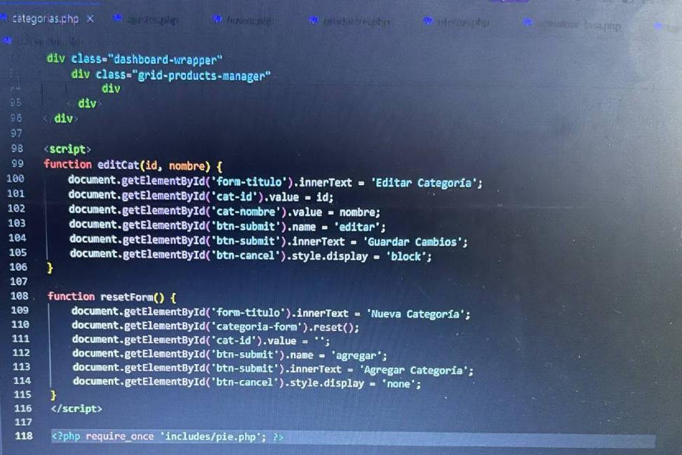
Figura 31. Código de interfaz
Fuente: González et al.(2026).

La Figura 31 muestra la lógica desarrollada mediante funciones JavaScript: editCat, que prepara el formulario para la edición de una categoría existente cargando sus valores, y resetForm, que limpia los campos y restaura el estado original del panel para una nueva creación. Este diseño de interfaz permite una interacción fluida y predecible, reduciendo la posibilidad de errores operativos al gestionar las clasificaciones de productos en Inversiones M.Q.

Tarea N° 1 Historia de Usuario N°6 Gestión de usuarios
Tarea | T1
Historia de Usuario | HU6
Descripción | Diseñar la interfaz gráfica para el panel de auditoria, incluyendo la tabla de visualización cronológica de facturas, los campos de selección para rangos de fechas, el menú desplegable para filtrar por vendedor y los botones de acción para exportar
Responsable | Equipo Investigador
Estimación | 6 horas
Estado | Por hacer
Nota | Garantizar que el diseño de la tabla sea limpio y legible, permitiendo identificar datos claves como el número de factura, la fecha, el vendedor y el monto total

Tarea N° 2 Historia de Usuario N°6 Gestión de usuarios
Tarea | T2
Historia de Usuario | HU6
Descripción | Desarrollar los scripts en PHP y las consultas SQL para listar las transacciones y aplicar de forma estricta los filtros seleccionados por rango de fechas o por el identificador del vendedor
Responsable | Equipo Investigador
Estimación | 10 horas
Estado | Por hacer
Nota | Asegurar que las consultas sean estrictamente de solo lectura, impidiendo cualquier tipo de alteración, edición de los registros financieros en la base de datos

Tarea N° 3 Historia de Usuario N°6 Gestión de usuarios
Tarea | T3
Historia de Usuario | HU6
Descripción | Programar e integrar en el backend el componente encargado de capturar los datos de la transacción seleccionada, empaquetar la información e invocar una librería de generación de documentos para devolver un archivo descargable como formato PDF
Responsable | Equipo Investigador
Estimación | 12 horas
Estado | Por hacer
Nota | El documento PDF generado debe incluir de forma automatizada los datos del membrete del minimarket, el desglose de los productos vendidos y los totales calculados para servir como respaldo digital

Interfaz de auditoria de transacciones:

La integridad y transparencia en la gestión de las operaciones comerciales de Inversiones M.Q. requieren de mecanismos de control que permitan verificar el historial de ventas. Por ello, se ha diseñado un módulo de auditoría de transacciones, el cual centraliza la información financiera y el rendimiento de las actividades realizadas por los usuarios del sistema. A continuación, se presenta esta interfaz de control en la Figura 32.

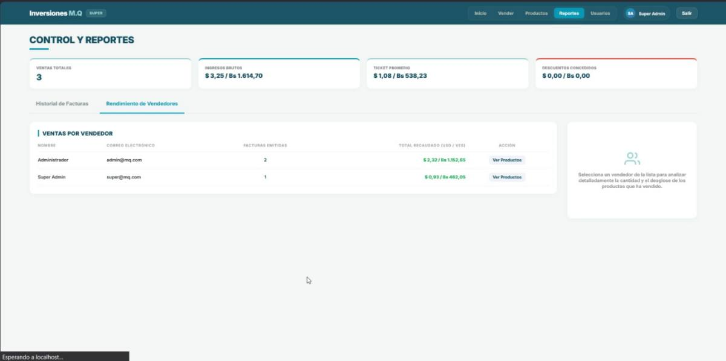
Figura 32.. Interfaz de auditoría de transacciones
Fuente: González et al.(2026).
Expone el panel de control y reportes, diseñado para facilitar la visualización consolidada de las transacciones efectuadas y las métricas clave del negocio. Esta herramienta permite a los administradores realizar un seguimiento preciso de los movimientos financieros, garantizando una supervisión efectiva y facilitando la toma de decisiones basada en datos reales obtenidos directamente de la operación diaria del minimarket.

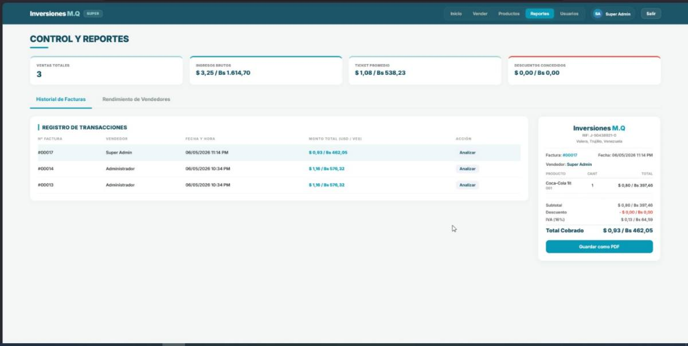
Figura 33. Interfaz de auditoría de transacciones
Fuente: González et al.(2026).

Interfaz de generación de PDF:

Para finalizar el proceso de venta, el sistema incluye una funcionalidad esencial que permite la emisión de comprobantes digitales de manera automática. Esta herramienta es fundamental para el respaldo administrativo y la transparencia ante el cliente, permitiendo la generación de un documento formal con todos los detalles de la transacción. A continuación, se muestra la interfaz destinada a la generación de archivos PDF
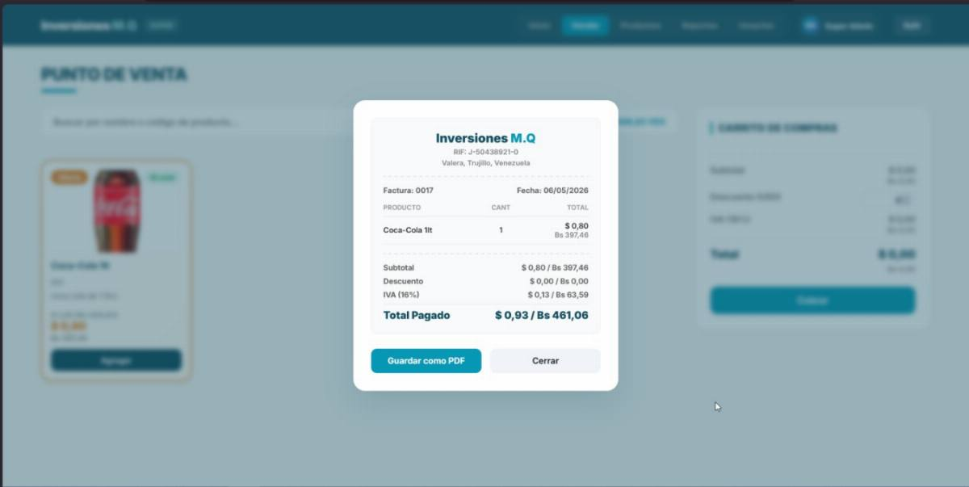
Figura 34. Interfaz de generación de PDF
Fuente: González et al.(2026).

Se observa la ventana emergente de previsualización para la generación del PDF, la cual resume de forma automática los datos del minimarket, el desglose de los productos vendidos y los totales calculados. Esta funcionalidad permite que, tras concretar una operación, el sistema produzca un respaldo digital organizado y preciso, optimizando así el control documental y la gestión administrativa de Inversiones M.Q.

Código utilizado:
Para habilitar la generación de comprobantes digitales, se implementó una lógica de programación que transforma el contenido HTML de la factura en un documento PDF descargable. Este proceso asegura la persistencia de la información financiera fuera del entorno web. A continuación, se detalla la implementación técnica en la Figura 35.
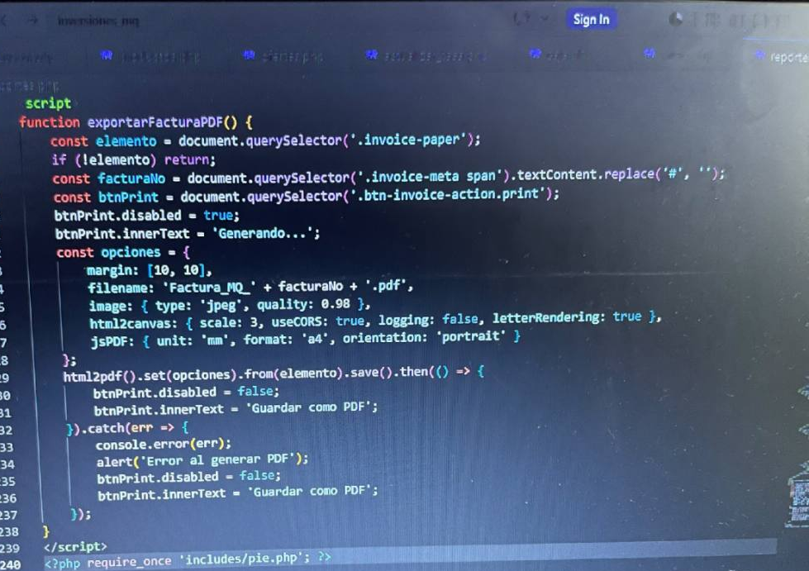
Figura 35. Código de interfaz
Fuente: González et al.(2026).

Pesenta la función exportarFacturaPDF, la cual utiliza la librería html2pdf para capturar el elemento de la factura, aplicar configuraciones de formato (como tamaño A4 y orientación vertical) y gestionar la descarga del archivo resultante para el usuario final de Inversiones M.Q.

Codigo utilizado:

Complementariamente, para la fase de control y reportes, el sistema integra una visualización gráfica que permite analizar el rendimiento de las ventas y las unidades desplazadas. Esta representación visual facilita la interpretación rápida de los datos operativos. A continuación, se detalla el código implementado en la Figura
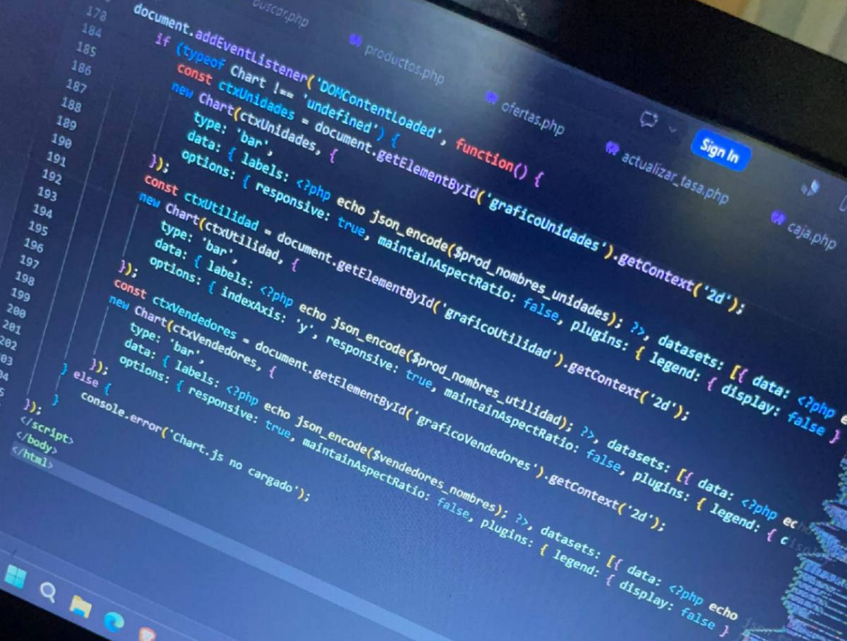
Figura 36. Código de interfaz
Fuente: González et al.(2026).
La Figura 36 ilustra el uso de Chart.js para renderizar gráficos de barras que comparan las unidades vendidas, la utilidad generada y el desempeño por vendedor. Mediante la carga dinámica de datos provenientes del servidor en formato JSON, el sistema ofrece una herramienta analítica clara para que los administradores monitoreen el estado del negocio en tiempo real.

Tarea | T1
Historia de Usuario | HU5
Descripción | Diseñar la estructura visual del panel centralizado empleando HTML y CSS, organizando bloques destinados a los ingresos generales, los contenedores para los gráficos y el panel exclusivo para las alertas de inventario
Responsable | Equipo Investigador
Estimación | 6 horas
Estado | Por hacer
Nota | Realizar el componente de alerta visual que resalte de forma llamativa usando colores como el amarillo y rojo cuando existan productos con najo stock
Tarea N° 1 Historia de Usuario N°5 Panel analítico

Tarea N° 2 Historia de Usuario N°5 Panel analítico
Tarea | T2
Historia de Usuario | HU5
Descripción | Programar mediante JavaScript la integración de librerías como Chart.js en el frontend, configurando el gráfico de rendimiento de ventas de la semana actual y la representación visual del top de vendedores
Responsable | Equipo Investigador
Estimación | 10 horas
Estado | Por hacer
Nota | Asegurar que los componentes gráficos procesen de forma dinámica los arreglos de datos que envíe el servidor para actualizar las líneas de rendimiento sin romper el diseño de la página

Tarea N° 3 Historia de Usuario N°5 Panel analítico

Tarea | T3
Historia de Usuario | HU5
Descripción | Desarrollar las consultas SQL y el script en el backend para recopilar los ingresos generales del negocio, calcular el rendimiento semanal y el top de vendedores, además de verificar que productos se encuentren igual o por debajo de su stock mínimo configurado
Responsable | Equipo Investigador
Estimación | 10 horas
Estado | Por hacer
Nota | Formatear los resultados consolidados para que sean consumidos eficientemente por la interfaz, garantizando que el cálculo de alertas de inventario se ejecute de manera automatizada al cargar el panel
Se presenta la interfaz del panel:
Para proporcionar una visión integral y estratégica del negocio, el sistema cuenta con un panel centralizado de indicadores clave de desempeño (KPIs). Esta herramienta permite a la administración monitorear en tiempo real el rendimiento de las ventas, el estado del inventario y la eficiencia operativa de Inversiones M.Q. La estructura visual de este panel se detalla en la Figura 37.

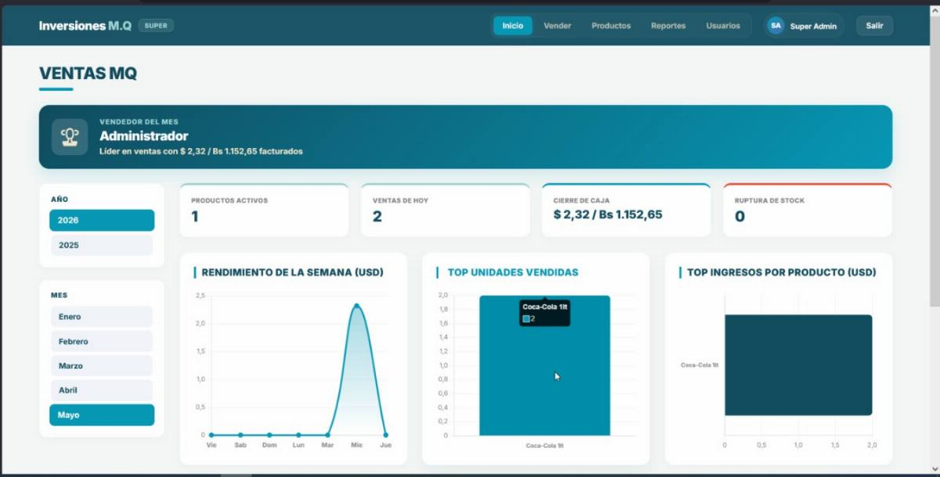
Figura 37. Interfaz del panel
Fuente: González et al.(2026).

Presenta la interfaz del panel principal, la cual integra indicadores fundamentales como el cierre de caja, el volumen de ventas diarias, productos activos y alertas de ruptura de stock. Asimismo, incorpora representaciones gráficas del rendimiento semanal, el top de unidades vendidas y los ingresos por producto, permitiendo a la gerencia identificar tendencias y tomar decisiones informadas sobre la gestión del minimarket.

Codigo Utilizado:
Para habilitar la visualización gráfica de los indicadores de desempeño en el panel principal, se implementó una lógica de programación que procesa los datos estadísticos y los renderiza de manera dinámica. Esta implementación técnica permite la actualización automática de las gráficas de unidades vendidas, utilidad y rendimiento por vendedor. A continuación, se presenta dicho código en la Figura 38.

Figura 38. Código de interfaz
Fuente: González et al.(2026).
La Figura 38 detalla el código implementado mediante la librería Chart.js, el cual captura los contextos de dibujo del DOM y vincula los datos provenientes del servidor (codificados en formato JSON) para generar las representaciones gráficas de barras. Esta estructura garantiza que el panel de control presente información actualizada y legible, facilitando la interpretación técnica de los datos operativos del sistema de Inversiones M.Q.

Tras completar las fases de desarrollo planificadas, es necesario presentar el estado definitivo de todas las historias de usuario que conforman el proyecto. Este resumen permite visualizar la evolución desde la planificación inicial hasta la culminación exitosa de cada requerimiento del sistema. Los resultados finales se consolidan en la Tabla 42.

Historia de usuario | Estado inicial | Estado estimado | Estado final
1 | No iniciada | Completado | Completado
2 | No iniciada | Completado | Completado
4 | No iniciada | Completado | Completado
3 | No iniciada | Completado | Completado
7 | No iniciada | Completado | Completado
6 | No iniciada | Completado | Completado
5 | No iniciada | Completado | Completado
Tabla 42. Estimación final
Fuente: González et al.(2026).

Evidencia que la totalidad de las historias de usuario (1, 2, 4, 3, 7, 6 y 5) han alcanzado el estado de "Completado". Este logro confirma la correcta ejecución del cronograma de trabajo y el cumplimiento de los objetivos establecidos para el desarrollo del sistema de Inversiones M.Q., validando la eficacia del proceso de implementación seguido hasta su etapa final.

Para finalizar el análisis de rendimiento de este ciclo de trabajo, se presenta el resumen de los tiempos efectivamente empleados en el desarrollo de las historias de usuario HU07, HU06 y HU05. Este registro permite comparar la precisión de la planificación realizada frente a la ejecución real de las tareas de programación. La consolidación de estos datos se muestra en la Tabla 43.

Historia | Horas estimadas | Tiempo final
H07 | 22 | 22
H06 | 28 | 28
H05 | 26 | 26
Tabla 43. Horas finales
Fuente: González et al.(2026).

Como se puede observar en la Tabla 43, existe una correspondencia exacta entre las horas estimadas y el tiempo final de ejecución, totalizando 22, 28 y 26 horas para cada historia de usuario respectivamente. Esta uniformidad en los tiempos registrados demuestra un alto grado de control sobre el proceso de desarrollo y una correcta estimación de la complejidad de las tareas, lo cual ha sido fundamental para garantizar el cumplimiento de los hitos establecidos en el sistema de Inversiones M.Q.

4.2.3 Fase de revisión (sprint review)

En esta fase se realiza la presentación de avances a la comunidad para su validación participativa, asegurando la pertinencia social de la herramienta. Dentro del marco metodológico Scrum, este apartado no solo representó una evaluación de la calidad del código, sino un espacio de contraloría social y tecnológica donde los usuarios finales (vendedores, administradores y representantes institucionales del minimarket Inversiones M.Q.) interactuaron de manera directa con los incrementos de software desarrollados en cada Sprint.

4.2.4 Fase de pruebas (Testing)
La Fase de Pruebas (Testing) es la etapa final de validación donde se garantiza la fiabilidad, seguridad y exactitud operativa del sistema de Inversiones M.Q. Su objetivo central es verificar que cada componente, desde la lógica del servidor hasta la interfaz de usuario, funcione conforme a los requisitos establecidos. Durante esta fase se evalúan críticamente los cálculos aritméticos, la conversión de divisas y la integridad del flujo de datos, asegurando una experiencia fluida y libre de interrupciones. A continuación, se detallan los procedimientos y niveles de prueba aplicados para certificar el correcto funcionamiento del software bajo diversos escenarios de uso.

Pruebas Unitarias de Funciones en PHP: Consistieron en la verificación individual y aislada de los bloques de código y funciones críticas del lado del servidor. Se evaluaron minuciosamente los scripts encargados de los cálculos aritméticos dentro del carrito de compras transacciona, validando que la conversión de divisas según la tasa de cambio del día, la aplicación de porcentajes de descuento y la sumatoria de subtotales y totales devolvieran valores exactos bajo entornos de prueba con datos simulados.
Pruebas de Integración y Flujo de Datos: Diseñadas para certificar la comunicación limpia y segura entre las interfaces del cliente (HTML5/JavaScript) y el sistema de gestión de bases de datos relacionales MySQL. En este nivel se comprobó que el flujo de eventos se ejecutara sin interrupciones; por ejemplo, se testeó que al presionar el botón de cobro, el servidor PHP procesara la solicitud, asentara correctamente la venta en las tablas correspondientes y restara de forma automática e inmediata la cantidad física del stock en la tabla de productos.
Pruebas de Restricciones Lógicas y Seguridad: Enfocadas en validar el comportamiento del sistema ante condiciones límite y reglas de negocio obligatorias. Se forzaron escenarios de error programados para comprobar la efectividad de las restricciones de integridad, tales como: intentar eliminar una categoría de mercancía que poseía productos activos asociados (verificando el correcto despliegue del Mensaje de Error restrictivo en categorias.php intentar dar de baja al usuario administrador en sesión (constatando el bloqueo automático del sistema de gestión de usuarios).

4.2.5 Fase de implantación

Esta fase representa el cierre formal del ciclo metodológico ágil adoptado (Scrum) y el cumplimiento definitivo del plan de acción socio-tecnológico trazado en conjunto con la organización. La transferencia tecnológica no se limita a un acto técnico de entrega de software, sino a un proceso integral de apropiación social del conocimiento que garantiza la sostenible operativa y la soberanía tecnológica dentro del minimarket "Inversiones M.Q.

4.3. Análisis de Resultados y Validacion
La validación y el análisis de resultados constituyen la fase culminante donde se comprueba empíricamente la efectividad de la alternativa tecnológica desarrollada. De acuerdo con Arias (2012), la validación en proyectos factibles o tecnológicos busca demostrar la 'utilidad práctica y la validez de la propuesta' (p. 102) como solución real a un problema previamente diagnosticado. En este sentido, la contrastante de los datos operativos tras la puesta en marcha del sistema web evidenció una optimización inmediata en los tiempos de respuesta, erradicando los errores de cálculo en la facturación y certificando que el software cumple rigurosamente con los requerimientos funcionales demandados por la organización

4.3.1 Validacion Tecnica
Las pruebas de caja negra y blanca aseguran la integridad y el comportamiento del software bajo diversas condiciones operativas. Para validar nuestro proyecto, realizamos pruebas de consistencia de datos mediante triggers en la base de datos MySQL, confirmando que cada venta restara automáticamente el inventario. Asimismo, ejecutamos pruebas de carga en el módulo de ventas en PHP, verificando que múltiples solicitudes simultáneas fueran procesadas sin errores ni duplicidad. Finalmente, aplicamos pruebas de validación de entradas en los formularios para impedir datos nulos, asegurando la robustez del sistema. Estas acciones demuestran que la estructura técnica posee la solidez necesaria para soportar la operatividad diaria de Inversiones M.Q.
4.3.2 Validación de Usabilidad

La interacción con el cliente requirió la aplicación de una guía de observación para demostrar la mejora en los tiempos de respuesta frente a los procesos manuales previos. Esta validación confirma que la herramienta es técnicamente correcta y socialmente pertinente, fundamentándose en Pressman (2010), quien señala que la usabilidad debe medir qué tan útil y fácil de operar es un sistema para sus usuarios reales. Al respecto, las pruebas en el entorno real demostraron que procesos complejos como la facturación con conversión de divisas disminuyeron de tres minutos manuales a menos de treinta segundos digitales. De este modo, el personal operó la plataforma de forma autónoma e intuitiva, certificando la pertinencia social y la inmediata optimización de la dinámica comercial en Inversiones M.Q.

Para evaluar la usabilidad y la aceptación de la solución tecnológica implantada en Inversiones M.Q., se aplicó un cuestionario diseñado bajo una escala de estimación tipo Likert de cinco puntos, el cual estuvo dirigido a los usuarios directos del sistema. Este instrumento permitió medir aspectos clave como la facilidad de uso, el diseño de la interfaz, la eficiencia de los procesos y la seguridad percibida durante la operación diaria.
A continuación, se presenta el análisis detallado de las respuestas obtenidas para cada una de las afirmaciones evaluadas:

Afirmación a Evaluar | Totalmente de Acuerdo (TA) | En Acuerdo | Ni de Acuerdo ni en Desacuerdo | En Desacuerdo | Totalmente en Desacuerdo
Al interactuar con la aplicación de gestión de ventas le resultó sencillo e intuitivo. | 100% | 0% | 0% | 0% | 0%
Los colores, texto y elementos visuales le facilitan la lectura y navegación. | 100% | 0% | 0% | 0% | 0%
Al buscar y encontrar un producto específico en la función de ventas fue rápido y claro. | 100% | 0% | 0% | 0% | 0%
El proceso para realizar una venta de múltiples productos es fluido y rápido. | 100% | 0% | 0% | 0% | 0%
El sistema responde con rapidez al realizar operaciones de búsqueda, selección y procesamiento. | 100% | 0% | 0% | 0% | 0%
El registro de nuevos usuarios (administrador o vendedor) se realiza de forma simplificada y sin inconvenientes. | 100% | 0% | 0% | 0% | 0%
El proceso para revisar y consolidar el cierre de caja genera confianza y seguridad. | 100% | 0% | 0% | 0% | 0%

4.3.3 Matriz de Cumplimiento de Requerimientos
Para sintetizar los resultados, se debe presentar una matriz que contrasta los requerimientos funcionales iniciales con el producto final implantado. En este sentido, esta herramienta permite verificar la efectividad de la solución tecnológica y su nivel de respuesta ante las necesidades de la comunidad.

A continuación, se detalla la evaluación del sistema web desarrollado para la organización:

Código | Requerimiento Funcional / Técnico | Funcionalidad Implementada | Estatus de Validación
RF-01 | Gestión de usuarios y control de roles. | Módulo de inicio de sesión (login.php) con privilegios y vistas diferenciadas para Administrador y Cajero. | Cumplido (100%)
RF-02 | Registro y control automatizado de inventario. | Formularios interactivos en productos.php y categorias.php con alertas automáticas de stock mínimo. | Cumplido (100%)
RF-03 | Facturación con conversión dinámica de divisas. | Procesamiento de ventas en ventas.php que calcula montos en tiempo real basándose en la tasa de cambio del día. | Cumplido (100%)
RF-04 | Interfaz de usuario intuitiva y adaptable. | Diseño responsivo (HTML5/CSS3) adaptado de forma óptima a las pantallas de las estaciones de trabajo de la comunidad. | Cumplido (100%)
RT-01 | Seguridad y protección de la información. | Persistencia de datos en MySQL con validaciones en servidor PHP, cifrado de claves y filtros contra inyección SQL. | Cumplido (100%)
Tabla 44. Matriz de cumplimiento de requerimientos
Fuente: González et al.(2026).

A partir de los datos presentados en la matriz anterior, se logra evidenciar de manera objetiva que la solución tecnológica desarrollada alcanza un nivel de cumplimiento del 100% respecto a los requerimientos funcionales y técnicos establecidos formalmente en la fase diagnóstica. Este logro cuantitativo ratifica la rigurosidad metodológica aplicada durante los ciclos de desarrollo.
De lo contrario, si existieran desviaciones o fallas en el despliegue de estos módulos, este resultado no permitiría concluir simplemente que el software no es operativo desde una perspectiva de ingeniería, sino que carece de pertinencia social. Por ende, la plena correspondencia entre lo planificado y lo implantado certifica que la herramienta informática responde con precisión y sensibilidad a la realidad organizativa y a las demandas administrativas reales de la comunidad.

4.4. Memoria Descriptiva de Recursos
La ejecución de todo proyecto sociotecnológico aplicado requiere de una planificación rigurosa y de la delimitación clara de los elementos técnicos que harán viable la solución propuesta. En este sentido, la presente memoria descriptiva tiene como propósito detallar de manera cuantitativa y cualitativa cada uno de los recursos tecnológicos —tanto de hardware como de software— que intervienen en el diseño, desarrollo e implantación del Sistema Web de Gestión de Ventas e Inventario para Inversiones M.Q.

Con el fin de garantizar la viabilidad económica y técnica del proyecto, se ha priorizado el uso de tecnologías basadas en código abierto (Open Source) y de uso libre (Freeware). Esta selección estratégica no solo disminuye a cero los costos de adquisición de licencias para la comunidad bajo estudio, sino que asegura un entorno robusto, seguro y escalable para la automatización de los procesos administrativos del negocio. A continuación, se desglosan las herramientas seleccionadas y sus respectivas especificaciones:
Categoría | Herramienta / Recurso | Tipo de Licencia / Uso | Costo de Adquisición
Entorno de Desarrollo | Sublime Text 4 | Open Source | 0,00 Bs.
Motor de Base de Datos | Maria DB | Open Source | 0,00 Bs.
Servidor Web | Apache en el local,InfinityFree Online | Open Source | 0,00 Bs.
Hardware de Trabajo | Equipos Informaticos de Inversiones M.Q | Propiedad de la Comunidad | Existente
Total de costo |  |  | 0,00 Bs
Tabla 44. Cuadro De Costos
Fuente: González et al.(2026).

4.5. Registro de Visitas y Soporte de Campo
Se presentan las visitas detalladas en un cuadro donde se pueden visualizar cada
una de ellas:

Fecha | Fase del Proyecto | Actividad Realizada | Resultado / Logro Técnico
02/10/2025 | Diagnóstico | Primer acercamiento con los representantes del minimarket “Inversiones M.Q” Para plantear el Proyecto Socio Tecnologico | Identificación de la comunidad y diagnostico de sus necesidades tecnologicas
14/10/2026 | Diagnostico | Se aplicaron tecnicas de observacion directa del proceso manual de facturacion(cuadernos de notas) y encuesta a la gerente Mirla Quintero Para recopilar informacion | Identificacion de capacidades del PC local y deteccion de los principales problemas del neegocios asociadas a la gestion manual de ventas
18/02/2026 | Planificacion | Reunion con la Gerente y Administradora para levantar los requerimientos funcioales | Definición de las especificaciones del sistema y priorización de módulos: Punto de Venta, Gestión del Stock, Control de Usuarios y Módulo Analítico.
02/03/2026 | Desarrollo | Presentación de los avances del diseño de la interfaz gráfica y los diagramas de flujo de procesos (arquitectura del sistema) ante los usuarios. | Validación de la usabilidad para el entorno de caja, la estructura de las categorías de productos y los roles de acceso del sistema.
08/04/2026 | Pruebas | Realización de pruebas de usabilidad y restricciones directamente en caja con la participación de los vendedores. Validación de peticiones de seguridad y efectuación del inventario inicial. | Verificación de rendimiento en el entorno real del minimarket, validación de políticas de seguridad y carga inicial de datos reales de la mercancía.
15/06/2026 | Cierre | Instalación definitiva de la solución tecnológica en la estación de trabajo del minimarket. Dictado de taller al personal de la empresa sobre el uso y control de la plataforma. | implantación del sistema en producción y capacitación de los usuarios (administradora y vendedores) para el manejo autónomo del software.

Tabla 45. Cronograma de Visitas
Fuente: González et al.(2026).

Parte V Conclusiones y Recomendaciones

Según Arias (2021), “las conclusiones constituyen la sección donde se exponen
con claridad y concisión las respuestas a las interrogantes o la comprobación de
objetivos planteados, deduciéndose de los resultados obtenidos en la
investigación ”(p135). Según Arias (2021) “las recomendaciones representan las
sugerencias o propuestas que formula el investigador de manera concreta,
orientadas a la solución de la problemática detectada, a la mejora de los procesos
estudiados o a la continuidad de nuevas líneas de investigación” (p.137).

Conclusiones

La culminación del desarrollo e implantación del "Sistema Web de Gestión de Ventas e Inventario para Inversiones M.Q." permite estructurar un conjunto de conclusiones técnicas, operativas y metodológicas que evidencian la viabilidad, el impacto y la efectividad de la ingeniería aplicada a la resolución de problemáticas comunitarias reales:

Efectividad del Diagnóstico Participativo: A través del levantamiento inicial de información y la aplicación de técnicas de observación directa en el minimarket "Inversiones M.Q.", se determinó con precisión científica el alto nivel de vulnerabilidad operativa que sufría el negocio debido al registro manual de ventas en cuadernos de notas. Este diagnóstico participativo permitió justificar la urgente necesidad de una solución de software adaptada a las capacidades del hardware existente en el sitio, garantizando desde el primer día que el desarrollo tecnológico respondiera a una necesidad real y no a supuestos de ingeniería.

Apropiación Metodológica mediante Scrum: El uso de metodologías ágiles (Scrum) demostró ser un marco óptimo para la gestión de proyectos sociotecnológicos. La estructuración del Product Backlog y el desglose de las Historias de Usuario permitieron mantener una comunicación constante y fluida entre el equipo técnico y las contrapartes de la comunidad (Gerente Mirla Quintero y Administradora Ninoska Villarreal). Esto facilitó una arquitectura modular del sistema que priorizó de manera eficiente el Punto de Venta, la Gestión del Stock, el Control de Usuarios y el Módulo Analítico, minimizando drásticamente la resistencia al cambio tecnológico.

Recomendaciones:
Con el propósito de garantizar la sostenibilidad del sistema en el tiempo, promover su escalabilidad técnica y servir de guía para futuras investigaciones en el área informática de la UPTT, se formulan las siguientes recomendaciones estructuradas en tres ámbitos esenciales:

Establecer Políticas Rigurosas de Respaldo (Backup): Se recomienda encarecidamente a la administradora Ninoska Villarreal realizar de forma semanal o quincenal la exportación de la base de datos MySQL del sistema a través de un archivo comprimido .sql, el cual debe ser almacenado en dispositivos físicos externos (pendrives o discos duros externos) y/o servicios de almacenamiento en la nube, con el fin de prevenir pérdidas catastróficas de información histórica de ventas ante fallas imprevistas de hardware o cortes eléctricos.

Mantenimiento Preventivo del Entorno de Red y Servidor Local: Realizar mantenimiento preventivo mensual a la estación de trabajo (computadora de caja) donde corre el servidor web Apache local (XAMPP). Esto incluye depuración de archivos temporales del sistema operativo, desfragmentación de disco y verificación de que el cortafuegos (firewall) del PC no bloquee los puertos de conexión del sistema web si este se escala para ser consultado desde otro dispositivo móvil en la misma red local.

Uso Estricto y Confidencial de Credenciales: Recordar al personal del minimarket que las claves y usuarios creados bajo roles administrativos no deben compartirse bajo ninguna circunstancia. El personal de vendedores debe operar bajo sus respectivos perfiles restringidos de "Caja" para mantener la trazabilidad de las operaciones en los módulos de auditoría y reportes analíticos del sistema.

REFERENCIAS BIBLIOGRÁFICAS

Arias, F. G. (2006). El proyecto de investigación: Introducción a la metodología científica

Arias, F. G. (2012). El proyecto de investigación: Introducción a la metodología científica

Arias, F. G. (2016). El proyecto de investigación: Introducción a la metodología científica

Baena, G. (2017). Metodología de la investigación

Bernal, C. A. (2016). Metodología de la investigación:

Cheesman, M. (2010). Técnicas e instrumentos de recolección de datos en la investigación científica

Chiavenato, I. (2022). Administración de recursos humanos:

García Córdoba, F. (2007). La investigación tecnológica: Investigar, idear e innovar en ingenierías y ciencias sociales

Gómez, M. (2013). Sobre el diagnóstico situacional organizativo

Heizer, J., Render, B., & Munson, C. (2020). Principios de administración de operaciones: Sostenibilidad y gestión de la cadena de suministro

Hernández-Sampieri, R., & Mendoza, C. P. (2018). Metodología de la investigación: Las rutas cuantitativa, cualitativa y mixta.

Herrera, J. (2024). Sistema Web de Gestión y Control de Inventarios Bajo Metodología Ágil para la Optimización de Procesos Comerciales en Diseños Live (Trabajo especial de grado no publicado). Instituto Universitario de Tecnología de Administración Industrial (IUTA), Maracay, Venezuela.

Johnston, M. W., & Marshall, G. W. (2020). Administración de la fuerza de ventas

Kendall, K. E., & Kendall, J. E. (2011). Análisis y diseño de sistemas

Kerzner, H. (2017). Gestión de proyectos: un enfoque de sistemas para la planificación, programación y ejecución.

Kotler, P., & Armstrong, G. (2018). Principios de marketing (17.ª ed.). Ciudad de México, México: Pearson Educación.

Laudon, K. C., & Laudon, J. P. (2016). Sistemas de información gerencial.

Pelekais, C. (2010). El camino metodológico en las ciencias sociales. Maracaibo, Venezuela: Ediciones Astro Data.

Pressman, R. S. (2010). Ingeniería del software: Un enfoque práctico

Pressman, R. S., & Maxim, B. R. (2021). Ingeniería de software:

Ramírez, J., & Judici, M. (2022). Sistema de Control de Inventario y Facturación para la Empresa Ferre-eléctricos Cordero C.A. (Proyecto Socio-Tecnológico no publicado). Universidad Politécnica Territorial del Estado Trujillo "Mario Briceño Iragorry" (UPTT), Valera, Venezuela.

Rodríguez, A., & Yarihuaman Figueroa, J. L. (2024). Desarrollo de un sistema web para optimizar la gestión de ventas e inventario de la librería Mundo Literario (Tesis de pregrado). Lima, Perú.

Simarro, M. (2023). Diagnóstico del contexto social y comunitario en proyectos de desarrollo.

Sommerville, I. (2016). Ingeniería de software

Stair, R. M., & Reynolds, G. W. (2018). Principios de sistemas de información

Tamayo y Tamayo, M. (2014). El proceso de la investigación científica

Zabalza, M. Á. (2022). Diseño y desarrollo curricular de entornos digitales

Zapata, L., & Córdoba, J. (2009). La investigación en el contexto escolar y sociocomunitario.

Anexos

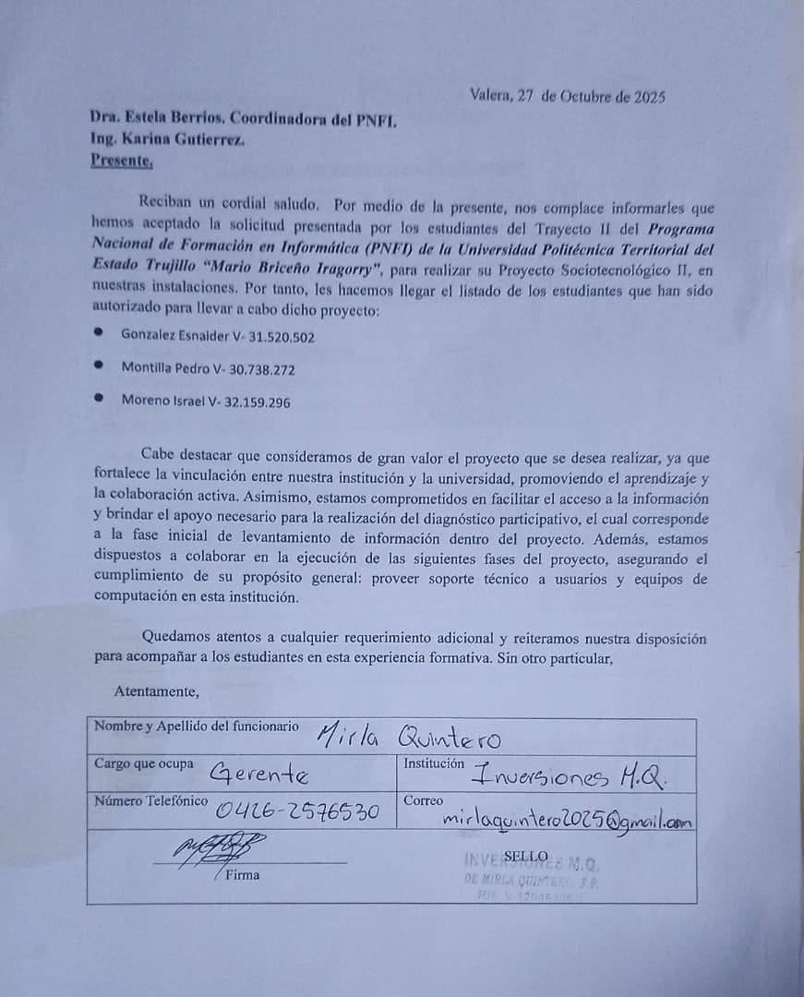
Anexo B. Control de visita a la comunidad

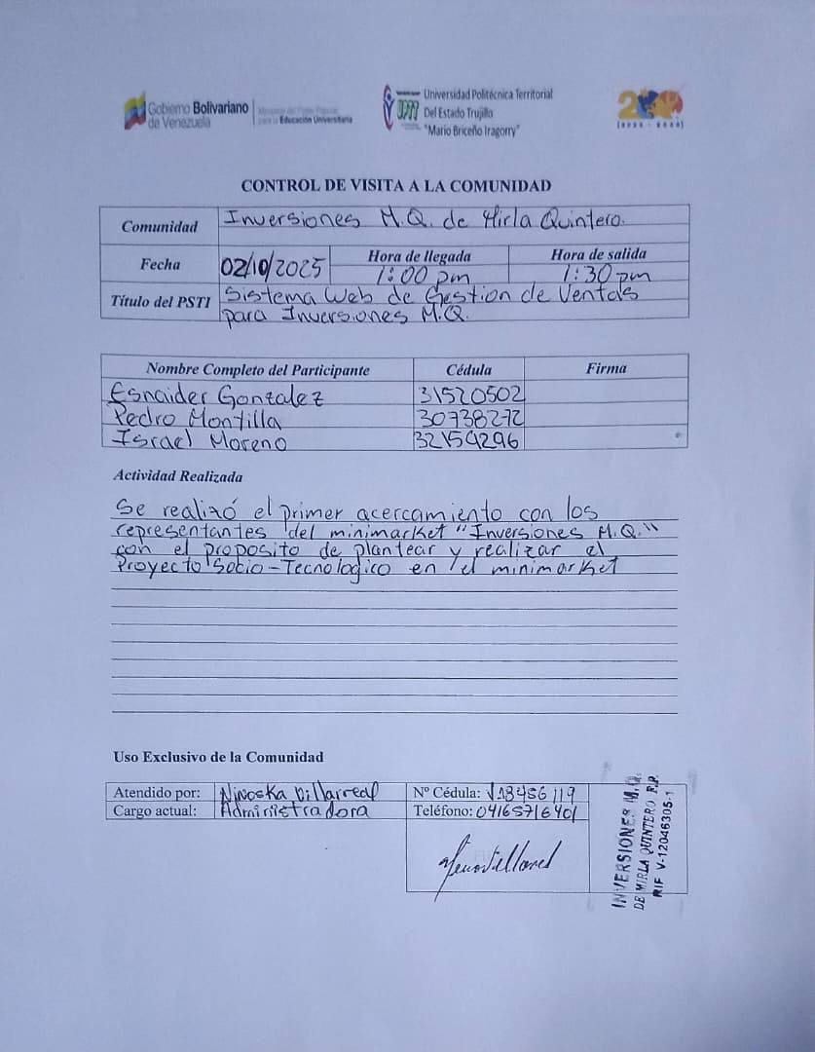

Anexo C. Control de visita a la comunidad
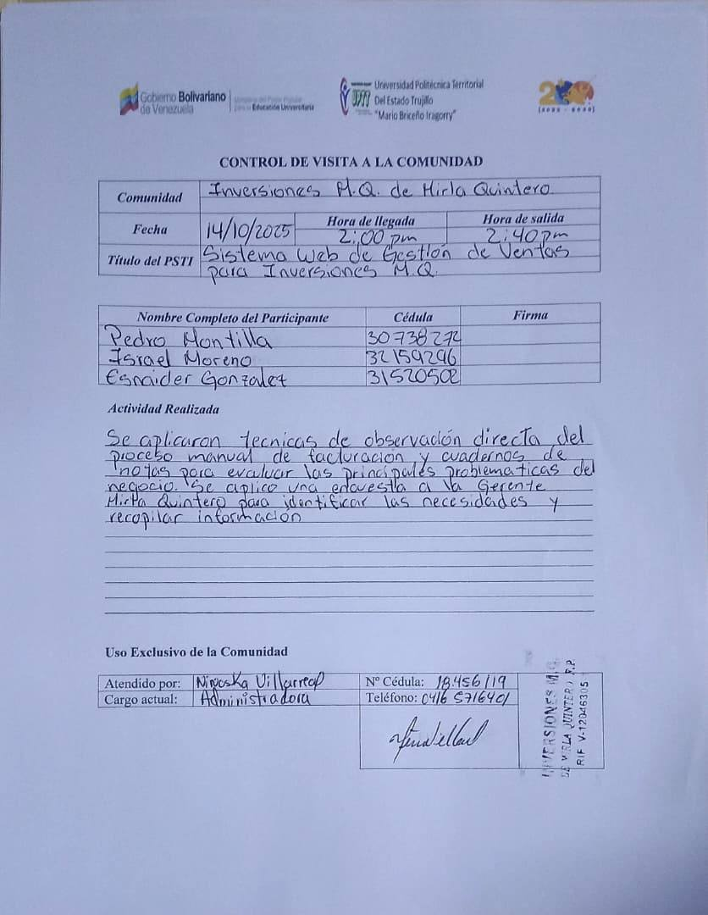

Anexo D. Control de visita a la comunidad
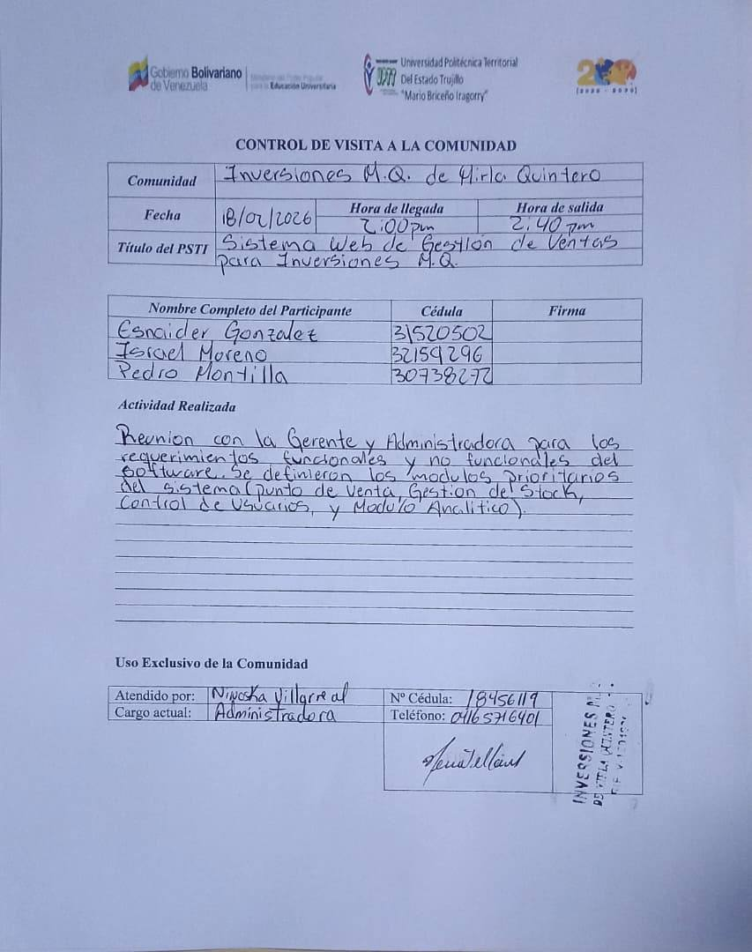

Anexo E. Control de visita a la comunidad
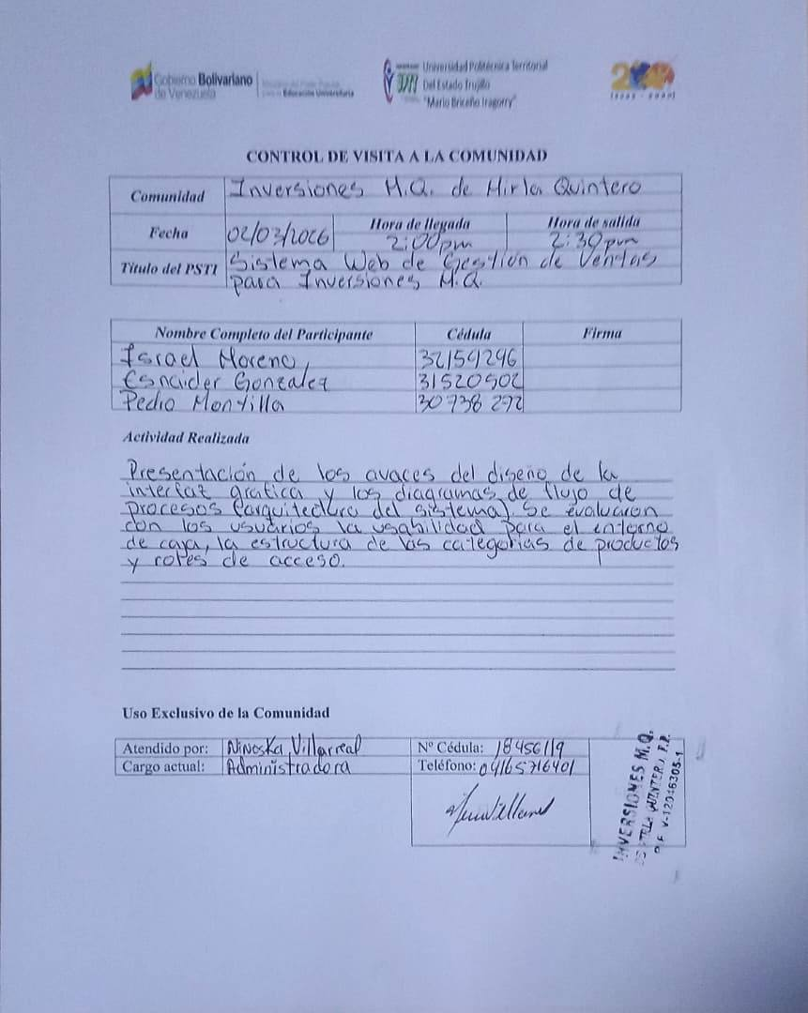

Anexo F. Control de visita a la comunidad
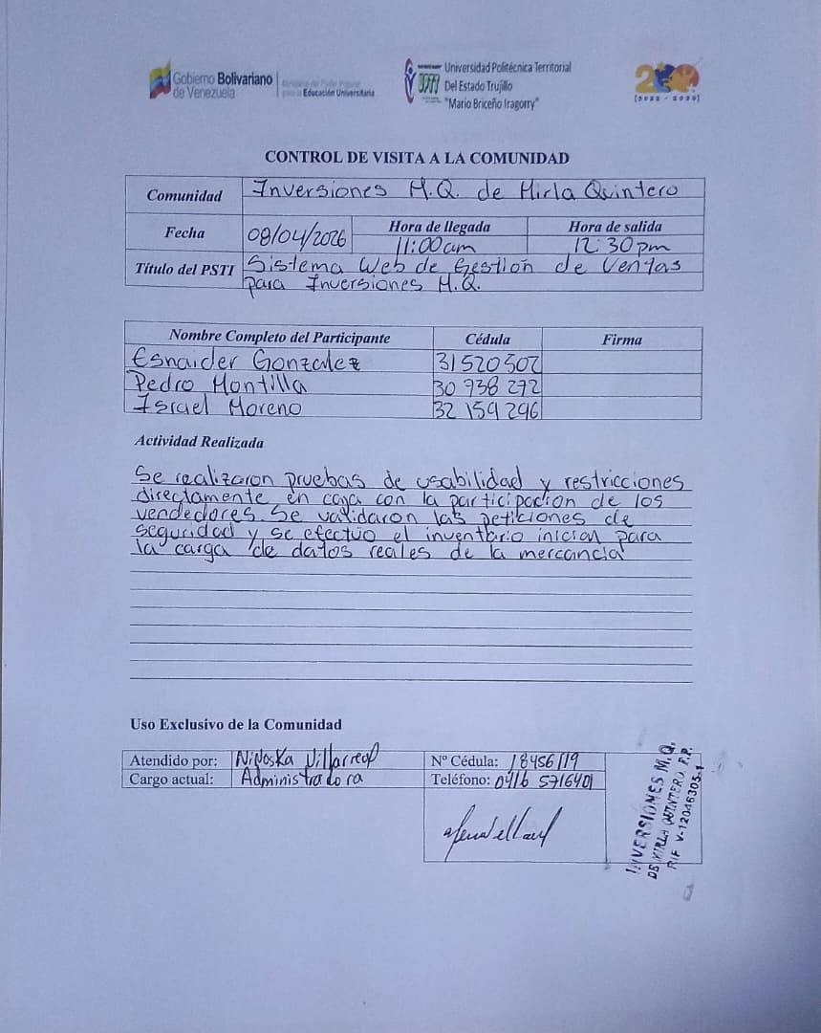

Anexo G. Control de visita a la comunidad
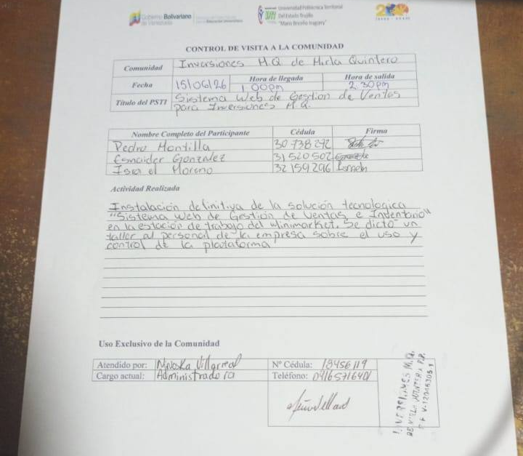

Anexo G. Constancia de validación
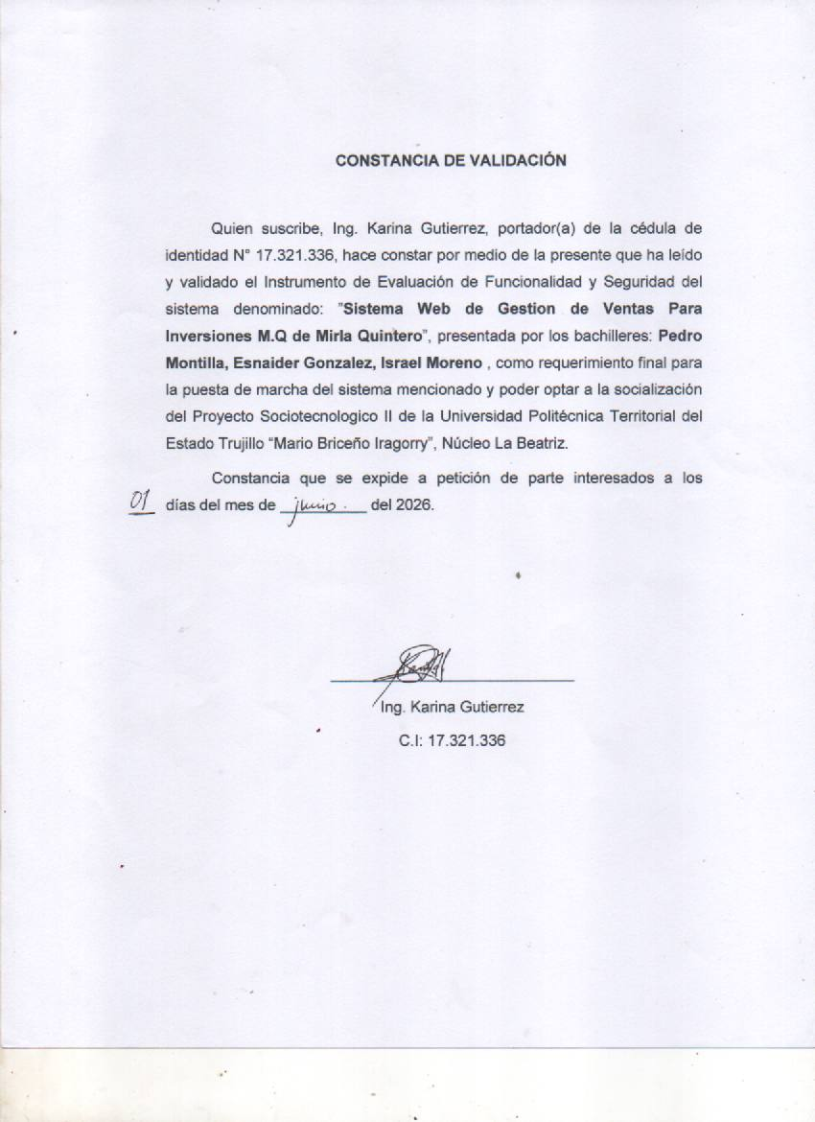
Anexo H. Autorización para el inicio de la fase de implementación del sistema
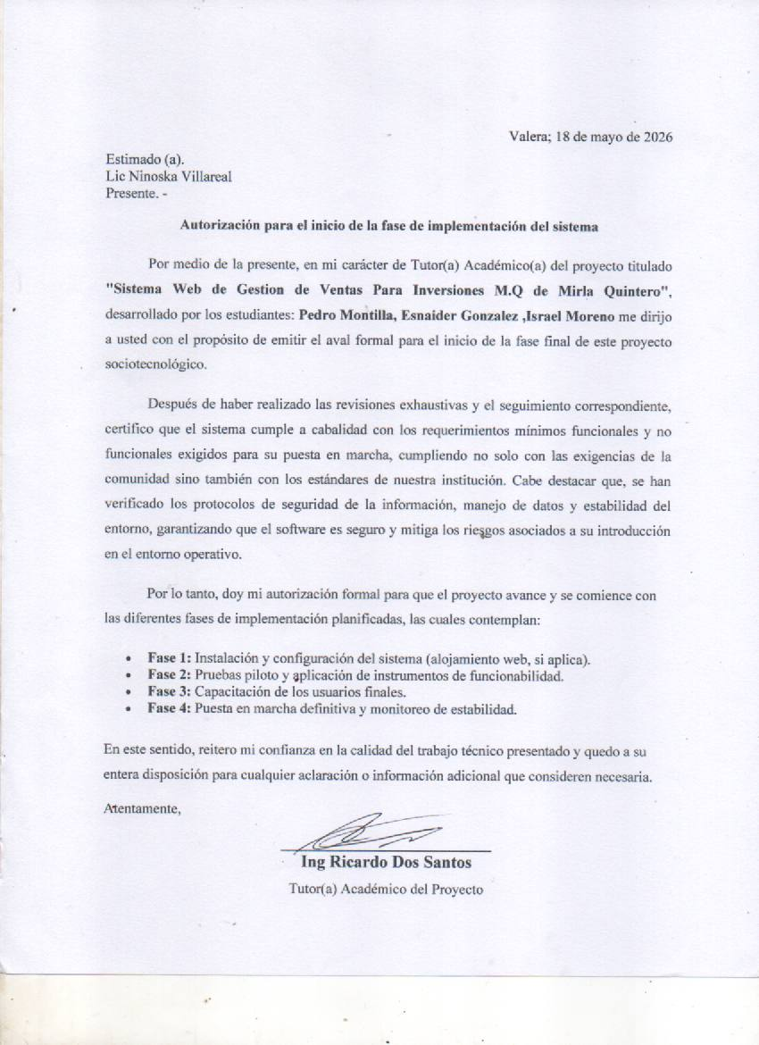

Anexo I. Autorización para el inicio de la fase de implementación del sistema
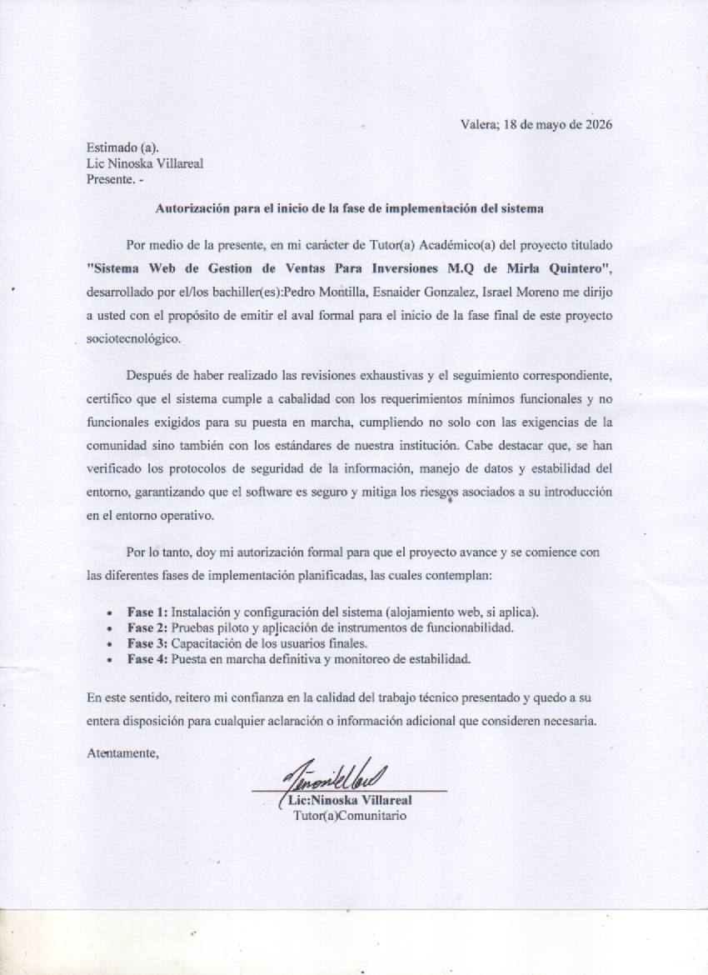

REPÚBLICA BOLIVARIANA DE VENEZUELA
MINISTERIO DEL PODER POPULAR PARA LA EDUCACIÓN UNIVERSITARIA
UNIVERSIDAD POLITÉCNICA TERRITORIAL DEL ESTADO TRUJILLO “MARIO BRICEÑO IRAGORRY”
PROGRAMA NACIONAL DE FORMACIÓN EN INFORMÁTICA
NÚCLEO UNIVERSITARIO “DR. PABLO VILORIA” – LA BEATRIZ

MANUAL DE USUARIO DEL SISTEMA WEB DE GESTION DE VENTAS PARA INVERSIONES M.Q DE MIRLA QUINTERO

Integrantes:
Gonzalez Esnaider V-31.520.502
Montilla Pedro V- 30.738.272
Moreno Israel V-32.159.296
Docente Asesor:
Ing. Karina Gutiérrez
Representante Institucional:
Ing. Dos Santos Ricardo
Representante Comunitario:
Lic. Ninoska Villareal

ACCESO Y AUTENTICACIÓN
Esta sección nos permite el proceso de ingresar al sistema y la creación de nuevas cuentas para el personal asi mismo tenemos lo que es el inicio de Sesión (Login) que el objetivo es autenticar ya sea la identidad del usuario y dirigirlo a su respetivo panel de control según su rol.
Su procedimiento de inicio de sesión es dependiendo a su dirección por rol si es (Vendedor) será enviado directamente al Módulo de Caja para iniciar ventas y si es (Administrador/ Super Admin) es enviado al panel de control (Dashboard) para visualizar estadísticas generales
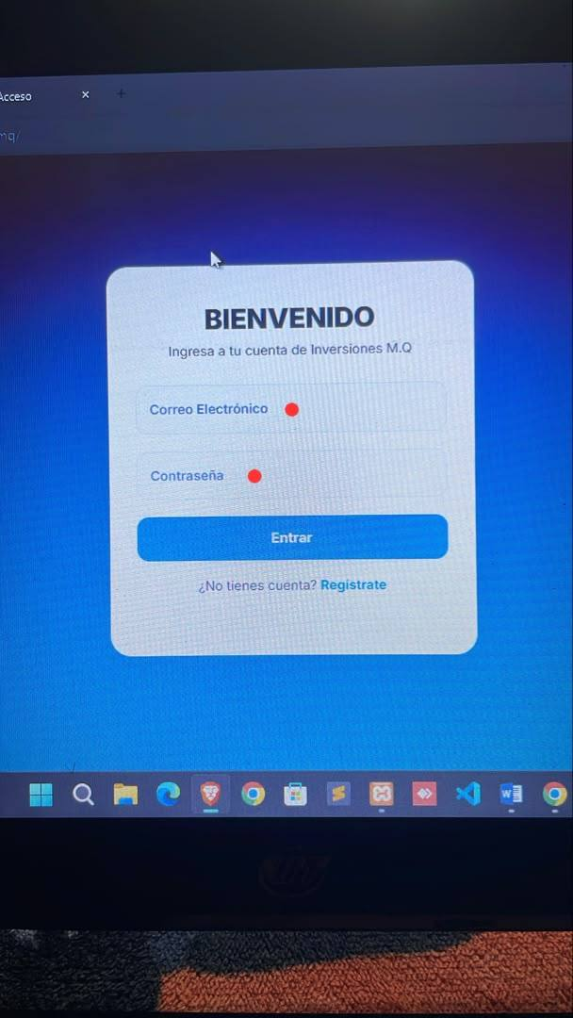

Registro de nuevo Usuario (Autoregistro)
El objetivo es permitir que nuevos empleados creen su propia cuenta de usuario con rol predeterminado de Vendedor, luego procede a registrarte que te pide Nombre Completo, correo electrónico y contraseña que vas a ingresar luego le das al botón de (registrarse)
Advertencia: si el usuario registrado por este medio solo tendrá permisos de Vendedor, si ya necesitas permiso de administrador solo un usuario con rol super admin es que debe editar su perfil posteriormente

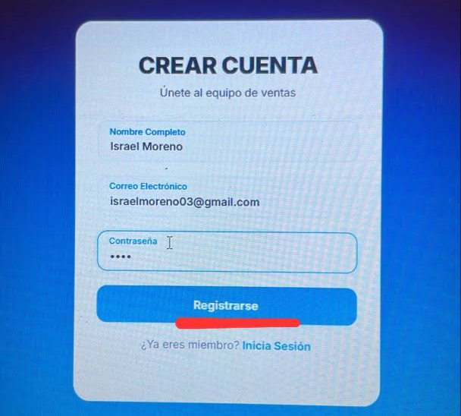
Panel de Control y Estadísticas (Dashboard)

Cuenta con lo que es Acceso restringido ya sea Administradores y Super Admin ambos cuenta con lo que es los Productos Activos: (Muestra el total de productos dados en el inventario), Ventas de Hoy: (Contabiliza el numero de facturas generadas el dia de hoy), Cierre de Caja: (Muestra la suma total del dinero recaudado en USD y VES) y lo que es la Ruptura de Stock: (Indica cuantos productos tienen una existencia igual o inferior a 5 unidades).
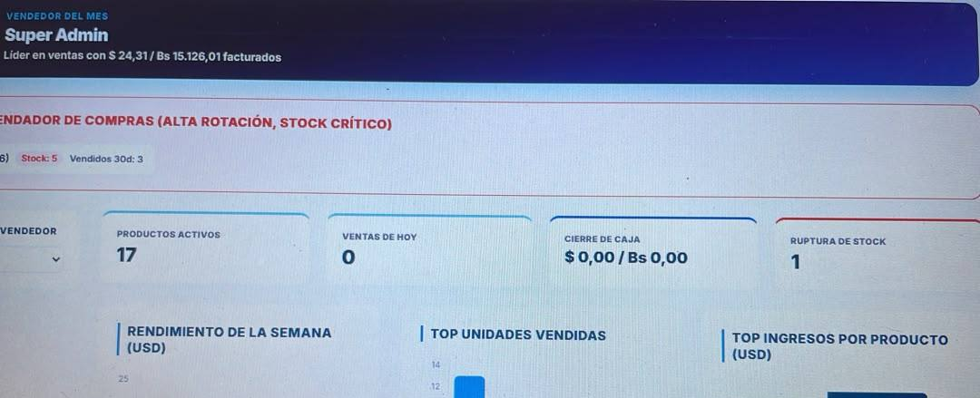
El vendedor del Mes
Esta ubicado debajo de la cabecera, su función especial se destaca al empleado con mayor facturación durante el mes en curso.
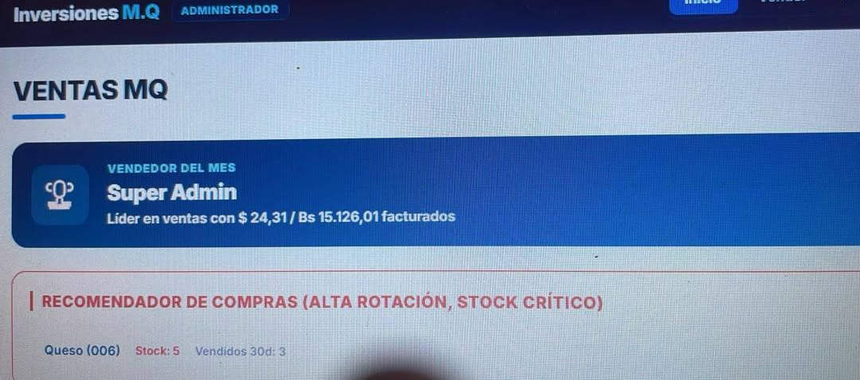

Recomendador de Compras (Alertas de inventario)

Es una funcionalidad avanzada de inteligencia de negocio porque el sistema analiza las ventas de los últimos 30 dias y los cruza como stock actual

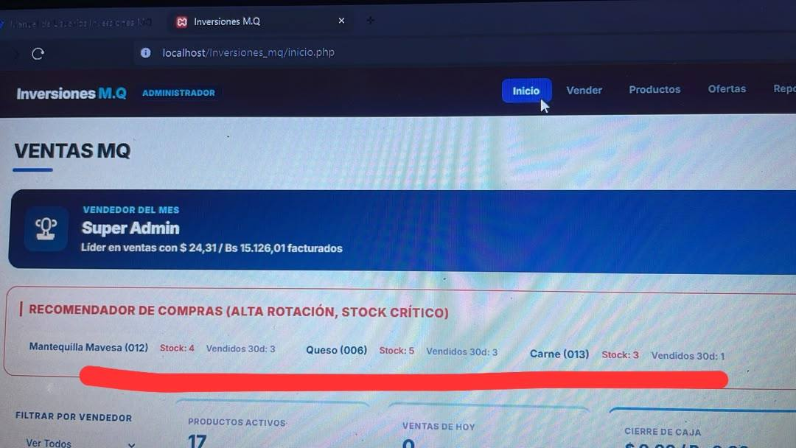

Le Damos un consejo para el Administrador: Si aparece un producto aquí eso significa que es un articulo de alta demanda que esta apunto de agotarse y Debe priorizar su reposición para no perder ventas ya sea de cualquier producto.

Gráficos Estadísticos
El sistema utiliza una librería llamada Chart.js que es para renderizar gráficos dinámicos.
1 Rendimiento de la semana (Grafico de líneas)
2 top unidades vendidas (Graficos de barra verticales)
3 Top ingresos por producto (Grafico de barras horizontales)
4 Rendimiento de vendedores (Grafico de barras verticales )
5 Tabla de Alertas de inventario
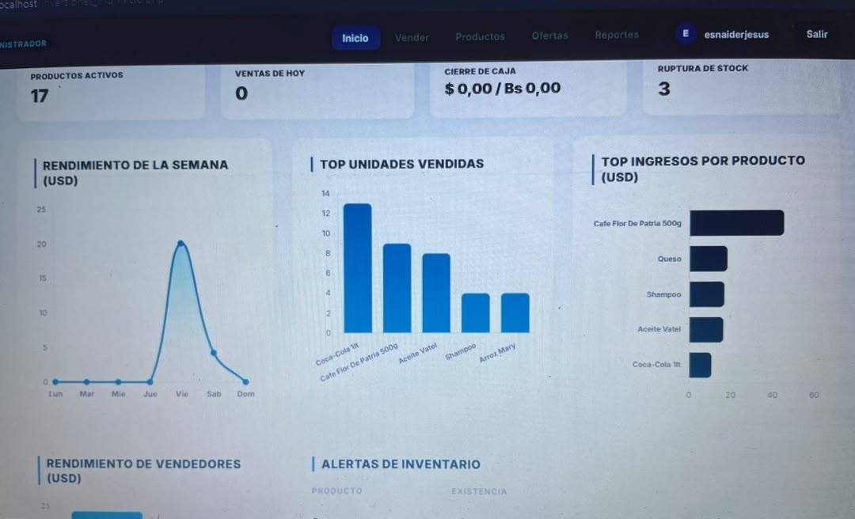

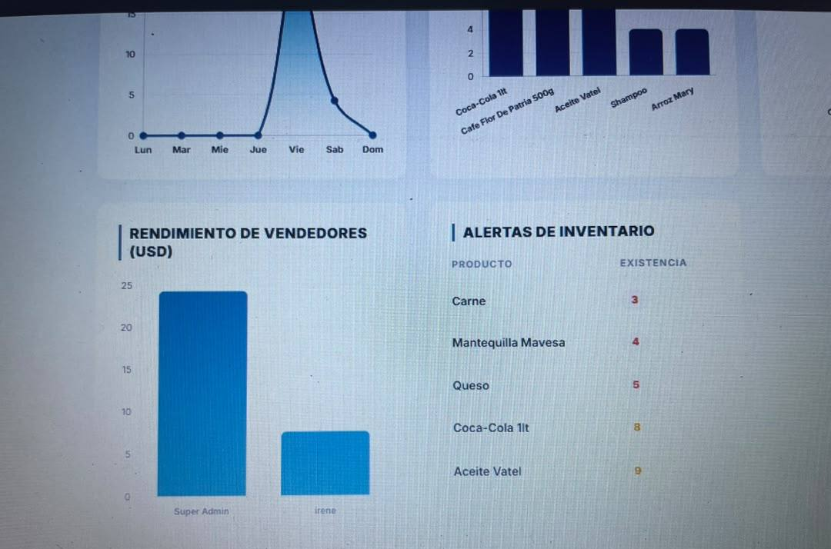

Modulo de punto de venta (Caja)
EL acceso lo tiene todos los usuarios autenticados ya que su ubicación caja.php. es la herramienta principal para facturar a los clientes.
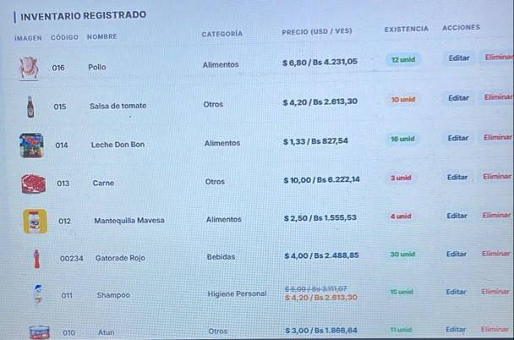
Busqueda inteligente de productos
Esto lo encontramos en la parte superior del catalogo encontraran una barra de búsqueda que su uso es solo colocar el nombre o el código del producto
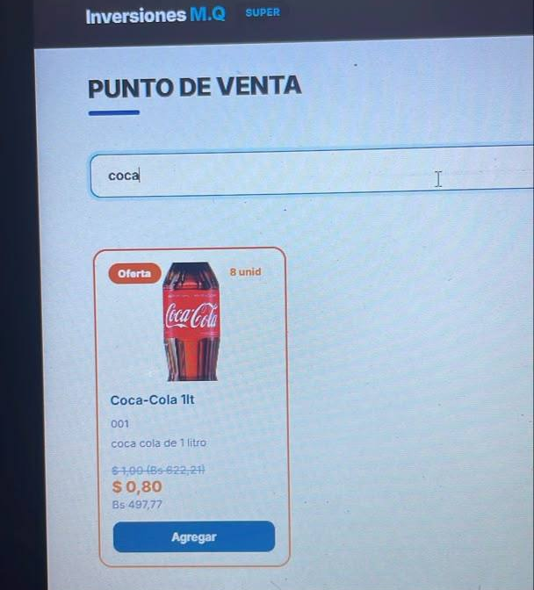

Mecánica del Carrito de Compras
En la columna derecha de la pantalla esta ocupada por el carrito de compras que actua como un resumen dinamico de la venta actual.
Tenemos la opción de agregar productos y gestión de la cantidades dentro del carrito que es el nombre del producto, precio unitario y los botones + y – que son para aumentar o disminuir la cantidad del producto.
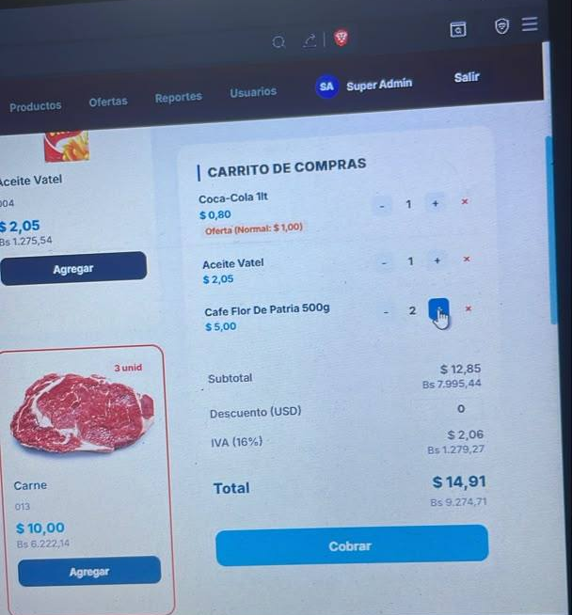
Aplicación de Descuentos
Esto lo encontramos dentro del carrito en un campo nombrado como (Descuentos USD)
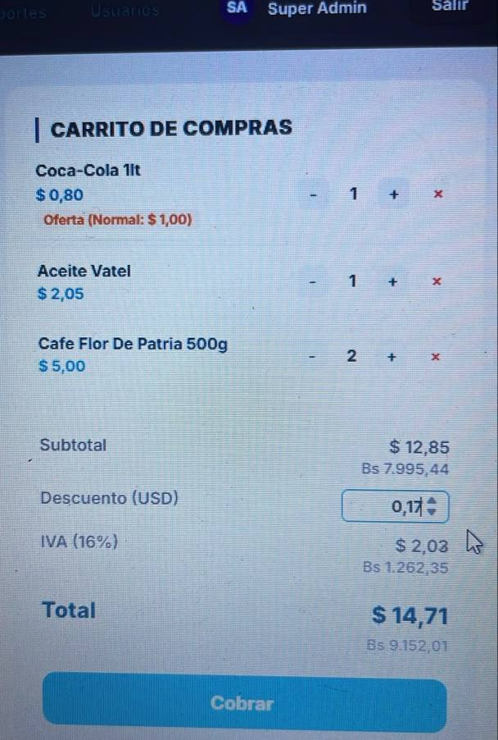

Proceso de Cobro y Confirmación
Ya cuando el carrito contiene los productos deseados hacemos clic al botón de cobrar automáticamente aparece el modal de confirmación como lo es (Lista de productos, Descuentos, IVA y total final) si todo es correcto hacemos clic en confirmar la venta.
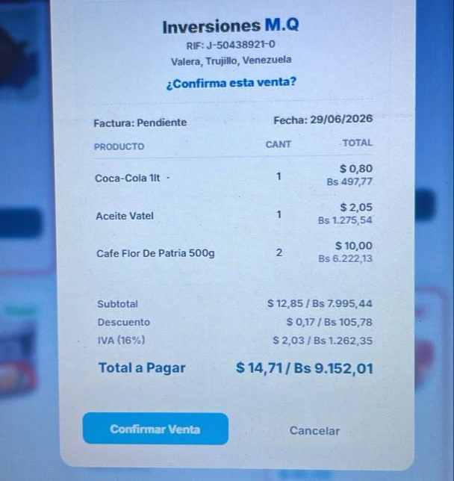
Visualización y Exportación de la Factura
Ya al confirmar la ventas el sistema automáticamente descuenta el stock y registra la venta y muestra una segunda modal de factura final y te va a dar una opción final de guardar la factura como 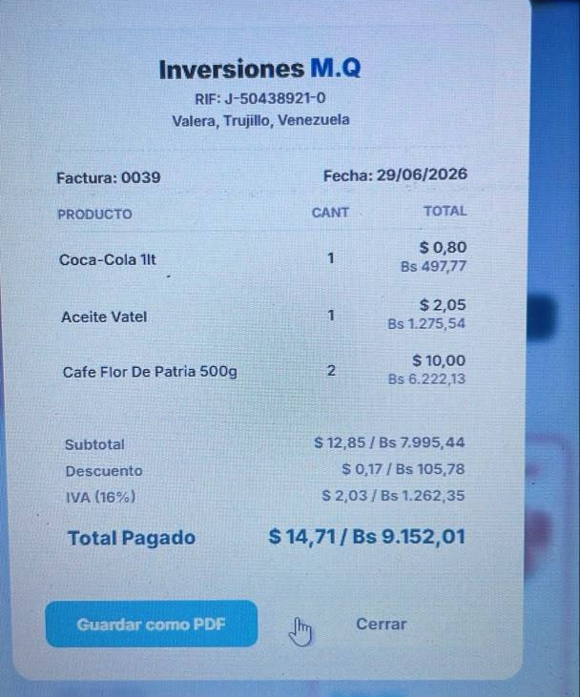PDF o simplemente cerramos para volver a la pantalla de caja limpia.

GESTIÓN DEL INVENTARIO (PRODUCTOS)
Aquí solo los administradores y Super Admin tienen el formulario de agregar o editar los productos ya sea (Imagen, Codigo, Nombre, Categoria, Precio en USD/VES) y un menú de opciones de (editar o eliminar).

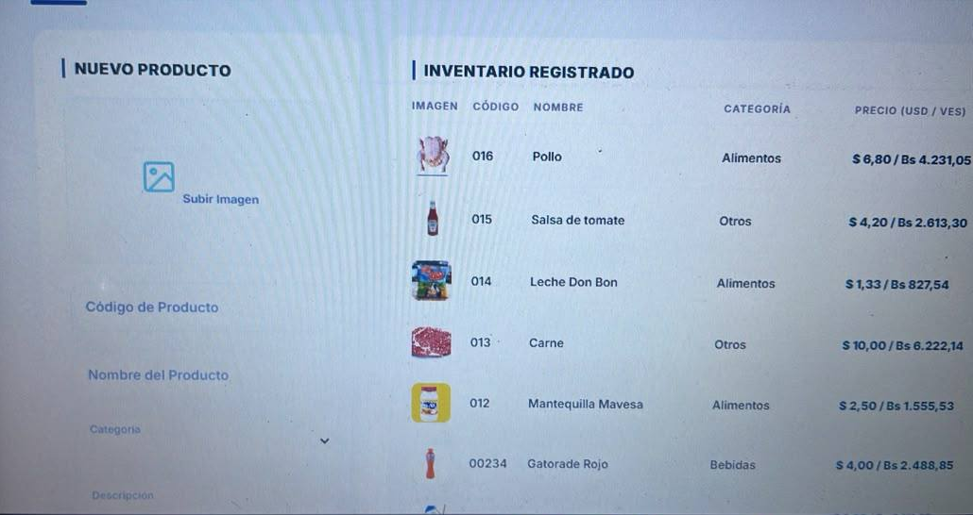

Alta de Nuevo Producto
Para poder añadir un producto al sistema debe seguir estos pasos:
1 Código de producto
2 Nombre del producto
3 Categoría
4 Descripción
5 Precio (USD)
6 Existencia inicial
7 Cargar Imagen
8 Oferta opcional
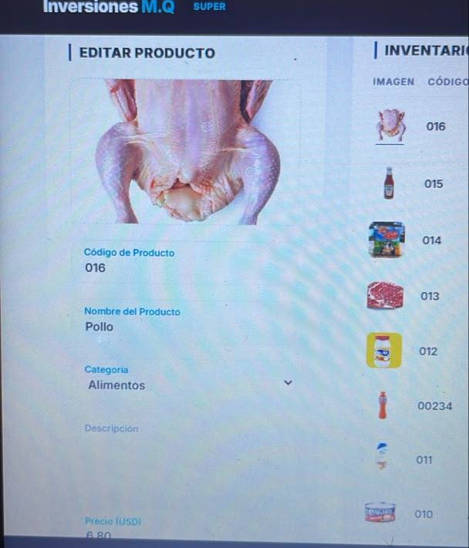

Edición de Productos Existentes
Realiza que si un producto cambia de precio, nombre o stock debes de actualizarlo y no la opción de eliminar ni de volver a crear solo modificar los campos necesarios y hacer clic en guardar cambios.
Desactivación de Productos (Eliminación Lógica)
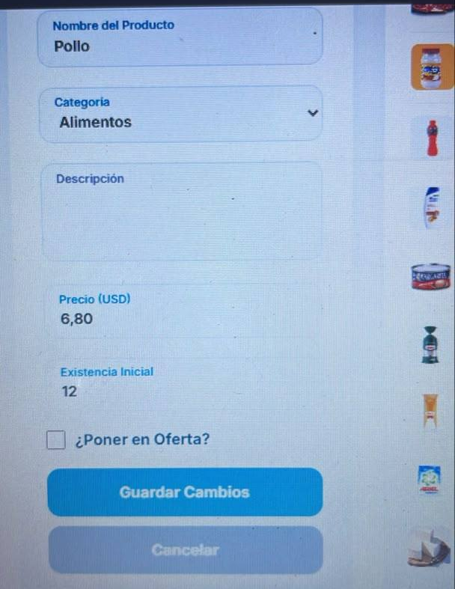

El sistema los productos no se borran definitivamente sino que cambiara su estado a 0 (inactivo) y desaparece del catalogo de la caja y del inventario activo pero igual permanece en la base de datos como consulta antiguas de los reportes.
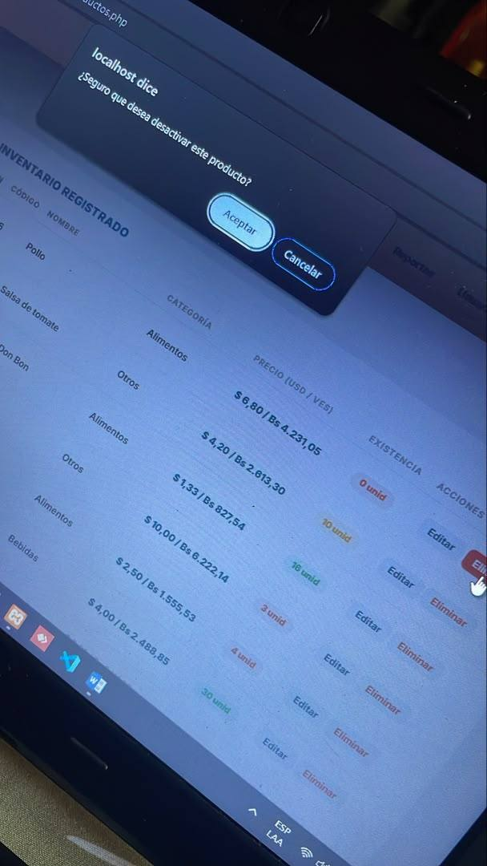

GESTIÓN DE OFERTAS ESPECIALES
Aquí solo los administradores y el Super admin tiene el acceso a editar un producto a ofertas para activar o ya sea para desactivar y el producto aparececera con su antiguo precio tachado y el nuevo precio destacado.
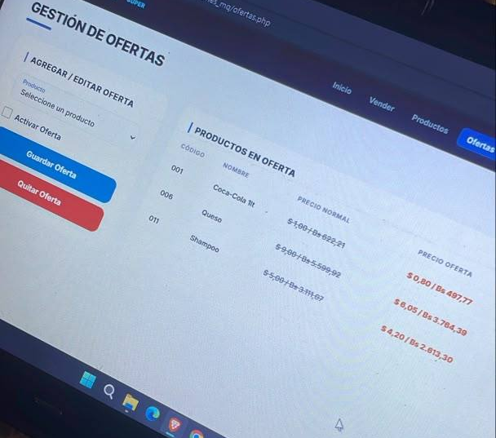
GESTIÓN DE CATEGORÍAS
El acceso lo tiene los administradores y el Super admin para agregar, editar o eliminar cualquier categoría ejemplo (lácteos)

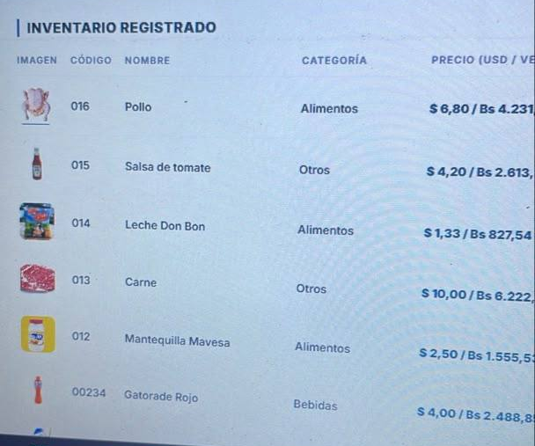

MÓDULO DE REPORTES Y ANÁLISIS
Los reportes lo manejan los administradores y el Super admin ya sea todas las facturas de cualquier fecha y los resultados de los montos ya sea en USD/VES.
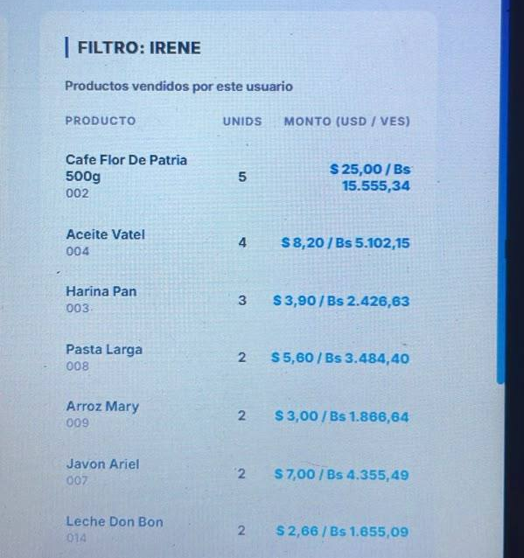

Análisis Detallado de una Factura (Vista Lateral)
Debe hacer clic en analizar en cualquier factura del historial ya que aparece en la parte inferior derecho en PDF al presionar te muestra exactamente la misma factura de la caja correspondiente a una venta pasada.

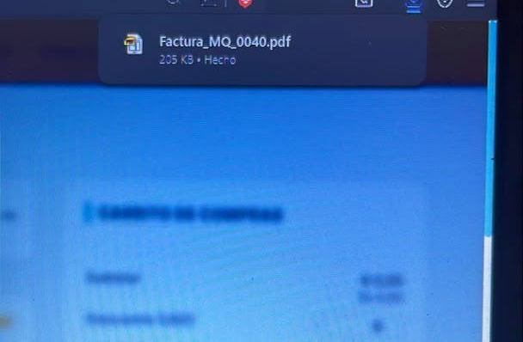
Pestaña "Rendimiento de Vendedores"
Su funcionamiento es evaluar el equipo de vendedores ya que se cuenta con una tabla donde aparece el análisis de todos y los productos de cada factura.
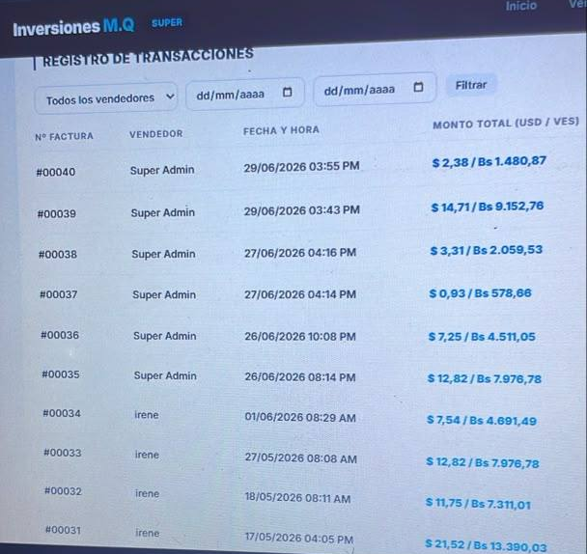

Desglose de Productos por Vendedor
Como ven tenemos una vista que permite detectar que productos prefiere vender cada empleado y la cantidad de unidades vendidas y el monto recaudado de ese producto.

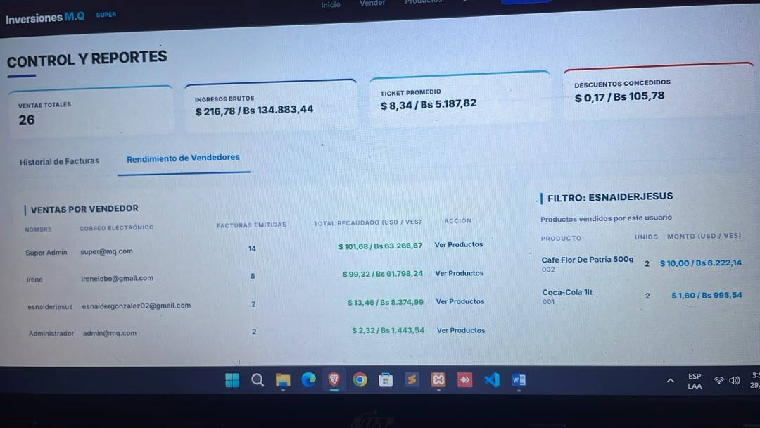
ADMINISTRACIÓN DE USUARIOS
Este acceso es solo para el Super admin es el que puede crear los usuarios y eliminar además es muy sencillo de crear solo te pide el nombre completo, correo electrónico, contraseña y el rol y hacer clic en crear usuario.
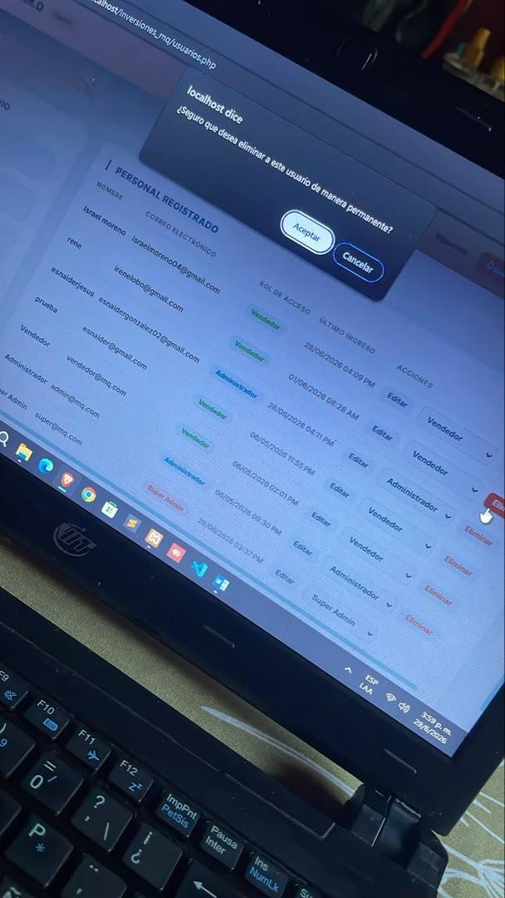

CONFIGURACIÓN FISCAL DEL NEGOCIO
Exclusivo para el Super admin que es el que puede editar la identidad fisca el (Rif del negocio) o simplemente visualizar.
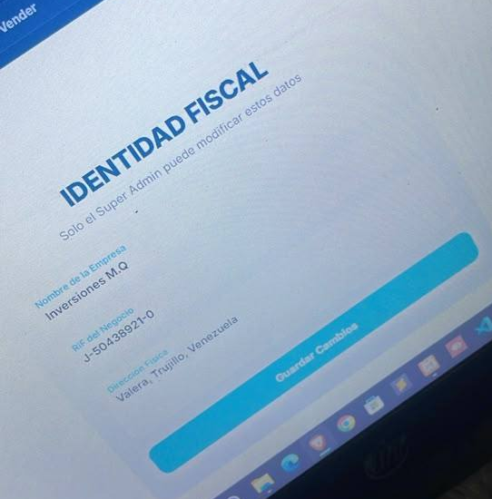

ACTUALIZACIÓN DE LA TASA DE CAMBIO (USD/VES)
Esto ya cuenta que el sistema tiene un mecanismo automático y manual para mantener los precios en Bolívares y dólares actualizados y simplemente le damos al botón de actualizar ahora.
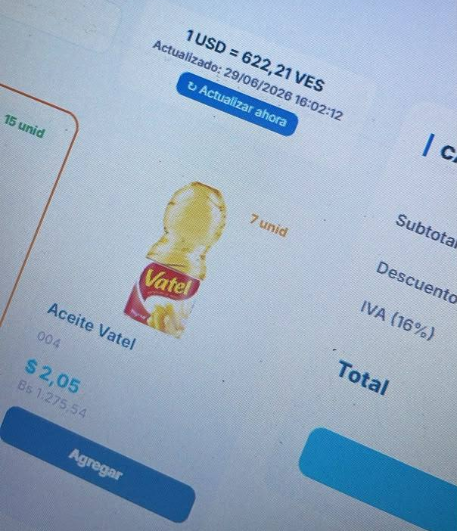

CIERRE DE SESIÓN Y SALIDA SEGURA
Garantiza la seguridad de cada usuario especialmente en equipos compartidos es útil cerrar la sesión correctamente

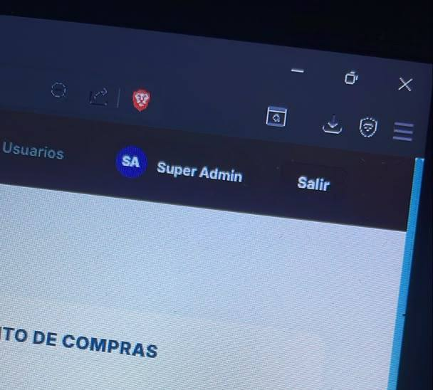

USER MANUAL OF THE INTEGRAL MANAGEMENT SYSTEM

INVERSIONES M.Q

INTEGRAL MANAGEMENT SYSTEM USER MANUAL
INVERSIONES M.Q
ACCESS AND AUTHENTICATION
This section covers the process of entering the system and creating new accounts for staff, as well as the Login process. The goal of the Login is to authenticate the user's identity and direct them to their respective control panel based on their role.
The login procedure directs users based on their role: if they are a (Seller), they will be sent directly to the Cash Module to start sales; if they are an (Administrator/Super Admin), they are sent to the control panel (Dashboard) to view general statistics.
New User Registration (Self-Registration)
The goal is to allow new employees to create their own user account with a default role of Seller. To register, you must enter your Full Name, email address, and password, then click the (Register) button.
Warning: Users registered through this method will only have Seller permissions. If administrator permissions are needed, only a user with the Super Admin role can edit their profile later.
Control Panel and Statistics (Dashboard)
This section has restricted access for Administrators and Super Admin only. Both roles have access to: Active Products: (Shows the total number of products in inventory), Today's Sales: (Counts the number of invoices generated today), Cash Register Closure: (Shows the total sum of money collected in USD and VES), and Stockouts: (Indicates how many products have stock equal to or less than 5 units).
Seller of the Month
Located below the header, its special function highlights the employee with the highest sales revenue during the current month.
Purchase Recommender (Inventory Alerts)
This is an advanced business intelligence functionality because the system analyzes sales from the last 30 days and cross-references them with current stock.
A tip for the Administrator: If a product appears here, it means it is a high-demand item that is about to run out. You should prioritize its restocking to avoid losing sales on any product.
Statistical Charts
The system uses a library called Chart.js to render dynamic charts.
1 Weekly Performance (Line Chart)
2 Top Units Sold (Vertical Bar Chart)
3 Top Revenue by Product (Horizontal Bar Chart)
4 Seller Performance (Vertical Bar Chart)
5 Inventory Alerts Table
Point of Sale Module (Cash Register)
Access is available to all authenticated users, as its location is caja.php. It is the main tool for invoicing customers.
Intelligent Product Search
Located at the top of the catalog, you will find a search bar. Its use is simply to enter the product name or code.
Shopping Cart Mechanics
The right column of the screen is occupied by the shopping cart, which acts as a dynamic summary of the current sale.
We have the option to add products and manage quantities within the cart. This includes the product name, unit price, and the + and -- buttons to increase or decrease the product quantity.
Applying Discounts
This is found within the cart in a field named (Discount USD).
Payment and Confirmation Process
When the cart contains the desired products, click the Charge button. A confirmation modal will automatically appear showing (Product List, Discounts, VAT, and Final Total). If everything is correct, click Confirm Sale.
Invoice Viewing and Export
Upon confirming the sale, the system automatically deducts stock and records the sale. A second modal with the final invoice will be displayed, and you will be given a final option to save the invoice as a PDF or simply close it to return to the clean cash screen.
INVENTORY MANAGEMENT (PRODUCTS)
Only Administrators and Super Admin have access to the form for adding or editing products (Image, Code, Name, Category, Price in USD/VES) and an options menu (Edit or Delete).
Adding a New Product
To add a product to the system, follow these steps:
1 Product Code
2 Product Name
3 Category
4 Description
5 Price (USD)
6 Initial Stock
7 Upload Image
8 Optional Offer
Editing Existing Products
If a product's price, name, or stock changes, you must update it. Do not choose to delete or recreate the product; simply modify the necessary fields and click Save Changes.
Deactivating Products (Logical Deletion)
The system does not permanently delete products; instead, it changes their status to 0 (inactive). The product disappears from the cash catalog and active inventory but remains in the database for historical consultation in reports.
SPECIAL OFFER MANAGEMENT
Only Administrators and Super Admin have access to edit a product's offer status to activate or deactivate it. The product will appear with its old price crossed out and the new price highlighted.
CATEGORY MANAGEMENT
Administrators and the Super Admin have access to add, edit, or delete any category (e.g., dairy products).

.
REPORTS AND ANALYSIS MODULE
Reports are managed by Administrators and Super Admin. This includes all invoices from any date and the results of amounts in USD/VES.
Detailed Invoice Analysis (Side View)
Click on Analyze on any invoice in the history. The analysis appears at the bottom right as a PDF. Pressing it shows exactly the same invoice from the cash register corresponding to a past sale.
"Seller Performance" Tab
Its function is to evaluate the sales team. A table is available where the analysis of all sellers and the products on each invoice are displayed.
Product Breakdown by Seller
As shown, this view allows detecting which products each employee prefers to sell, along with the quantity of units sold and the total amount collected for that product.
USER MANAGEMENT
This access is only for the Super Admin, who can create and delete users. It is very simple to create: just enter the full name, email address, password, and role, and click Create User.
BUSINESS TAX CONFIGURATION
Exclusive to the Super Admin, who can edit or simply view the business tax identity (the Business Tax ID).
UPDATING THE EXCHANGE RATE (USD/VES)
The system has both an automatic and manual mechanism to keep prices in Bolivars and Dollars updated. Simply click the Update Now button.
LOGOUT AND SECURE EXIT
This guarantees the security of each user, especially on shared equipment. It is useful to log out properly.

